

※特別注意事項：

一、本考試於國家考試網路報名資訊系統開放報名時間為**106年3月27日（星期一）零時起至106年4月6日（星期四）下午5時止**，請儘早完成報名作業，避免於報名截止時間前，因網路流量壅塞影響個人報名權益。

二、本考試**行政類科採網路無紙化報名**(**其中公職社會工作師類科及經系統提示為「網路報名紙本寄件」之應考人仍須郵寄報名表件**)；**技術類科採網路報名紙本寄件方式**。

三、完成網路登錄作業後，**技術類科應考人及行政類科符合紙本寄件之應考人須自行下載及列印報名書表並完成繳費後，請於106年4月7日前（郵戳為憑）將報名表件以B4信封掛號郵寄考選部高普考試司第一科，始完成報名程序**。

四、依據公務人員考試法第22條規定，應考人有冒名頂替、偽造或變造應考證件、以詐術或其他不正當方法，使考試發生不正確之結果情事之一者，自發現之日起5年內不得應考試院舉辦或委託舉辦之各種考試。

考選部編印

中華民國106年3月

考選部全球資訊網：<http://www.moex.gov.tw>

**詳細閱讀、妥善保管**

**106年公務人員高等考試三級考試重要事項日期及應考人注意事項簡表**

| 年 | 月 | 日 | 星期 | 工作項目 | 注意事項 | 相關表件連結（下載） |
| --- | --- | --- | --- | --- | --- | --- |
| 106 | 3 | 27 | 一 | 開始受理報名（進入[網路報名資訊系統](http://register.moex.gov.tw/)） | 1. 報名有關規定（含報名繳款說明）。 2. 網路報名程序。 3. 報名費繳款說明。 4. 報名費退費規定。 | 1. 各類科暫定需用名額統計表 2. [職缺一覽表](http://wwwc.moex.gov.tw/main/exam/wFrmPropertyDetail.aspx?m=3375&c=106090) 3. 應考資格表 4. 考試日程表 5. 國家考試身心障礙應考人申請權益維護措施之醫院診斷證明書 6. 變更地址或姓名申請表 7. 業務主管機關之聯絡地址及電話 8. 國家考試網路報名資訊系統調整照片操作說明（無紙化報名部分） |
| 106 | 4 | 6 | 四 | 報名截止  （**系統受理至4月6日下午5時止**） |
| 106 | 4 | 7 | 五 | 郵寄報名書表截止日期（郵戳為憑） | **網路報名登錄完畢後**  ◎符合「網路無紙化報名」要件之應考人，無須寄送報名表件。  ◎「網路報名紙本寄件」之應考人，請於106年4月7日前(郵戳為憑)，掛號寄出報名表件。 | 請至[網路報名資訊系統](http://register.moex.gov.tw/)列印報名表件並掛號郵寄至考選部高普考試司第一科 |
| 106 | 6 | 22 | 四 | 1.以限時專送寄發入場證  2.開放[試區查詢](http://register.moex.gov.tw/) | 如於6月27日尚未收到本考試入場證，請電洽考選部高普考試司第一科查詢。 | 1. 業務主管機關之聯絡地址及電話 2. [試區查詢](http://register.moex.gov.tw/) |
| 106 | 7 | 9 | 日 | 舉行筆試 | 1. [測驗式試卷（卡）作答注意事項](#_拾壹、測驗式試卷(卡)作答注意事項)。 2. 使用電子計算器注意事項。 | 考試日程表 |
| 106 | 7 | 11 | 二 |
| 106 | 7 | 12 | 三 | 公布測驗式試題答案 |  | 1. [考畢試題](http://wwwc.moex.gov.tw/main/exam/wFrmExamQandASearch.aspx?menu_id=156&sub_menu_id=171) 2. [測驗式試題標準答案](http://wwwc.moex.gov.tw/main/exam/wFrmExamQandASearch.aspx?menu_id=156&sub_menu_id=171) |
| 106 | 7 | 12 | 三 | 受理試題疑義  （系統受理至7月17日下午5時止） | 1. 申請試題疑義說明。 2. 試題疑義應於本考試全部筆試結束之次日起5日內至網路報名資訊系統申請（因7月16日為星期日，爰系統受理延至7月17日下午5時止）。 | 請至[網路報名資訊系統](http://register.moex.gov.tw/)申請 |
| 106 | 7 | 17 | 一 |
| 106 | 9 | 20 | 三 | 1.筆試榜示  2.寄發成績及結果通知書 | 1. 實際榜示日期需視本考試典試委員會之決議而定。 2. 榜示日起3日內寄發（各節次均缺考之應考人成績及結果通知書不予寄發，應考人如有需要，請電洽考選部高普考試司第一科辦理）。 3. 如未收到成績及結果通知書之應考人，請於榜示後7日內向考選部查詢。 | 1. 成績計算及錄取標準 2. 榜示、複查成績及閱覽試卷 3. 行動電話預約及查詢榜示結果簡訊服務作業說明 4. 分配訓練及限制轉調 5. 任用及俸級有關規定 |
| 106 | 9 | 21 | 四 | 受理筆試複查成績及申請閱覽試卷（系統受理至9月30日下午5時止） | 1. 申請複查成績及閱覽試卷說明。 2. 複查成績及申請閱覽試卷應於榜示之次日起10日內至網路報名資訊系統申請。 | 請至[網路報名資訊系統](http://register.moex.gov.tw/)申請 |
| 106 | 9 | 30 | 六 |
| 106 | 10 | 15 | 日 | 舉行第二試口試（僅客家事務行政、公職醫事檢驗師、公職藥師、公職護理師、公職營養師、公職食品技師類科） | 實際口試日期須視本考試典試委員會之決議而定，並於第一試榜示後另行通知。 |  |
| 106 | 10 | 18 | 三 | 第二試口試榜示（僅客家事務行政、公職醫事檢驗師、公職藥師、公職護理師、公職營養師、公職食品技師類科） | 實際日期須視本考試典試委員會之決議而定。 | 1. 成績計算及錄取標準 2. 榜示及複查成績 3. 分配訓練及限制轉調 4. 任用及俸級有關規定 |
| 106 | 10 | 19 | 四 | 僅受理第二試應考人複查成績  （系統受理至10月30日中午12時止） | 1. 申請複查成績說明。 2. 複查成績應於榜示之次日起10日內至網路報名資訊系統申請（因10月28日為星期六，爰系統受理延至10月30日中午12時止）。 | 請至[網路報名資訊系統](http://register.moex.gov.tw/)申請 |
| 106 | 10 | 30 | 一 |

**詳細內容，請參閱應考須知，以免影響權益**

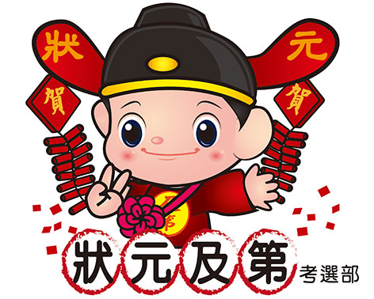

**網路報名無紙化(行政類科)相關規定及注意事項**

一、本考試行政類科，除公職社會工作師(類科編號241)以外，其餘(類科編號201至240)均採網路報名無紙化方式辦理。

(一)**網路報名無紙化(一般件)**

1.**應考人於網路報名，所填具個人基本資料及應考資格等，透過與戶役政機關及各級學校之資訊交換平台**查驗應考人資格，應考人得免繳部分證明文件(包括免繳報名履歷表、身分證件或學歷證明文件等)。**惟如查驗結果有疑義時，考選部將請應考人繳交學歷等相關應考資格證明文件，以供審查**。應考人如不繳驗，損及應考權益時，責任由應考人自負。

2.報名資料登錄完成，並經系統提示為**「網路無紙化報名」**者，僅須自行下載繳費單或以網路信用卡、WebATM(全國繳費網)繳費，**無須寄送報名表及相關證明文件**，繳費證明請自行妥善留存，無須附繳。**繳費完成後，始完成報名程序，逾期未完成繳費，則網路報名視為無效。**

(二)**網路報名紙本寄件(特殊件)**

1.應考人於網路報名，所填具之個人基本資料及應考資格等，**無法**透過與戶役政機關或各級學校之資訊交換平台進行檢核，或應考人姓名申請造字、申請特殊照護措施或申請報名費減半優待等，則系統將提示須以「**網路報名紙本寄件**」方式辦理。除自行下載繳費單或以網路信用卡、WebATM(全國繳費網)繳費外，另需繳驗報名履歷表及相關證明文件（繳費證明請自行妥善留存），於**106年4月7日前(郵戳為憑)**以掛號郵寄考選部高普考試司第一科，始完成報名。

2.所填具報名資料有下列情形之一者，除繳交報名履歷表外，另須繳驗其他相關證明文件：

(1)**姓名有罕見字**

須繳驗國民身分證影本及罕見字申請書。

(2)**身心障礙者或申請特殊照護措施**

須繳驗身心障礙手冊(證明)影本、特殊照護措施申請表、國家考試身心障礙應考人申請權益維護措施之醫院診斷證明書等。

(3)**申請報名費減半優待（具原住民身分者免繳戶籍謄本）**

a.**後備軍人**：志願役退伍證明文件(退伍令或榮民證)、各軍種士官以上學校畢(結)業證明書影本。

b.**身心障礙者**：身心障礙手冊或證明影本(在有效期限內）。

c.**低收入戶、中低收入戶及特殊境遇家庭**：領有戶籍所在地直轄市、縣(市)主管機關或鄉(鎮、市、區)公所核發報名時有效之低收入戶證明(或核定公文）、中低收入戶證明(或核定公文)及特殊境遇家庭扶助證明（或核定公文）。前揭證明需載有應考人姓名，始得申請報名費減半優待。

(4)**以國外學歷報考**

外國畢業證書、學位證書、在學全部成績單、學分證明或其他有關證明文件，均須附繳經我國駐外館處驗證或國內公證人驗證之中文譯本（如不便驗證，應考人得自行翻譯成中文，並自負法律責任）。

(5)**所具學歷無法透過與各級學校資訊交換平台檢核**

亦即無法配合進行學歷資料檢核之學校、應考人畢業年度未於該校提供查驗之畢業起始年度內等情形，**須依應考資格繳驗畢業證書影本**。

(6)**應屆畢業申請暫准報名**

填寫暫准報名申請表並繳附學生證正反面影本。

(7)**以高等或相當高等考試之特種考試及格、普通考試或相當普通考試之特種考試及格滿3年之資格報考**

須繳驗考試及格證書影本。

(8)**以高等檢定考試及格之資格報考**

須繳驗高等檢定考試及格證書影本。

(9)**以後備軍人身分申請考試成績加分優待**

a.曾獲頒國光、青天白日、寶鼎、忠勇、雲麾、大同等勳章者：應繳驗前揭勳章證書影本，如所獲頒非上列勳章，均不符成績加分優待規定，請於申請加分前確認。

b.因作戰或因公負傷依法離營者：應繳驗依法離營或退伍證明文件及國防部發給之因公傷殘通報令或撫恤令影本。

二、同意配合進行學歷資料檢核之各級學校名單及畢業起始年度等資訊，公布於考選部全球資訊網/進入網路報名主站(或分站)/國家考試網路報名資訊系統/開始報名/學歷查驗學校查詢項下查詢。

三、**應考人均須上傳照片電子檔**(**本人正面脫帽半身之清晰照片**，**請勿上傳生活照片**)，否則將無法完成報名登錄程序，請於報名前備妥照片JPG檔案(檔案大小須為**1MB**以下)，憑以報名。

四、網路報名程序，請詳見本須知附件五 「國家考試網路報名資訊系統報名程序」。請儘早完成報名作業，避免於報名截止日前(106年4月6日下午5時止），因網路流量壅塞，影響個人報名權益。

五、**應考人如須補繳費件，考選部得以電傳文件、傳真、簡訊或其他電子文件通知，並視為自行送達。應考人應確保所提供之電子郵件信箱、行動電話等通訊資料及設備正確無誤且可正常使用，並適時查閱試務機關之通知。**應考人接獲考選部高普考試司以簡訊或電子郵件等電子送達方式或發函補件通知，應於限定之期日內補齊，逾時仍未補齊費件者，逕予退件。

**網路報名紙本寄件(技術類科及公職社會工作師)**

**相關規定及注意事項**

一、本考試技術類科(類科編號242至292)及公職社會工作師(類科編號241)均採**網路報名紙本寄件**方式辦理。

二、應考人應繳表件

(一)**報名履歷表1張**

請確實填妥各欄位，並將新式國民身分證正反面影本、最近一年內1吋正面脫帽半身彩色相片黏貼至規定欄位。

(二)**應屆畢業生暫准報名申請表1張**(僅供應屆畢業生申請暫准報名用)

請黏貼學生證正反面影本於規定欄位，並詳閱表內各項規定後簽名確認。

(三)**應考資格證明文件**

各類科應繳驗之證明文件請見本應考須知第6頁至第9頁。

三、網路報名程序，請詳見本須知附件五 「國家考試網路報名資訊系統報名程序」。請儘早完成報名作業，避免於報名截止日前(106年4月6日下午5時止），因網路流量壅塞，影響個人報名權益。

四、**應考人完成網路報名登錄後，均應下載報名書表**，以白色A4紙單面列印報名表件，將報名專用信封封面密實黏貼於B4大型標準信封，並詳細核對履歷表各欄位及應繳證明文件是否確無遺漏或錯誤，再按**1.報名履歷表(背面請黏貼繳費收據)→2.應屆畢業生暫准報名申請書(僅應屆畢業生繳交)→3.應考資格及其他相關證明文件(畢業證書、報名費優待證明文件影本等)**之順序，整理齊全，以迴紋針夾妥後，將書表及應考資格證件平放入B4信封，於**106年4月7日(郵戳日期)前，**以掛號郵寄至考選部高普考試司第一科。

五、**應考人如須補繳費件，考選部得以電傳文件、傳真、簡訊或其他電子文件通知，並視為自行送達。應考人應確保所提供之電子郵件信箱、行動電話等通訊資料及設備正確無誤且可正常使用，並適時查閱試務機關之通知。**應考人接獲考選部高普考試司以簡訊或電子郵件等電子送達方式或發函補件通知，應於限定之期日內補齊，逾時仍未補齊費件者，逕予退件。

**目 錄** 　 　 　 **頁 次**

壹、重要日期摘要 1

貳、暫定需用名額及有關規定 2

參、應考資格及釋例 3

肆、考試方式、應試科目及考試日程表 4

伍、考試地點及入場證寄發 4

陸、業務主管機關聯絡地址及電話 5

柒、報名方式與規定 5

捌、申請特別試場及退補件程序 11

玖、其他注意事項 15

拾、測驗式試卷（卡）作答注意事項 18

拾壹、試題疑義 19

拾貳、成績計算及錄取標準 20

拾參、榜示、複查成績及閱覽試卷 22

拾肆、體格檢查 27

拾伍、分配訓練及限制轉調 27

拾陸、任用及俸級有關規定 28

拾柒、口試有關規定 29

拾捌、考選部電話語音傳真服務系統操作使用說明 30

拾玖、考選部全球資訊網操作使用說明 31

貳拾、行動電話預約及查詢榜示結果簡訊服務作業說明 31

貳拾壹、常見Q＆A 31

附件一 106年公務人員高等考試三級考試各類科暫定需用名額統計表 35

附件二 106年公務人員高等考試三級考試應考資格表 36

附件三 106年公務人員高等考試三級考試應試科目及考試日程表………………56

附件四 公務人員高等考試三級考試未研訂命題大綱科目一覽表 66

附件五 國家考試網路報名資訊系統報名程序 67

附件六 國家考試報名費多元繳款方式說明及應注意事項 70

附件七 考選部各項考試報名費退費作業規定 74

附件八 考選部各項考試退費申請書 75

附件九 工程經驗證明（公職建築師類科適用） 76

附件十 工作經驗證明 79

附件十一 後備軍人轉任公職考試比敘條例及其施行細則有關考試優待之條文 79

附件十二 國家考試身心障礙應考人申請權益維護措施之醫院診斷證明書 80

附件十三 106年公務人員高等考試三級考試應考人變更地址或姓名申請表 81

附件十四 國家考試網路報名資訊系統調整相片操作說明 82

特別注意事項

**※應考人須自行選定考區、類科應試，一經選定後即不得要求更改，請慎重考慮。**

# **壹、重要日期摘要**

| 序號 | 項目 | 日期 | 說明及注意事項 |
| --- | --- | --- | --- |
| 1 | **報名日期** | **106年3月27日起至4月6日下午5時止** | **網路報名資訊系統將於106年4 月6 日下午5 時準時關閉**，逾期將無法報名，務請於規定期限內完成繳費並於**106年4月7日（郵戳為憑）前掛號郵寄報名表件，始完成報名程序**，逾期不予受理。 |
| 2 | **寄發入場證日期** | **預定106年6月22日寄發** | 1. 入場證委由中華郵政股份有限公司依據應考人報名履歷資料採郵簡方式列印及寄發，請**應考人填寫個人履歷資料時務必詳細確實**。 2. 如於6月27日尚未收到入場證，補寄或查詢方式詳見本須知「伍、考試地點及入場證寄發」（第4頁）。 |
| 3 | **考試日期** | 1. **筆試：**106年7月9日至11日 2. **第二試口試**（僅客家事務行政、公職醫事檢驗師、公職藥師、公職護理師、公職營養師、公職食品技師類科）：預定106年10月15日 | 1. 考試日程表詳見附件三（第56頁）。 2. 第二試口試實際日期須視本考試典試委員會之決議而定，並於第一試榜示後另行通知。 |
| 4 | **公布測驗式試題答案** | 106年7月12日 | 公布於國家考場公告欄及[考選部全球資訊網/應考人專區/歷年考畢試題查詢](http://wwwc.moex.gov.tw/main/exam/wFrmExamQandASearch.aspx?menu_id=156)項下查閱。 |
| 5 | **試題疑義**  **提出期限** | 106年7月12日至7月17日（系統受理至下午5時止，逾期不予受理） | 1. 詳見本須知「拾壹、試題疑義」（第19頁）。  2. 應於本考試全部筆試結束之次日起5日內至網路報名資訊系統申請（因7月16日為星期日，爰系統受理延至7月17日下午5時止）。 |
| 6 | **榜示日期** | 1. **筆試：**預定於106年9月20日榜示 2. **第二試口試：**預定於106年10月18日榜示 | 實際榜示日期需視本考試典試委員會之決議而定。 |
| 7 | **寄發成績及結果通知書日期** | 各試榜示之日起3日內寄發，如未收到成績及結果通知書，請於榜示後7日內向考選部查詢 | 各節次均缺考之應考人成績及結果通知書不予寄發，應考人如有需要，請電洽考選部高普考試司第一科辦理。 |
| 8 | **複查成績**  **及閱覽試卷提出期限** | 1. **筆試：**預定自9月21日至9月30日（系統受理至下午5時止，逾期不予受理） 2. **第二試口試：複查成績**預定自10月19日至10月30日止（系統受理至中午12時止，逾期不予受理） | 1. 申請複查成績以一次為限，詳見本須知「拾參、榜示、複查成績及閱覽試卷」（第22頁）。 2. 應於榜示之次日起10日內至網路報名資訊系統申請（原申請期間末日為星期六，以其次星期一上午為期間末日，系統受理延至該日中午12時止）。 |

# **貳、暫定需用名額及有關規定**

一、考試類科及暫定需用名額：計92類科，共2,276人（各類科暫定需用名額詳見附件一，第35頁）。需用名額係包含現缺及預估缺，**實際錄取分發職缺以分發機關每次辦理分配作業之公告內容為準。**

二、[職缺所在機關](http://wwwc.moex.gov.tw/main/exam/wFrmPropertyDetail.aspx?m=3375&c=106090)請於考選部全球資訊網（[http://www.moex.gov.tw](http://www.moex.gov.tw/)）/應考人專區/考試資訊（考試期日計畫表）/106年公務人員高等考試三級考試暨普通考試/考試舉行相關事宜項下查詢。

三、為因應行政院組織調整，有關行政院所屬機關（構）考試職缺之實際用人機關、工作地點及內容，以分發機關辦理分配作業時為準，且該職缺於分配後亦可能配合行政院組織調整，移撥至他機關(構)。

四、本考試除公告之暫定需用名額外，用人機關如有需要，經分發機關彙整送考選部覈實提報考試院核定後，得增加需用名額。

五、依公務人員考試法第3條規定，（第1項）公務人員之考試，應依用人機關年度任用需求決定正額錄取人員，依序分配訓練。並得視考試成績增列增額錄取人員，列入候用名冊，於正額錄取人員分配完畢後，由分發機關或申請舉辦考試機關配合用人機關任用需要依考試成績定期依序分配訓練。（第2項）遇有同項考試同時正額錄取不同等級或類科者，應考人應擇一接受分配訓練，未擇一接受分配訓練者，由分發機關或申請舉辦考試機關依應考人錄取之較高等級或名次較前之類科逕行分配訓練。

六、本考試各類科錄取標準及名額，係由本考試典試委員會參照分發機關銓敘部及行政院人事行政總處彙送各用人機關提列之需用名額及應考人考試成績，依據有關法令予以決定。

七、各類科需用名額之職缺所在機關係屬分發機關列管業務，錄取人員於榜示後，統一由銓敘部或行政院人事行政總處負責分發作業，應考人對於職缺所在機關如有疑義，請逕向銓敘部或行政院人事行政總處洽詢。

# **參、應考資格及釋例**

一、中華民國國民，年滿18歲（算至考試舉行前一日止，即民國88年7月8日以前出生者），具有應考資格表（附件二）所定應考資格者，得應本考試。

二、各類科應考資格詳見附件二（第36頁）。

三、本考試應考資格表所稱「高等檢定考試相當類科」，係指檢定考試及格證書所載得應高等考試之類科。

四、**大學校院研究所肄業資格不得據以報考高等考試三級考試，仍應以大學或獨立學院畢業資格報考相關類科**。

五、持有技術士證照者不得以該證照報考公務人員考試，仍需以具備應考資格表（附件二）所列各款資格條件之一，並繳驗相關證明文件者，方得報考。

六、依公務人員考試法第12條第1項規定，有下列各款情事之一者，不得應考：

（一）動員戡亂時期終止後，曾犯內亂罪、外患罪，經有罪判決確定或通緝有案尚未結案。

（二）曾服公務有貪污行為，經有罪判決確定或通緝有案尚未結案。

（三）褫奪公權尚未復權。

（四）受監護或輔助宣告，尚未撤銷。

七、依公務人員考試法第22條規定，應考人有下列各款情事之一，考試前發現者，撤銷其應考資格。考試時發現者，予以扣考。考試後榜示前發現者，不予錄取。考試訓練階段發現者，撤銷其錄取資格。考試及格後發現者，撤銷其考試及格資格，並註銷其考試及格證書。其涉及刑事責任者，移送檢察機關辦理：

（一）有第12條第1項但書各款情事之一。

（二）冒名頂替。

（三）偽造或變造應考證件。

（四）以詐術或其他不正當方法，使考試發生不正確之結果。

（五）不具備應考資格。

**應考人有前項第2款至第4款情事之一者，自發現之日起5年內不得應考試院舉辦或委託舉辦之各種考試。**

八、依專門職業及技術人員考試法第19條規定，應考人有下列各款情事之一，考試前發現者，取消其應考資格。考試時發現者，予以扣考。考試後榜示前發現者，不予錄取。考試訓練或學習階段發現者，撤銷其錄取資格。考試及格榜示後發現者，由考試院撤銷其考試及格資格，並註銷其考試及格證書。其涉及刑事責任者，移送檢察機關辦理：

（一）有第7條但書規定情事。

（二）冒名頂替。

（三）偽造或變造應考證件。

（四）以詐術或其他不正當方法，使考試發生不正確之結果。

（五）自始不具備應考資格。

**應考人有前項第2 款至第4 款情事之一者，自發現之日起5年內不得應考試院舉辦之各種考試。**

# **肆、考試方式、應試科目及考試日程表**

一、**公務人員高等考試三級考試客家事務行政、公職醫事檢驗師、公職藥師、公職護理師、公職營養師、公職食品技師類科分二試舉行。第一試為筆試，第二試為個別口試。**第一試未錄取者，不得應第二試。第一試錄取資格不予保留。除客家事務行政類科列考普通科目，個別口試以客語進行外，其餘類科第一試筆試免列考普通科目。

二、除前揭6類科外，其餘類科以筆試方式行之。**但技藝類科，得採筆試與實地測驗方式，實地測驗併同筆試同時舉行。**

三、應試科目及考試日程表，詳見附件三（第56頁）。

四、筆試科目之試題型態

（一）本考試應試科目上端有「◎」符號者，係採申論式與測驗式之混合式試題；科目上端有「※」符號者，係採測驗式試題；餘均採申論式試題。**技藝類科「產品設計實務（選試木竹器）」、「產品設計實務（選試染織）」科目，以實地測驗行之。**

（二）各科目申論式試卷以西式橫書作答，「國文」科目之公文部分以公文程式條例及行政院最新修訂之文書處理手冊所規定之格式命題、閱卷。

（三）採測驗式試題科目以電子計算機評閱，應考人須詳閱測驗式試卷（卡）作答注意事項（第18頁），依規定作答。

（四）「國文」科作文、公文與測驗之配分比重為「作文」占60%、「公文」

占20%、「測驗」占20%。

（五）法學知識與英文(包括中華民國憲法、法學緒論、英文），採測驗式試題，計50題，各子科占分比重及試題數，分別為中華民國憲法、法學緒論各占30%(各15題，每題2分），英文占40%(20題，每題2分），考試時間1小時。

（六）**考選部為提升試題品質，建立命題範圍，俾使應考人準備有所依據，業已完成高等考試三級考試應試專業科目命題大綱並已公告實施。惟該表列命題大綱為考試命題範圍之例示，實際試題並不完全以此為限，仍可命擬相關之綜合性試題。上開命題大綱公布於考選部全球資訊網（<http://www.moex.gov.tw>）/應考人專區/**[**命題大綱**](http://wwwc.moex.gov.tw/main/content/wfrmContentLink4.aspx?inc_url=1&menu_id=154&sub_menu_id=611)**選項內，請自行上網參閱。**另部分法規性質科目因科目名稱已界定考試範圍、或因應試科目名稱修正、或語文科及採實地測驗之應試科目因科目性質特殊，未建置命題大綱，高考三級未研訂命題大綱科目一覽表請參閱**附件四**（第66頁）。

# **伍、考試地點及入場證寄發**

一、考試地點：筆試設臺北、桃園、新竹、臺中、彰化、嘉義、臺南、高雄、花蓮、臺東、澎湖、金門、馬祖等13考區同時舉行，**應考人須自行選定一考區應試，請慎重考慮，報名後不得更改**。**技藝（選試木竹器、染織）類科僅設臺北考區**。

二、高等考試三級考試客家事務行政、公職醫事檢驗師、公職藥師、公職護理師、公職營養師、公職食品技師類科第二試口試集中於臺北考區應試。

三、入場證寄發：預定106年6月22日以限時專送方式寄發，應考人如至6月27日尚未收到，請電洽考選部高普考試司第一科（02-22369188轉3958、3959）補寄，如仍未及於考試前收到，應考人可逕至考選部國家考試網路報名資訊系統或洽考試承辦單位查明應試試區、試場及入場證號碼等資訊，並於考試第1天第1節考試開始前40分鐘，攜帶身分證件提早至所屬試區卷務組辦理補發。如逾期洽詢將影響入場應試權益，請應考人務必留意並配合辦理。

四、試場分配情形及其他應行公布事項，定於考試前一日，在國家考場公告欄及各試區公告。另應考人可於106年6月22日起至考選部全球資訊網「[國家考試網路報名資訊系統](http://register.moex.gov.tw/)」之「試區查詢」項下查詢試場分配情形及試區交通路線圖。

# **陸、業務主管機關聯絡地址及電話**

應考人對本考試各項業務如有疑義，請依下列聯絡電話與相關單位聯繫：

|  |  |  |
| --- | --- | --- |
| 詢問事項 | 主管機關、單位 | 聯絡地址及電話 |
| 報名、通訊地址或姓名變更、證件補驗、考試及複查成績、閱覽試卷等有關事項 | 考選部高普考試司第一科 | 地址：11602臺北市文山區試院路1之1號  電話：02-22369188轉3958、3959  傳真：02-22363220  電子信箱：[moex3958@mail.moex.gov.tw](mailto:moex3958@mail.moex.gov.tw)  網址：[http://www.moex.gov.tw](http://www.moex.gov.tw/) |
| 網路報名資訊系統異常問題 | 考選部資訊管理處 | 地址：11602臺北市文山區試院路1之1號  電話：02-22369188轉3288、3325 |
| 錄取人員分發、任用等事項 | 銓敘部 | 地址：11603臺北市文山區試院路1之2號  電話：02-82366676  網址：<http://www.mocs.gov.tw> |
| 行政院人事行政總處 | 地址：10051臺北市濟南路一段2之2號  電話：02-23979298轉527  網址：<http://www.dgpa.gov.tw> |
| 訓練及保留正額錄取資格事項 | 公務人員保障暨培訓委員會 | 地址：11601臺北市文山區試院路1之3號  電話：02-82367128  網址：<http://www.csptc.gov.tw> |

# **柒、****報名方式與規定**

主站



分站



一、報名日期：自106年3月27日（星期一）起至4月6日（星期四）

下午5時止。

二、報名方式：**一律網路報名，**請以電腦登入本部全球資訊網，網址為：[www.moex.gov.tw](http://www.moex.gov.tw)，點選網路報名主站或分站，即可進入網路報名資訊系統入口網站；或以網址：[register.moex.gov.tw](http://register.moex.gov.tw/)（主站）、[register.moex2.nat.gov.tw](http://register.moex2.nat.gov.tw/)（分站）直接進行報名，**登錄報名資料前請先詳細閱讀本應考須知**。

網路報名方式依應考人個別情形分為二種：

**（一）「網路報名無紙化」：行政類科符合「無紙化報名」要件之應考人，僅須自行下載繳費單或以網路信用卡、WebATM(全國繳費網)繳費，繳費完成入帳無誤即完成報名，無須寄送報名表件。**

**（二）「網路報名紙本寄件」：行政類科之應考人，如應考資格無法檢核、姓名有罕見字、申請報名費減半優待、申請特別照護措施及申請考試成績加分優待者，經系統提示符合「網路報名紙本寄件」者，及行政類公職社會工作師類科、技術類科應考人，除須自行下載繳費單或以網路信用卡、WebATM(全國繳費網)繳費外，務必下載報名書表，並附繳相關證明文件(含身分證件及學歷證明文件)，於106年4月7日前（郵戳為憑）以掛號郵寄至11602臺北市文山區試院路1之1號考選部高普考試司第一科收。如未依上揭規定寄送表件完成報名，則網路報名視為無效。**

**※報名程序依「****國家考試網路報名資訊系統報名程序****」**(附件五)

三、應繳表件(**僅網路報名紙本寄件者應考人適用**)：

（一）報名履歷表一張：請確實選填各欄，將新式身分證影本（須清晰）正、背面，及最近一年內之一吋正面脫帽半身彩色光面相片固貼於規定欄位，另相片背面請書寫姓名、報考類科、國民身分證統一編號。

（二）應屆畢業生暫准報名申請表一張：僅供應屆畢業生申請暫准報名時填寫。

（三）應考資格證明文件

※以上應繳之各項應考資格證明文件，一律繳驗與原始證件相符之影本（勿繳驗正本），證件影本於審查後即予抽存，不另附還。應考人所繳驗之各項證件，經查明有偽造或變造情事者，依公務人員考試法第22條規定處理，其涉及刑事責任者，移送檢察機關辦理。

1.一般應考人，須按應考資格之不同，繳驗：

(1)**畢業證書影本：**以第一款應考資格報考者，應繳驗獨立學院以上學校畢業證書影本。**但非該報考類科列舉之院、系、組、所、學位學程畢業，而依應考資格表附註一之規定【即非列舉系組所畢業，以修習某一類科專業科目二科以上相同（每科二學分以上）報考者】，須另附繳成績單**；獨立學院以上進修學校需繳驗**畢業證書**或**資格證明書影本**，**結業證書不採**。

(2)**考試及格證書影本：**以第二款應考資格報考者，即高等考試或相當高等考試之特種考試及格，普通考試或相當普通考試之特種考試及格滿3年者﹝所稱及格滿3年，應依公務人員考試法施行細則第11條規定，自考試錄取訓練期滿成績及格取得考試及格資格之日（即民國103年7月8日以前）起，計算至本考試舉行前一日止。］或以高等檢定考試及格資格報考者，須繳驗考試及格證書影本。

(3)報考**航空器維修**類科，除依應考資格之不同繳驗畢業證書或相當類科考試及格證書外，另須繳驗曾任飛機、直昇機維修實際工作1年以上經驗之證明文件（如：在職證明書或工作證明書等）。

(4)報考**航空駕駛（選試直昇機飛行原理）**類科，除依應考資格之不同繳驗畢業證書或相當類科考試及格證書外，另須分別繳驗曾在國內、外學校（班）航空飛行班次受訓累計達5個月以上畢（結）業及曾任飛行時數累計250小時以上（其中直昇機飛行時數累計100小時以上）之證明文件。

(5)報考**公職專技人員**類科應繳驗文件如下：

| 類科 | 應繳驗文件 |
| --- | --- |
| 公職社會工作師 | 1. 畢業證書影本。 2. 社會工作師證書影本。 |
| 公職建築師 | 1. 畢業證書影本。 2. 建築師證書影本。 3. 經中央主管機關（內政部營建署）審查具有3年以上工程經驗證明文件（格式如附件九，第76頁至第77頁）。 |
| 公職獸醫師 | 1. 畢業證書影本。 2. 獸醫師證書影本。 |
| 公職醫事檢驗師 | 1. 畢業證書影本。 2. 醫事檢驗師證書正反面影本。 3. 領證後受聘公私立機關（構）2年以上醫事檢驗相關工作經驗證明文件（格式如附件十，詳見本表備註二）。 |
| 公職藥師 | 1. 畢業證書影本。 2. 藥師證書影本。 3. 領證後受聘公私立機關（構）2年以上藥事相關工作經驗證明文件（格式如附件十，詳見本表備註二）。 |
| 公職護理師 | 1. 畢業證書影本。 2. 護理師證書正反面影本。 3. 地方政府登錄之護理師執業執照影本。 4. 領照後受聘公私立機關（構）2年以上護理相關工作經驗證明文件（格式如附件十，詳見本表備註二）。 |
| 公職營養師 | 1. 畢業證書影本。 2. 營養師證書正反面影本。 3. 領證後受聘公私立機關（構）2年以上營養諮詢相關工作經驗證明文件（格式如附件十，詳見本表備註二）。 |
| 公職食品技師 | 1. 畢業證書影本。 2. 食品技師證書影本。 3. 領證後受聘公私立機關（構）2年以上食品相關工作經驗證明文件（格式如附件十，第78頁）。 |
| 備註：   1. 表列專門職業及技術人員證書，係指中央主管機關核發之職業證書。 2. 報考**公職醫事檢驗師、公職藥師**、**公職護理師、公職營養師**等醫事人員類科應考人，應繳驗下列**任一**工作經驗證明文件： 3. 各該專門職業及技術人員職業證書背面之「開（執）業登記動態戳章註記」。 4. 向執業所在地直轄市或縣（市）主管機關申請之「開業、執業年資證明書」。 5. 本應考須知附件十工作經驗證明（第78頁）。 6. 依專門職業及技術人員轉任公務人員條例第3條第2項第2款規定，**服務期限已達申請核發執業執照期限規定，因服務於行政機關、公立學校、公營事業機構，致無法領取執照者，視為領有執照**。前開專技轉任公務人員仍得報考各該類科，無須繳交執業執照影本。 | |

2.**應屆畢業生**報考本項考試，報名時尚未取得畢業（學位）證書者，其**暫准報名之規定如下**：

(1)請填具**應屆畢業生暫准報名申請表**，並於該申請表貼附蓋有最後一學期註冊戳記之學生證正、反面影本，以憑審查。

(2)畢業（學位）證書繳驗期限：經審查准予「暫准報名」者，**其畢業（學位）證書影本，應於106年7月8日前，以「限時掛號」郵寄考選部高普考試司第一科。**如不克於上開日期郵寄者，**至遲應於7月31日（郵戳為憑）前繳驗寄(送)畢業（學位）證書影本至考選部，以供審查。**

未依限繳驗或繳驗之證書經審查不合格者，即認定其自始不具備應考資格，如有入場應試者，其成績不予計算，並不得申請退費。

(3)畢業證書繕印之畢業日期須在考試首日前（即106年7月8日），始合於應考資格規定，未能於考試首日前取得畢業資格者，請勿報考。

(4)繳驗之畢業（學位）證書影本務請於證書右上角填寫報考考區、類科、入場證編號及國民身分證統一編號以便查對。

3.**以國外學歷報考者**，應繳驗：

(1)經我國駐外館處驗證或國內公證人認證之畢業證書影本及中文譯本影本（如不便認證，應考人得自行翻譯成中文，並自負法律責任）。

(2)在國外就學期間入出境護照影本（請附繳護照中有關列載英文姓名、出生日期等基本資料及貼附相片部分之影本）。有關就學期間之入出境資料，請先劃記，俾利加速審查作業。

(3)國外學校歷年成績證明（成績單）影本及譯本。

(4)其他詳細規定請參閱大學辦理國外學歷採認辦法。

4.**以後備軍人身分報考**（所稱後備軍人請見附件十一，第79頁）

(1)依「後備軍人轉任公職考試比敘條例」第3條規定，所稱後備軍人，其對象如下︰

a.常備軍官及常備士官依法退伍者。

b.志願在營服役之預備軍官、預備士官及士兵依法退伍者。

c.作戰或因公負傷依法離營者。

**※服義務役者，除作戰或因公負傷依法離營外，不符報名費減半優待規定，亦不得以後備軍人身分報考。**

(2)除依一般應考人按應考資格之不同，分別繳驗應考資格證明文件外，並依申請優待事項附繳：

**a.申請報名費減半優待：**應繳驗退伍證明文件﹝退伍令（含正反面）或榮民證﹞或離營證明文件及各軍種士官以上學校畢（結）業證明書影本。

**b.申請應考資格優待：**具後備軍人轉任公職考試比敘條例所稱後備軍人身分之應考人，得以曾任中尉以上3年之軍階及軍職年資，應高等考試三級考試應考資格第1款未列舉限定系組所名稱之類科（如行政類別各類科）；或以曾任中尉以上3年之軍階及軍職年資，應與該軍階及軍職年資所具軍職專長性質相近之高等考試三級考試技術類別相當類科。惟考試類科應具有相關之職業證書、工作經驗或訓練，始得報考者，仍應符合該應考資格規定；**但藥事類科不適用以軍階及軍職年資報考。**後備軍人以軍階及軍職年資報考者，應另繳驗中尉任官令、曾任中尉以上3年之軍職年資等相關證明文件。

**c.申請考試成績加分優待：**依公務人員考試法第24條第2項規定，後備軍人參加公務人員高等暨普通考試之加分優待，以獲頒國光、青天白日、寶鼎、忠勇、雲麾、大同勳章乙座以上，或因作戰或因公負傷依法離營者為限。申請加分優待者，請於履歷表上勾選申請加分優待，並繳驗下列證明文件之一：

(a)曾獲頒國光、青天白日、寶鼎、忠勇、雲麾、大同勳章者：應繳驗前揭勳章證書影本，**如所獲頒非上列勳章，均不符成績加分優待規定，請於申請加分前確認。**

(b)因作戰或因公負傷依法離營者：應繳驗依法離營或退伍證明文件及國防部發給之因公傷殘通報令或撫恤令影本。

**※**申請加分優待者，本考試得否加分及其所加之分數，由本考試典試委員會決定之。

四、郵寄報名表件

**「網路報名紙本寄件」**應考人完成報名登錄後，請自行下載報名書表，以白色A4紙單面列印報名表件，將報名專用信封封面密實黏貼於B4大型標準信封，並詳細核對應填各欄及應繳文件是否確無遺漏或錯誤，然後依照下列順序，**1.報名履歷表（背面上方請黏貼繳費收據）→2.應屆畢業生暫准報名申請表（僅應屆畢業生須繳交）→3.應考資格及其他相關證明文件之順序（畢業證書、報名費優待證明文件等）**由上而下，整理齊全，**以迴紋針夾於右上角（切勿用訂書機），**將書表及應考資格證件依序平放入B4信封內（切勿摺疊），於106年4月7日前（含當日，郵戳為憑）以掛號寄至考選部高普考試司第一科收。

**（➀-➂由上而下整理齊全，**

**右上角用迴紋針夾妥）**

**➂應考資格及其他相關證明文件**

(畢業(學位)證書、考試及格證書、學分證明、專技證書、執業執照、工作經驗證明、申請報名費減半及延長考試作答時間證明文件等)

**➁應屆畢業生暫准報名申請表**

(僅應屆畢業生須繳交)

**➀報名履歷表**

(黏妥相片、國民身分證正、反面影本；背面上方黏貼繳費收據)

報名郵寄專用信封

（本頁請固貼於B4大小信封上）

（一）為確保個人權益，寄件前請再確實檢查報考類科(組)編號、應考類科(組)是否填寫，報名費用、應考資格證件是否繳交、相片及身分證影本是否黏貼。另為利聯絡，**請詳實填寫106年12月前不致變更之通訊地址及聯絡電話、手機號碼、E-Mail**。

（二）每一封袋僅限ㄧ人報名一項考試使用，報名書表及應繳費件不全者、逾期（以郵戳為憑）者，即註銷報名資格。

五、選填報名書表注意事項

（一）除「審查結果」、「審查人簽章」與「入場證編號」三欄請勿填寫外，其餘各欄均由應考人依序選填。

（二）「考區」欄，本考試除**技藝（選試木竹器、染織）類科僅設臺北考區**外，餘分設臺北、桃園、新竹、臺中、彰化、嘉義、臺南、高雄、花蓮、臺東、澎湖、金門、馬祖等13考區，**請自行審慎擇一選填，一經選填寄遞後，即不得要求更改。**

（三）「類科編號」、「應考類科」欄，請參照附件三「應試科目及考試日程表」（第56頁）所列類科編號、類科選填，**一經選填寄遞後，即不得要求更改。**

（四）**「姓名」、「國民身分證統一編號」各欄，應與所繳應考資格證件相符，如證件記載錯誤或不一致，應先向戶籍或原發證機關申請更正，再附繳有更正記載之戶籍謄本影本，始得據以報考。**

（五）**「聯絡電話」、「通訊地址」及「電子郵件地址」欄，須詳實填寫106年12月底前不變之通訊地址及聯絡電話，如有不符，導致有關考試文件或其他相關訊息無法投遞、通知或發生延誤情事，由應考人自行負責。**

六、報名費

（一）收費標準

1.筆試：**新臺幣1,400元整**（包括郵政劃撥手續費和回件及寄發成績及結果通知書郵資）。

2.第二試口試：客家事務行政、公職醫事檢驗師、公職藥師、公職護理師、公職營養師、公職食品技師類科應考人，如經第一試筆試錄取，考選部將另函通知繳交**第二試口試報名費新臺幣800元整**。

（二）報名費優待：依公務人員考試法第18條第3項規定，身心障礙、原住民族、低收入戶、中低收入戶及特殊境遇家庭之應考人，參加各種考試之報名費，得予減少。

以身心障礙者、原住民族、低收入戶、中低收入戶及特殊境遇家庭身分或符合「後備軍人轉任公職考試比敘條例」第3條規定各款具後備軍人身分之一，申請報名費減半優待者，除應繳驗應考資格證明文件外，並應附繳下列證明文件：

1.身心障礙者：有效期限內之身心障礙手冊或身心障礙證明影本。

2.原住民族身分者：戶籍謄本影本。

3.低收入戶、中低收入戶及特殊境遇家庭者：請檢附戶籍所在地直轄市、縣（市）主管機關或鄉（鎮、市、區）公所核發報名時有效之低收入戶證明（或核定公文）、中低收入戶證明（或核定公文）、特殊境遇家庭扶助證明（或核定公文），前揭證明須載有應考人姓名者始得申請報名費減半優待。

4.後備軍人：退伍證明文件及各軍種士官以上學校畢（結）業證明書影本。

※符合後備軍人、身心障礙、原住民族、低收入戶、中低收入戶或特殊境遇家庭等資格之應考人，**報名時請依網路報名資訊系統指示，勾選申請報名費減半優待，未於報名表聲明身分申請優待而以一般應考人身分報考，或未依本須知規定繳驗證明文件者，報名後不得享有報名費減半優待。**

（三）繳費方式

1.本考試報名費採多元管道繳款方式，請應考人於完成網路報名登錄作業後，可使用網路信用卡/ WebATM繳費或自行下載列印繳款單，於106年4月7日前持繳款單透過郵局、便利商店、銀行、農漁會信用部或ATM轉帳繳款等方式繳交報名費。

2.**繳款完成後，網路報名無紙化應考人收執聯自行留存即可。網路報名紙本寄件應考人必須將繳款完成之收執聯正本黏貼在報名履歷表背面上方**，繳款憑證（收據）切勿用透明膠帶黏貼，以免字跡遭覆蓋，模糊不清而無法辨識。

3.「國家考試報名費多元繳款方式說明及應注意事項」詳見附件六（第70頁）。

（四）退費規定：詳見「考選部各項考試報名費退費作業規定」（附件七，第74頁）及「考選部各項考試退費申請書」（附件八，第75頁）。

**捌、申請特別試場及退補件程序**

一、申請特別試場及照護措施

**(一)證明文件**

1.依據身心障礙者權益保障法第5條及身心障礙者鑑定作業辦法，現行身心障礙分類方式改為「八大身心功能障礙類別」，並依據該法規定判定身心障礙者資格，據以核發身心障礙證明。據此，**身心障礙應考人於報考本考試時，無論係持有原身心障礙手冊或新式之身心障礙證明，均請於寄送報名表件時一併繳驗。**

2.身心障礙應考人或一般應考人因罹病或臨時受傷等，擬依「國家考試身心障礙應考人權益維護措施要點」，申請延長每節考試作答時間、使用電腦作答或其他照護措施者，應另附繳報名日期前一年內經衛生福利部認定之地區醫院以上醫院相關醫療科別核發之診斷證明書**正本**（格式如附件十二，第80頁）。診斷證明書如日後有使用上需求，請自行影印留存影本。

3.身心障礙應考人所持身心障礙手冊或證明如無需重新辦理障礙鑑定，且申請相同權益維護措施，於98年6月後曾經考選部核准有案者，得免再附繳前揭診斷證明書，惟請於申請表上**敘明經核准之考試年度及考試名稱**。

**※以上應繳之各項應考資格證明文件，除依「國家考試身心障礙應考人權益維護措施要點」，申請延長每節考試作答時間、使用電腦作答或其他照護措施，應繳驗相關醫療科別核發之診斷證明書正本（如有日後使用上需求，請自行影印留存影本）外，其餘繳驗之各項證明文件，一律繳驗與原始證件相符之影印本，如經查證與原始證件不符或不實者，其責任由應考人自負。證件影本於審查後即予抽存，不另附還。**

（二）欲申請特別試場應試者或需提供特別照護及協助措施者，請務必於**網路報名資訊系統勾選「申請特別照護措施」**，依個人身體狀況視實際需要選填必要之照護及協助措施。經依「國家考試身心障礙應考人權益維護措施要點」審核通過者，由考選部提供相關權益維護措施，請於考試當日提早查看試場。

（三）為保障身心障礙者應國家考試權益，特訂定「國家考試身心障礙應考人權益維護措施要點」，請領有身心障礙手冊、身心障礙證明之應考人及一般應考人，如需申請各項權益維護措施者，須依本要點規定辦理，摘錄重要條文如下：

第2點 身心障礙應考人權益維護措施實施對象，係指領有身心障礙手冊或身心障礙證明之應考人。

一般應考人如需申請各項權益維護措施者，應依本要點第17點辦理。

第5 點 身心障礙應考人申請權益維護措施，應於報名履歷表填註，並繳驗身心障礙手冊或身心障礙證明之影本。但有下列各款情形之一者，應另繳驗報名日期前1年內經衛生福利部認定之地區醫院以上醫院相關醫療科別核發本要點規定之國家考試身心障礙應考人申請權益維護措施之醫院診斷證明書（以下簡稱診斷證明書，格式如附件十二，第80頁）及相關證明文件：

（一）非視覺障礙應考人申請延長考試時間。

（二）申請口述錄音、錄影方式，由監場人員代筆作答。

（三）申請使用電腦（含盲用電腦）作答或其他特殊權益維護措施。

前項須繳驗診斷證明書之身心障礙應考人，如所持身心障礙手冊或身心障礙證明無註明需重新鑑定者，其診斷證明書經審核通過後，毋須重複繳驗。

應考人未繳驗本要點規定之診斷證明書，或診斷證明書內容太過簡略致無從判斷病情者，應令其限期補提證明文件，並由審議小組審議。

第6 點 應考人因視覺障礙，致閱讀試題、書寫試卷困難，經本部審查或審議通過者，得提供下列權益維護措施：

（一）放大鏡燈具或擴視機。

（二）有聲電子計算器。

（三）放大之試題、測驗式試卷（卡）。

（四）點字機及點字試題。

（五）盲用電腦、相關應用軟體及電子檔試題。

（六）延長每節考試時間二十分鐘。

前項第二款之權益維護措施，限各該應試科目得使用電子計算器時提供。

放大鏡燈具或擴視機、點字機或盲用電腦之鍵盤等輔具，得由應考人於報名時申請自備。但考試時如無法運作或系統不相容，責任由應考人自負。

第 9 點 應考人因聽覺障礙，得視其需要，由本部提供下列權益維護措施。但應考人經本部核可，得自備助聽器。

（一）安排熟諳手語或口語溝通之監場人員及試務人員擔任監考及服務工作。

（二）以警示燈及大字報書寫方式，表示上、下場鈴聲。

第 10 點 應考人因上肢肢體障礙，致書寫試卷困難，經本部審查或審議通過者，得提供下列權益維護措施：

（一）放大之測驗式試卷（卡）。

（二）延長每節考試時間二十分鐘。

第 11 點 應考人因下肢肢體障礙，致行動不便，得視其需要，由本部提供下列權益維護措施：

（一）安排低樓層或備有電梯之試場。

（二）適用桌椅。

（三）輪椅。

第 12 點 應考人因身體協調性功能不佳或雙上肢肢體障礙肌肉萎縮，致閱讀試題、書寫試卷困難，經本部審查或審議通過者，得提供下列權益維護措施：

（一）使用電腦作答並提供相關設備。

（二）延長每節考試時間二十分鐘。

（三）放大之試題、測驗式試卷（卡）。

第 13 點 應考人因功能障礙，致無書寫能力及無法使用電腦作答，經本部審查或審議通過者，得提供下列權益維護措施：

（一）以口述錄音、錄影方式，由監場人員代筆作答。

（二）延長每節考試時間二十分鐘。

第14 點 應考人因視覺或上肢肢體有特殊障礙情形，經本部審查或審議通過者，得於試卷上書寫作答取代劃記測驗式試卷（卡）。

每節考試結束後，其作答之試卷應由監場人員送卷務組彌封。閱卷期間，由考試承辦單位會同政風室依其作答結果人工劃記後進行閱卷。

第15點 以口述錄音、錄影方式，由監場人員代筆作答者，考試時依下列程序辦理：

（一）測驗式試卷（卡）：由監場人員依據應考人各題口述答案，記錄在作答用紙，俟應考人確定無誤後，再由監場人員代筆劃記至測驗式試卷（卡），經應考人再次檢視無誤，於考試結束後，連同作答用紙送交卷務組彌封。

（二）申論式試卷：考試筆試程序結束，由監場人員將其錄音結果及代筆作答或協助抄錄之口述重點內容，經應考人再次檢視無誤後，送交卷務組彌封。申論式試卷閱卷期間，閱卷委員依口述錄音內容、監場人員代筆作答或由專人依口述錄音內容繕打完成之申論式試卷，並參考口述重點內容於申論式試卷進行評閱。

第 16 點 領有身心障礙手冊或身心障礙證明之應考人，如因其他功能性障礙，致閱讀試題、書寫試卷困難，經本部審查或審議通過者，得提供第6點至第15點必要之權益維護措施。

第 17 點 一般應考人如因突發傷病或因功能性障礙，致閱讀試題、書寫試卷困難者，須檢具衛生福利部認定之地區醫院以上醫院相關醫療科別核發本要點規定之診斷證明書及相關證明文件，依本要點規定申請權益維護措施，並由審議小組審議。

（四）身心障礙應考人申請權益維護措施，應於報名履歷表填註，並繳驗身心障礙手冊或身心障礙證明之影本。但有第5點規定各款情形之一者，應另繳驗報名日期前1年內經衛生福利部認定之地區醫院以上醫院相關醫療科別核發本要點規定之國家考試身心障礙應考人申請權益維護措施之醫院診斷證明書及相關證明文件。（詳如附件十二，第80頁）

（五）依國家考試身心障礙應考人權益維護措施要點第6點第1項第5款之規定，應考人因視覺障礙，致閱讀試題、書寫試卷困難，經考選部審查或審議通過者，得提供盲用電腦、相關應用軟體及電子檔試題權益維護措施。考選部提供申請之語音報讀軟體項目包括：蝙蝠語音導覽系統、晨光讀屏系統、晴光盲用語音系統、視窗導盲鼠系統、NVDA盲用視窗資訊系統等5項，應考人如欲使用上述列舉以外之軟體，應於寄送報名履歷表件時，一併將合法版權之軟體光碟片等安裝媒體，郵寄至考選部高普考試司第一科，俾利交付淡江大學視障資源中心安裝測試，惟所提供之軟體如與考選部系統不相容，致影響考試時，責任由應考人自負。

（六）**以上各類身心障礙應考人或因懷孕或行動不便，擬申請特別試場應試者或需提供特別照護及協助措施者，請於網路報名時在「申請特別試場應試」或「其他特別協助及照護」欄中註明。**

二、退補件程序

應考人如須補繳費件，依「國家考試報名及申請案件電子送達實施辦法」規定，考選部得以電傳文件、傳真、簡訊、電子郵件及其他電子文件方式通知，並視為自行送達。**應考人應確保所提供之電子郵件信箱、行動電話等通訊資料及設備正確無誤且可正常使用，並適時查閱試務機關之通知。應考人接獲考選部高普考試司以簡訊或電子郵件等電子送達方式或發函補件通知，應於限定之期日內補齊，逾時仍未補費件者，應予退件。**

應考人請儘速以郵寄、傳真或電子郵件傳送方式辦理補正，俾憑審查：

（一）以限時掛號郵寄方式，請於信封上（勿下載報名書表封面）書明：

1.收件地址：「11602臺北市文山區試院路1之1號」。

2.收件人：「考選部高普考試司第一科收」。

3.信封上空白處書寫「類科：○○○○」及「補件編號：○○○○○」（補件編號於通知補件時已告知應考人）。

4.寄件人姓名、地址及聯絡電話。

（二）以傳真方式

1.補件資料空白處請載明補件編號及聯絡電話，以便傳真資料不清晰時之聯繫。

2.試務處傳真電話24小時均有受理（傳真電話：02-22363220），傳真後須請再以電話（請於上班時間內，聯絡電話：02-22369188轉3958、3959）確認是否傳送完成。

（三）以電子郵件傳送方式

1.信箱：[moex3958@mail.moex.gov.tw](mailto:moex3958@mail.moex.gov.tw) 。

2.郵件主旨書明「類科：○○○○」及「補件編號：○○○○○」（補件編號於通知補件時已告知應考人）。

三、依公務人員考試法第3條第2項規定，**遇有同項考試同時正額錄取不同等級或類科者，應考人應擇一接受分配訓練，未擇一接受分配訓練者，由分發機關或申請舉辦考試機關依應考人錄取之較高等級或名次較前之類科逕行分配訓練**。高普考試筆試錄取人員應經訓練，未參加訓練者，因未完成考試程序，不發給考試及格證書。**公務人員高普考試或特種考試訓練（或實習）期間，復應公務人員其他考試筆試錄取或公務人員高普考試筆試同時錄取，如訓期重疊，僅得選擇一種考試接受訓練（或實習），完成一種考試程序，發給一種考試及格證書。**欲同時報名參加高考三級暨普通考試時，請先行加以斟酌，一經報名，即不得更改或要求退件。

# **玖、其他注意事項**

一、依僑務委員會104年2月25日僑人一字第1041000283號函，為應業務需要，**僑務行政類科錄取人員得視需要派赴海外工作**。

二、現職公務員參加本考試，其公假應依照公務人員請假規則規定辦理。

三、**應考人若曾經擔任考選部題庫試題命題、審查工作者，務請於報名時以書面函知考選部題庫管理處及高普考試司。**

四、應考人住址如有變更，應將變更地址、報考類科及入場證編號等，以書面（格式如附件十三，第81頁）函知考選部高普考試司第一科更正。錄取人員如欲變更地址，並應分別函知公務人員保障暨培訓委員會、銓敘部及行政院人事行政總處。

五、應考人須於考試前詳閱入場證背面之試場規則，如有違規情事者，依試場規則處理。

六、**考試中不得將行動電話、穿戴式裝置或其他具資訊傳輸、感應、拍攝或記錄功能之器材及設備隨身攜帶，或置於抽屜、桌椅或座位旁，並不得攜帶非透明之鉛筆盒或非必需或規定以外之物品入場應試，違者依試場規則處理。**

七、依試場規則第2條第1項規定，應考人應於每節考試預備鈴聲響時依座號就座，並準時應試。規定考試時間開始後，每天第一節15分鐘內，其餘各節3分鐘內，得准入場應試，逾時不得應試。每節考試開始後，45分鐘內，不准離場。但持有身心障礙手冊或證明，且經考選部核准之身心障礙應考人，每節考試開始15分鐘內，得准入場應試，逾時不得應試。

八、**使用電子計算器應行注意事項**

（一）凡試題註明可使用電子計算器者，應考人始得使用。如試題註明禁止使用電子計算器而使用，依試場規則第5條第1項第5款規定：「試題註明禁止使用電子計算器而使用，扣除該科目成績20分。」

（二）依試場規則第6條第9款規定：「**試題註明可使用電子計算器而使用未經考選部公告核定之電子計算器，扣除該科目成績5分至20分。」且不得繼續使用**。應考人請視學科性質需要，自行攜帶合於考選部規定機型廠牌之電子計算器備用，各類科之應試科目得否使用電子計算器將於考試第1天第1節由監場人員向應考人宣布後，張貼於各試場公布欄。

（三）目前經考選部核定之國家考試電子計算器已有125款，相關機型登載於考選部全球資訊網（<http://www.moex.gov.tw>）/應考人專區/[國家考試電子計算器措施](http://wwwc.moex.gov.tw/main/content/wfrmContentLink.aspx?menu_id=162)項下，應考人可依自身需求選購適當機型。考選部將陸續增加其他機型，並於考選部全球資訊網之「最新消息」公告增列。

（四）**無論是否使用電子計算器，試題作答均須詳列解答過程。**

（五）目前核定通過之國家考試電子計算器功能及機型如下：

|  |  |  |  |  |  |
| --- | --- | --- | --- | --- | --- |
| **廠商：精通事物機器有限公司** | | **小LOGOAU-13** | AURORA DT810V | **小LOGOCA-09** | CASIO HS-8LV |
| **品牌：ATIMA（共5款）** | | **小LOGOAU-14** | AURORA DT210 | **小LOGOCA-10** | CASIO LC-160LV |
| **識別標識** | **型號** | **小LOGOAU-15** | AURORA DT220 | **小LOGOCA-11** | CASIO LC-401LV |
| **小LOGOAT-01** | ATIMA MA-80V | **小LOGOAU-16** | AURORA DT3910 | **小LOGOCA-12** | CASIO MW-5V |
| **小LOGOAT-02** | ATIMA SA-200L | **小LOGOAU-17** | AURORA DT230 | **小LOGOCA-13** | CASIO SL-100L |
| **小LOGOAT-03** | ATIMA SA-787 | **廠商： 佳能昕普股份有限公司** | | **小LOGOCA-14** | CASIO SL-240LB |
| **小LOGOAT-04** | ATIMA SA-797 | **品牌：Canon（共4款）** | | **小LOGOCA-15** | CASIO SL-300LV |
| **小LOGOAT-05** | ATIMA SA-807 | **識別標識** | **型號** | **小LOGOCA-16** | CASIO SL-760LC |
| **廠商：震旦行股份有限公司** | | **小LOGOCN-01** | Canon F-502G  （第二類） | **小LOGOCA-17** | CASIO SX-100 |
| **品牌：AURORA（共17款）** | | **小LOGOCN-02** | Canon LC-210HiII | **小LOGOCA-18** | CASIO SX-220 |
| **識別標識** | **型號** | **小LOGOCN-03** | Canon LS-88VII | **小LOGOCA-19** | CASIO fx-82SOLAR  （第二類） |
| **小LOGOAU-01** | AURORA SC500 PLUS（第二類） | **小LOGOCN-04** | Canon LS-120VII | **廠商：久儀股份有限公司** | |
| **小LOGOAU-02** | AURORA HC115A | **廠商：台灣卡西歐股份有限公司** | | **品牌：E-MORE（共28款）** | |
| **小LOGOAU-03** | AURORA HC184 | **品牌：CASIO（共19款）** | | **識別標識** | **型號** |
| **小LOGOAU-04** | AURORA DT391B | **識別標識** | **型號** | **小LOGOEM-01** | E-MORE fx-127  （第二類） |
| **小LOGOAU-05** | AURORA SC600  （第二類） | **小LOGOCA-01** | CASIO fx-82SX  （第二類） | **小LOGOEM-02** | E-MORE MS-112L |
| **小LOGOAU-06** | AURORA HC127V | **小LOGOCA-02** | CASIO MW-8V | **小LOGOEM-03** | E-MORE SL-712 |
| **小LOGOAU-07** | AURORA DT3915 | **小LOGOCA-03** | CASIO SX-300P | **小LOGOEM-04** | E-MORE SL-720 |
| **小LOGOAU-08** | AURORA HC132 | **小LOGOCA-04** | CASIO SX-320P | **小LOGOEM-05** | E-MORE DS-3E |
| **小LOGOAU-09** | AURORA HC133 | **小LOGOCA-05** | CASIO HL-100LB | **小LOGOEM-06** | E-MORE DS-120E |
| **小LOGOAU-10** | AURORA HC191 | **小LOGOCA-06** | CASIO HL-815L | **小LOGOEM-07** | E-MORE JS-20E |
| **小LOGOAU-11** | AURORA HC219 | **小LOGOCA-07** | CASIO HL-820LV | **小LOGOEM-08** | E-MORE JS-120E |
| **小LOGOAU-12** | AURORA DT810 | **小LOGOCA-08** | CASIO HL-820VA | **小LOGOEM-09** | E-MORE MS-12E |
| **廠商：久儀股份有限公司** | | **廠商：國隆國際有限公司** | | **廠商： 宜德電子有限公司** | |
| **品牌：E-MORE（共28款）** | | **品牌：FUH BAO（共15款）** | | **品牌：kolin（共2款）** | |
| **識別標識** | **型號** | **識別標識** | **型號** | **識別標識** | **型號** |
| **小LOGOEM-10** | E-MORE MS-120E | **小LOGOFB-01** | FUH BAO FB-200 | **小LOGOED-01** | kolin KEC-7711 |
| **小LOGOEM-11** | E-MORE SL-709 | **小LOGOFB-02** | FUH BAO FB-216 | **小LOGOED-02** | kolin KEC-7713 |
| **小LOGOEM-12** | E-MORE SL-20V | **小LOGOFB-03** | FUH BAO FB-810 | **廠商：神寳實業股份有限公司** | |
| **小LOGOEM-13** | E-MORE SL-103 | **小LOGOFB-04** | FUH BAO FBMS-80TV | **品牌：Paddy（共4款）** | |
| **小LOGOEM-14** | E-MORE SL-201 | **小LOGOFB-05** | FUH BAO FB-701 | **識別標識** | **型號** |
| **小LOGOEM-15** | E-MORE DS-3GT | **小LOGOFB-06** | FUH BAO FX-133  （第二類） | **小LOGOPA-01** | Paddy PD-H036 |
| **小LOGOEM-16** | E-MORE DS-120GT | **小LOGOFB-07** | FUH BAO FX-180  （第二類） | **小LOGOPA-02** | Paddy PD-H101 |
| **小LOGOEM-17** | E-MORE JS-20GT | **小LOGOFB-08** | FUH BAO FB-510 | **小LOGOPA-03** | Paddy PD-H208 |
| **小LOGOEM-18** | E-MORE JS-120GT | **小LOGOFB-09** | FUH BAO FB-520 | **小LOGOPA-04** | Paddy PD-H886 |
| **小LOGOEM-19** | E-MORE MS-80L | **小LOGOFB-10** | FUH BAO FB-530 | **廠商： 承廣國際股份有限公司** | |
| **小LOGOEM-20** | E-MORE MS-20GT | **小LOGOFB-11** | FUH BAO FB-550 | **品牌：UB（共21款）**  **Pierre cardin（共5款）** | |
| **小LOGOEM-21** | E-MORE SL-220GT | **小LOGOFB-12** | FUH BAO FB-560 | **識別標識** | **型號** |
| **小LOGOEM-22** | E-MORE SL-320GT | **小LOGOFB-13** | FUH BAO FB-570 | **小LOGOCK-01** | UB UB-500P  （第二類） |
| **小LOGOEM-23** | E-MORE MS-8L | **小LOGOFB-14** | FUH BAO FB-580 | **小LOGOCK-02** | Pierre cardin PH245 |
| **小LOGOEM-24** | E-MORE fx-183  （第二類） | **小LOGOFB-15** | FUH BAO FB-590 | **小LOGOCK-03** | Pierre cardin PT212 |
| **小LOGOEM-25** | E-MORE fx-330s  （第二類） | **廠商：台灣哈理股份有限公司** | | **小LOGOCK-04** | Pierre cardin PT256-G |
| **小LOGOEM-26** | E-MORE DS-200GTK | **品牌：H-T-T（共3款）**  **SANYO（共2款）** | | Pierre cardin PT256-B |
| **小LOGOEM-27** | E-MORE JS-200GTK | **識別標識** | **型號** | **小LOGOCK-05** | Pierre cardin PT383 |
| **小LOGOEM-28** | E-MORE NS-200GTK | **小LOGOHL-01** | H-T-T SCP-298 | **小LOGOCK-06** | Pierre cardin PT899 |
|  | | **小LOGOHL-02** | H-T-T SCP-328 | **小LOGOCK-07** | UB UB-200-Y |
| **小LOGOHL-03** | SANYO SCP-371 | UB UB-200-W |
| **小LOGOHL-04** | SANYO SCP-913 | **小LOGOCK-08** | UB UB-206-Y |
| **小LOGOHL-05** | H-T-T SCP-308 | UB UB-206-W |
| **廠商：承廣國際股份有限公司** | | **小LOGOCK-15** | UB UB-233 | **小LOGOCK-24** | UB UB-800-P |
| **品牌：UB（共21款）**  **Pierre cardin（共5款）** | | **小LOGOCK-16** | UB UB-236M | UB UB-800-G |
| **識別標識** | **型號** | **小LOGOCK-17** | UB UB-238 | UB UB-800-B |
| **小LOGOCK-09** | UB UB-210 | **小LOGOCK-18** | UB UB-239M | UB UB-800-R |
| **小LOGOCK-10** | UB UB-211 | **小LOGOCK-19** | UB UB-266-P | **小LOGOCK-25** | UB UB-820 |
| **小LOGOCK-11** | UB UB-212-B | UB UB-266-G | **小LOGOCK-26** | UB UB-850-P |
| UB UB-212-R | UB UB-266-B | UB UB-850-G |
| **小LOGOCK-12** | UB UB-220 | UB UB-266-R | UB UB-850-B |
| **小LOGOCK-13** | UB UB-225 | **小LOGOCK-20** | UB UB-320 | UB UB-850-R |
| **小LOGOCK-14** | UB UB-226-W | **小LOGOCK-21** | UB UB-330 |  | |
| UB UB-226-B | **小LOGOCK-22** | UB UB-360 |
| UB UB-226-R | **小LOGOCK-23** | UB UB-370 |
| 備註：  1.第一類：具備+、－、×、÷、%、√、MR、MC、M+、M-運算功能。  2.第二類：具備+、－、×、÷、%、√、MR、MC、M+、M-、三角函數、對數、指數運算功能。  3.承廣國際股份有限公司之Pierre cardin及UB兩品牌，型號數字後之英文字母為顏色之代碼（例如：Y為黃色、W為白色）。  4.CASIO SL-760LC及CASIO fx-82SOLAR等2款之電源僅採太陽能電池，太陽能電池若照射到的光線不足，顯示螢幕內容可能會變得極為模糊，計算功能可能無法正常執行，或者獨立記憶的內容可能會遺失。  5.無論是否使用電子計算器，試題作答均須詳列解答過程。 | | | | | |

九、應試科目中，如有製圖、設計等類之科目者，請應考人自備公、英制尺、規及製圖等工具備用，**但不得自備稿紙應試**。

十、每節考試完畢後，應考人得向監場人員索取考畢之試題，其中測驗式試題答案於7月12日在考選部國家考場公告欄及考選部全球資訊網（網址：[http://www.moex.gov.tw](http://www.moex.gov.tw/)）公布（所公布之答案以使用2B鉛筆於測驗式試卡上作答者為限），屆時請應考人自行查閱。

十一、 考試期間市區交通壅塞，請提早出門，並多搭乘大眾運輸工具，以免違規停車遭受拖吊。**另時值颱風季節，應考人請隨時注意氣象訊息，及早因應，並視交通狀況提早出發應試。**

十二、考選部網站設置國家考試地震防災實地演練影片及相關訊息專區，請自行上網參閱。

（防災專區）

十三、依傳染病防治法第12條規定：｢政府機關（構）、民間團體、事業或個人不得拒絕傳染病病人就學、工作、安養、居住或予其他不公平之待遇。但經主管機關基於傳染病防治需要限制者，不在此限。｣為維護公共利益及應考人權益，本考試應考人如罹患傳染病或疑似傳染病，請檢具醫師診斷證明，於報名或知悉時，主動通報考試承辦單位考選部高普考試司第一科（電話：02-22369188轉3958、3959；傳真：02-22363220），俾便安排相關措施。

十四、本考試各試場全面開放冷氣，室溫設定為攝氏26-28度，應考人可自行斟酌攜帶長袖衣物。

# **拾、測驗式試卷（卡）作答注意事項**

1. 為提示應考人有關測驗式試卷（卡）之正確作答方法，特訂定本注意事項。
2. 本注意事項所稱測驗式試卷（卡），係指應使用黑色2B鉛筆在規定方格內劃記作答並以電子計算機閱卷之試卷（卡）。
3. 測驗式試卷（卡）正面上方載有應考人座號，應考人開始作答前請先核對是否與座號相符，並檢查試卷（卡）上科目名稱是否與試題上科目名稱相同。
4. 應考人作答時，應使用黑色2B鉛筆及軟性品質較佳之橡皮。
5. 單選題每題有(A)、(B)、(C)、(D)四個選項，請依題意就(A)、(B)、(C)、(D)四個選項中選出一個正確或最適當的答案，答錯不倒扣分數，複選作答者，該題不予計分。

複選題每題有(A)、(B)、(C)、(D)、(E)五個選項，其中至少有二個是正確答案，各題之選項獨立判定，所有選項均答對者，得該題全部分數；答錯k個選項者，得該題(5-2k)/5之題分；所有選項均未作答或答錯多於二個選項（不含二個）者，該題以零分計算。

1. 作答時，應將所選答案，在試卷（卡）上該題號選項方格內劃記，必須粗黑、清晰，將該方格畫滿。不可畫出格外，或只畫半截線。
2. 如答錯要更改時，要用橡皮細心擦拭乾淨，另行作答，切不可留有黑色殘跡，或將試卷（卡）污損，並不得使用立可白等修正液。
3. 測驗式試卷（卡）應保持清潔，除依題號順序作答外，不得在座位號碼及科目代號之條碼欄另行劃記，且不可任意挖補、污損、折疊，卡片邊緣之黑色條紋，亦不得任意增減或污損。
4. 各科目之全部測驗式試題或兼具申論式與測驗式之混合式試題之測驗式試題部分，其試題數及選項多寡若不一致，務請應考人按試題之題數、題號及選項，依序在測驗式試卷（卡）上同題號之劃記答案處作答，俾免影響計分。
5. 未依上列各項規定作答，致電子計算機無法正確計分時，由應考人自行負責，不得提出異議。其試卷（卡）依下列方式處理之：

（一）於試卷（卡）劃記無關之文字、符號或試卷（卡）損壞，致無法讀入全部答案時，經查證確屬可歸責應考人事由者，以零分計算。

（二）未依規定用筆作答，致無法正確讀入答案者，依讀入答案計分。

（三）擦拭不清、劃記太淡、劃記太大，依讀入答案計分。

（四）因應考人污損試卷（卡），致無法正確讀入答案者，依讀入答案計分。

# **拾壹、試題疑義**

一、依「國家考試試題疑義處理辦法」之規定，採行**網路系統申請**。

二、應考人於考試時對試題如有疑問，應即當場提出。考試完畢後，應考人對考試時所提出試題疑問、筆試試題或公布之測驗式試題答案（以下簡稱答案）仍有疑義時，應於本考試全部筆試結束之次日起5日內**（因7月16日為星期日，爰系統受理延至7月17日下午5時止）**登入考選部國家考試網路報名資訊系統主站（<http://register.moex.gov.tw>）或分站（[http://register.moex2.nat.gov.tw](http://register.moex2.nat.gov.tw/)），點選「試題疑義申請」，填具申請試題疑義相關資料，載明試題或答案不當或錯誤之處，並敘明理由及上傳佐證資料，**同一道試題以提出一次為限**。（申請程序請參考考選部全球資訊網/應考人專區/試題疑義申請程序；操作說明請參考考選部全球資訊網/便民服務/常見問答標題/線上申請試題疑義操作說明。

三、申請試題疑義須上傳至少一個佐證資料電子檔，並符合下列格式要求：

（一）檔案格式：JPG。

（二）檔案大小：每一道題採總量計算，以30MB為上限（請先縮圖或擇重要者上傳）。

（三）佐證資料圖檔請以掃描方式提供，內容須清晰明確，避免以手機、相機拍攝；傳送前，並請自行先以小畫家或影像軟體於電腦上檢視是否清晰明確。

四、應考人如因佐證資料電子檔大小超過系統限制（30MB），或因申述之疑義要點及理由字數逾越系統限制，請先點選「確定送出」，再點選「列印申請表」列印後，併同完整紙本佐證資料，或另紙併附未敘明完整的疑義要點及理由，以限時掛號於期限內（**106年7月17日前，郵戳為憑**）**專函逕寄考選部(測驗式試題：題庫管理處第一科；申論式試題：高普考試司第二科)。**來函信封上請註明「試題疑義」。

五、應考人提出試題或答案疑義，如**逾受理期限**或**應上傳之資料及載明事項不齊備者，不予受理。**

六、應考人提出疑義，不得要求告知典試委員、命題委員、閱卷委員或試題審查委員姓名或有關資料，亦不得對未公布答案之試題要求提供參考答案。

**七、口試或實地測驗之試題疑義，應考人應當場提出，由口試委員或實地測驗委員處理之。**

# **拾貳、成績計算及錄取標準**

一、依照公務人員高等考試三級考試暨普通考試規則及公務人員考試總成績計算規則辦理。茲摘錄重要條文：

（一）公務人員高等考試三級考試暨普通考試規則部分條文

第7條　　 本考試單採筆試之類科，總成績之計算，高等考試三級考試以普通科目平均成績加專業科目平均成績合併計算之；普通科目平均成績占百分之二十，專業科目平均成績占百分之八十。普通考試以各科目平均成績計算之。  
　　併採筆試與實地測驗之類科，其筆試成績依前項規定計算之，總成績之計算依下列各款為之：

一、高等考試三級考試生藥中藥基原鑑定類科及普通考試新聞廣播類科，其筆試成績占總成績百分之八十，實地測驗成績占總成績百分之二十。

二、高等考試三級考試技藝類科，其筆試成績占總成績百分之六十，實地測驗成績占總成績百分之四十。

併採筆試與口試之類科，其口試成績，以口試委員評分總和之平均成績計算之，總成績及筆試成績之計算，依下列各款為之：

一、高等考試三級考試客家事務行政類科及普通考試客家事務行政類科，其筆試成績占總成績百分之九十，口試成績占總成績百分之十。筆試成績依第一項規定計算之。

二、高等考試三級考試公職土木工程技師、公職醫事檢驗師、公職測量技師、公職藥師、公職護理師、公職臨床心理師、公職諮商心理師、公職營養師、公職醫事放射師、公職防疫醫師及公職食品技師等十一類科，其筆試成績占總成績百分之八十，口試成績占總成績百分之二十。筆試成績以專業科目平均成績計算之。

　　 筆試應試科目有一科成績為零分，或總成績未達五十分，或建築設計、藥事行政與法規、景觀與都市設計三科目成績未達五十分，或口試成績未達六十分，或實地測驗成績未達六十分，均不予錄取。缺考之科目，以零分計算。  
　　各項成績之計算取小數點後四位數，第五位數以後捨去。考試總成績之計算取小數點後二位數，第三位數採四捨五入法進入第二位數。

第8條　　本考試依各類科需用名額決定正額錄取人員，並得視考試成績增列增額錄取人員。併採筆試與口試之類科，第一試錄取人數按各類科需用名額酌增錄取名額進入第二試。第二試按各類科需用名額決定正額錄取人員，並得視考試成績增列增額錄取人員。

本考試錄取標準，應經典試委員會決議之。

（二）公務人員考試總成績計算規則部分條文

第3條　 公務人員考試總成績未達五十分者，不予錄取。

　　筆試科目有一科成績為零分，或特定科目未達規定最低分數者，均不予錄取。缺考之科目，以零分計算。

　　特定科目之認定、最低分數之設定及性質特殊考試其錄取標準之限制，依各該考試類別或類科之需要，由各該考試規則定之。

第7條 考試總成績之計算，取小數點後二位數，第三位數採四捨五入 法進入第二位數。（節錄）

二、本項考試成績，有1科為零分或總成績未達50分，或建築工程類科之「建築設計」、藥事類科之「藥事行政與法規」、景觀類科之「景觀與都市設計」三科目成績未達50分，或技藝類科之「產品設計實務」科目成績未達60分，或客家事務行政類科、公職醫事檢驗師、公職藥師、公職護理師、公職營養師、公職食品技師類科之第二試口試成績未達60分者，依前揭規定，其總成績雖已達錄取標準，仍不予錄取。缺考之科目，以零分計算。

三、公務人員考試法施行細則第4條第2項規定，所稱正額錄取人員，指榜示錄取人員中依成績高低算至分發機關提報之用人需求人數，如算至需求人數尾數有二人以上成績相同者，皆視為正額錄取人員。同細則第17條規定，公務人員考試錄取人員，各類科按其考試總成績高低或入場證號碼順序排名。按考試總成績高低排名者，總成績相同時，按專業科目平均成績排名；專業科目平均成績相同時，按國文成績排名；應試科目中無國文或國文成績相同時，按入場證號碼順序排名。

# **拾參、榜示、複查成績及閱覽試卷**

一、榜示日期：**筆試預定9月20日榜示**；客家事務行政、公職醫事檢驗師、公職藥師、公職護理師、公職營養師、公職食品技師類科**第二試（口試）預定10月18日榜示**，惟實際榜示日期需視本考試典試委員會之決議而定。

二、本項考試成績及結果通知書於榜示之日起3日內寄發，如於榜示後7日內尚未收到成績及結果通知書之應考人，請向考選部高普考試司第一科洽詢，電話02-22369188轉3958、3959。

三、依典試法第26條第1項規定，應考人得於榜示後依規定申請複查成績或閱覽其試卷。依同法第27條規定，應考人不得為下列之申請：

（一）任何複製行為。

（二）提供申論式試題參考答案。

（三）告知典試委員、命題委員、閱卷委員、審查委員、口試委員、心理測

驗委員、體能測驗委員或實地測驗委員姓名及有關資料。

其他法律與前項規定不同時，適用本條文。

四、複查成績：

* 1. 依「[應考人申請複查成績辦法](http://wwwc.moex.gov.tw/main/ExamLaws/wfrmExamLaws.aspx?kind=1&menu_id=318&laws_id=225)」辦理。
  2. 應考人應於榜示之次日起10日內登入考選部國家考試網路報名資訊，點選「申請複查成績」，填具申請複查成績相關資料，繳納費用後始完成申請程序，並以一次為限（系統送出申請後，不得修改或刪除），逾期申請或未依限繳費者，不予受理。
  3. 收費基準：申請複查筆試成績，每次每科目收取複查費用新臺幣50元；申請複查口試、實地測驗成績，每種考試方式收取複查費用新臺幣50元。

申請期限及繳費期限

筆試：線上申請自**106年9月21日起至9月30日下午5時止**，並於**10月1日**前完成繳費（惟實際榜示日期視本考試典試委員會之決議而定）。

第二試（口試）：線上申請自**106年10月19日起至10月30日中午12時止**（因10月28日為星期六，爰系統受理延至10月30日中午12時止），並於**10月31日**前完成繳費（惟實際榜示日期視本考試典試委員會之決議而定）。

五、摘錄應考人申請複查成績辦法部分條文：

|  |  |
| --- | --- |
| 第2條 | 辦理試務機關應於榜示之日起3日內寄發成績及結果通知書。  應考人於榜示後申請複查成績限本人為之，並以複查其筆試、口試、心理測驗、體能測驗、實地測驗、著作或發明審查、知能有關學歷經歷證明審查成績為限。  應考人應於各該考試榜示之次日起10日內，登入考選部國家考試網路報名資訊系統，填具申請複查成績相關資料，繳納費用後始完成申請程序，並以一次為限，逾期申請或未依限繳費者，不予受理。申請複查併計為總成績之年終考績（成）成績者，亦同。  前項考試如採分試、分階段者，申請複查成績，依前項程序分別於各試、各階段榜示之次日起10日內提出。但各試成績合併計算為總成績之考試，最後一試應考人得於該試榜示之次日起10日內提出複查各試成績，並以一次為限。 |
| 第2條之1 | 應考人申請複查筆試成績，每次每科目收取複查費用新臺幣50元。申請複查併計為總成績之年終考績（成）成績者，亦同。  應考人申請複查口試、心理測驗、體能測驗、實地測驗、著作或發明審查、知能有關學歷經歷證明審查成績，每種考試方式收取複查費用新臺幣50元。 |
| 第3條 | 複查成績受理期限、申請方式、收費基準、應載明事項，均應登載於各該考試之應考須知。 |
| 第4條 | 試務機關收到複查成績之申請後，應於15日內查復之，遇有特殊原因不能如期查復時，得酌予延長並通知應考人。 |
| 第5條 | 複查成績，應核對到考、缺考及違規扣分或扣考紀錄，查對應考人是否未依規定作答或閱卷委員未依規定評分，並依下列規定處理：  一、採用申論式試題者，應將應考人之試卷全部調出。以線上閱卷評分者，應將應考人之試卷影像檔全部列印，內容包含閱卷委員評閱資訊、電子簽章，以及應考人申請複查科目之各題分數。詳細核對入場證號碼及各試卷筆跡無訛後，再查對申請複查科目之試卷成績，應考人申請複查各題分數者，並將各題分數復知。但不包括各題子分。  二、採用測驗式試題時，應調出試卷核對入場證號碼無訛，檢查作答方法符合規定，並以讀卡設備高低不同感度各重讀一次無誤後，將讀入之答對題數及實得分數，連同計分方式一併復知。但遇有特殊情形，致無法正確讀入答案者，得以人工方式計分，並依閱卷規則第20條第5款規定辦理。  三、採口試、心理測驗、體能測驗、實地測驗、著作或發明審查、知能有關學歷經歷證明審查者，應將應考人之試卷或評分表全部調出，詳細核對入場證號碼、各項評分及評分總和之平均數後，將複查結果復知。  四、併計年終考績（成）成績為總成績者，應依據應考人提供之年終考績（成）資料，詳細核對入場證號碼、原核算成績時之年終考績（成）成績及其占分比例後，將複查結果復知。  複查成績如發現因應考人作答方法或使用工具不符規定以致不能正確計分時，應將其原因復知。  複查試卷或評分表發現有疑義時，應即查明處理之。 |
| 第6條 | 複查結果發現成績登記或核算錯誤時，應將應考人全部試卷均予複查，重新計算總成績，並按下列規定處理：  一、原計成績未達錄取標準，而重計後成績達錄取標準者，經典試委員長暨監試委員核可後，由考選部報請考試院補行錄取。典試委員會裁撤後，由考選部報請考試院補行錄取。  二、原計成績達錄取標準，而重計後成績未達錄取標準者，經典試委員長暨監試委員核可後，由考選部報請考試院撤銷錄取資格。典試委員會裁撤後，由考選部報請考試院撤銷錄取資格。  三、原計成績與重計後成績均達錄取標準或均未達錄取標準者，由辦理試務機關逕行復知。 |
| 第7條 | 試務機關複查成績時，如發現有下列情事者，應即報請典試委員長處理：  一、試卷漏未評閱。  二、申論式試題中，計算程序及結果明確者，閱卷委員未按其計算程序及結果評閱。  三、試卷卷面分數與卷內分數不相符。  四、試卷成績計算錯誤。  五、試卷每題給分逾越該題配分。  六、典試或試務作業產生其他疏失。  前項考試典試委員會裁撤後，應陳報考試院處理之；如總成績有變更時，依前條有關規定處理。 |
| 第8條 | 申請複查成績，不得要求重新評閱、任何複製行為、提供申論式試題參考答案。亦不得要求告知典試委員、命題委員、閱卷委員、審查委員、口試委員、心理測驗委員、體能測驗委員或實地測驗委員姓名及有關資料。 |

六、閱覽試卷：

(一)依「[應考人申請閱覽試卷辦法](http://wwwc.moex.gov.tw/main/ExamLaws/wfrmExamLaws.aspx?kind=1&menu_id=318&laws_id=272)(106年4月1日施行)」辦理。

(二)應考人應於榜示之次日起10日內登入考選部國家考試網路報名資訊系統，點選「申請閱覽試卷」，填具申請閱覽之科目名稱，繳納費用後始完成申請程序，非本人申請或逾期申請或未依限繳費者，均不予受理。

(三)收費基準：申請閱覽試卷，每科目應繳納閱覽費新臺幣100元。閱覽試

卷之時間，每科目以15分鐘為限。

(四)申請期限及繳費期限：線上申請自**106年9月21日起至9月30日下 午5時止**，並於**10月1日**前完成繳費（惟實際榜示日期視本考試典試委員會之決議而定）。

(五)應考人閱覽試卷時，不得有下列行為：

1.冒名頂替。

2.抄寫、複印、攝影、讀誦錄音或其他各種複製行為。

3.隨身攜帶紙筆、行動電話、穿戴式裝置或其他具資訊傳輸、感應、拍攝或記錄功能之器材及設備或其他通訊器具。

4.窺視他人試卷影像檔(影本)或互相交談。

5.故意將試卷影像檔(影本)供他人窺視。

6.意圖撕毀或破壞試卷影本之行為或將試卷影本攜離閱覽場所。

7.意圖破壞或毀損閱覽場所之電腦設備。

8.吸菸、飲食、嚼食口香糖或檳榔、喧嘩、破壞環境整潔或其他妨礙他人之行為。

(六)應考人閱覽試卷時應受工作人員之指導及監督，如有違反前項各款規定之一者，工作人員得當場中止其閱覽並禁止續閱。其涉及刑事責任者，試務機關應依法移送該管檢察機關偵辦。

七、摘錄應考人申請閱覽試卷辦法部分條文：

|  |  |
| --- | --- |
| 第2條 | 本辦法所稱試卷，指經評閱完畢之筆試申論式試卷及測驗式試卷。 |
| 第4條 | 應考人閱覽試卷限本人為之。  應考人閱覽試卷之方式，以使用試務機關提供之電腦設備閱覽試卷影像檔為原則。但試卷無法掃描或試卷影像檔不清晰或其他特殊情形，試務機關得提供試卷影本供其閱覽。 |
| 第5條 | 應考人申請閱覽試卷，應於該項考試筆試榜示之次日起十日內，登入考選部國家考試網路報名資訊系統申請閱覽試卷，填具申請閱覽之科目名稱，並繳納費用後始完成申請程序，非本人申請或逾期申請或未依限繳費者，均不予受理。 |
| 第6條 | 應考人申請閱覽試卷，每科目應繳納閱覽費新臺幣一百元。 |
| 第7條 | 應考人閱覽試卷應於申請期間截止之次日起二十日內辦理完畢。但必要時，得酌予延長十日。  經核准閱覽試卷之應考人，應依試務機關通知之指定期日及閱覽場所進行閱覽試卷。  前項通知得以傳真、簡訊、電子郵件及其他電子文件方式為之。  應考人因不可歸責事由無法於指定期日至閱覽場所閱覽試卷時，至遲應於前三日通知試務機關，另行指定期日閱覽。 |
| 第8條 | 試務機關應將典試委員長、召集人抽閱試卷及閱卷委員評閱試卷之簽名或蓋章予以彌封後，方得提供應考人閱覽試卷。 |
| 第9條 | 應考人閱覽試卷之時間，每科目以十五分鐘為限。 |
| 第10條 | 應考人應攜帶國民身分證，或附有照片足資證明身分之護照或全民健康保險卡或駕駛執照（以下簡稱身分證件）入場閱覽。於閱覽試卷前，先經核對身分並收繳身分證件，隨身攜帶物品應另置於指定地點，並於閱覽試卷登記冊上簽名。  應考人閱覽試卷完畢後，應於閱覽試卷登記冊上簽名，經工作人員確認無誤後，始得領回身分證件及隨身攜帶物品離開。  閱覽試卷每日起訖時間、閱覽場所及工作流程等作業規定，由考選部另定之。 |
| 第11條 | 試務機關依應考人申請閱覽之科目，提供試卷影像檔供其閱覽。但採線上閱卷之考試，試務機關提供之試卷影像檔，內容包含閱卷委員評閱資訊及各題分數，供應考人閱覽。  採電腦化測驗之考試，試務機關依應考人申請閱覽之科目，將其作答結果提供閱覽。 |
| 第12條 | 應考人閱覽試卷時，不得有下列行為:  一、冒名頂替。  二、抄寫、複印、攝影、讀誦錄音或其他各種複製行為。  三、隨身攜帶紙筆、行動電話、穿戴式裝置或其他具資訊  傳輸、感應、拍攝或記錄功能之器材及設備或其他通  訊器具。  四、窺視他人試卷影像檔(影本)或互相交談。  五、故意將試卷影像檔(影本)供他人窺視。  六、意圖撕毀或破壞試卷影本之行為或將試卷影本攜離閱  覽場所。  七、意圖破壞或毀損閱覽場所之電腦設備。  八、吸菸、飲食、嚼食口香糖或檳榔、喧嘩、破壞環境整潔或其他妨礙他人之行為。  應考人閱覽試卷時應受工作人員之指導及監督，如有違反前項各款規定之一者，工作人員得當場中止其閱覽並禁止續閱。其涉及刑事責任者，試務機關應依法移送該管檢察機關偵辦。 | |
| 第13條 | 身心障礙應考人申請閱覽試卷，如有特殊需要，應檢具相關證明文件提出申請，經考選部審查通過者，得提供必要之協助措施。 |
| 第14條 | 應考人閱覽試卷時發現有典試法第二十八條第三項第一款或第三款至第五款情事之一者，應當場以書面提出，由考選部報請典試委員長處理。  前項情事重新計算成績後，按下列規定處理：  一、原計成績未達錄取標準，而重計後成績達錄取標準者，經典試委員長暨監試委員核可後，由考選部報請考試院補行錄取。  二、原計成績達錄取標準，而重計後成績未達錄取標準者，經典試委員長暨監試委員核可後，由考選部報請考試院撤銷錄取資格。  三、原計成績與重計後成績均達錄取標準或均未達錄取標準者，由考選部逕行復知。 |

# **拾肆、體格檢查**

一、本考試除「航空器維修」及「航空駕駛」類科需依航空人員體格檢查標準，實施體格檢查外，其餘各類科均不需實施體格檢查。

二、前揭二類科錄取人員應於錄取通知送達14日內，準用航空人員體格檢查標準規定，至交通部民用航空局松山航空醫務中心，使用該中心體格檢查表辦理體檢，寄回考選部高普考試司第一科收。體格檢查不合格或未於規定時間內繳送體格檢查表者，不予分配訓練。

# **拾伍、分配訓練及限制轉調**

一、本考試自106年度起採未占缺訓練行之，其實際訓練內容、方式及受訓人員權益等，依公務人員保障暨培訓委員會訂（核）定之106年公務人員高考三級暨普通考試錄取人員訓練計畫辦理。

二、公務人員考試法第21條第1項規定：公務人員各等級考試正額錄取者，按錄取類科，依序分配訓練，訓練期滿成績及格者，發給證書，依序分發任用。列入候用名冊之增額錄取者，由分發機關或申請舉辦考試機關配合用人機關任用需要依其考試成績定期依序分配訓練；其訓練及分發任用程序，與正額錄取者之規定相同。

三、公務人員高等考試三級考試暨普通考試訓練，依「公務人員考試錄取人員訓練辦法」之規定辦理。

四、依公務人員考試法第4條規定，正額錄取人員無法立即接受分配訓練者，得檢具事證申請保留錄取資格，其事由及保留年限如下：

（一）服兵役，其保留期限不得逾法定役期。

（二）於公立或立案之私立大學或符合教育部採認規定之國外大學進修碩士學位，其保留期限不得逾2年；進修博士學位，其保留期限不得逾3年。

（三）疾病、懷孕、生產、父母病危、子女重症或其他不可歸責事由，其保留期限不得逾2年。

（四）養育三足歲以下子女，其保留期限不得逾3年。但配偶為公務人員依法已申請育嬰留職停薪者不得申請保留。

五、本考試榜示後，正額錄取人員如有公務人員考試法第4條規定之事由，擬申請保留受訓資格者，請於榜示後10日內檢具足資證明文件逕向公務人員保障暨培訓委員會申請（網址：<http://www.csptc.gov.tw>），逾期不予受理，洽詢電話：02-82367128。

六、依公務人員考試法第5條第3項規定，列入候用名冊之增額錄取人員，因服兵役未屆法定役期或因養育三足歲以下子女，無法立即接受分配訓練者，得於規定時間內檢具事證申請延後分配訓練。增額錄取人員經分配訓練，應於規定時間內，向實施訓練機關報到接受訓練，逾期未報到並接受訓練者，或於下次該項考試放榜之日前未獲分配訓練者，即喪失考試錄取資格。

七、**依公務人員高等考試三級考試暨普通考試規則第10條第3項規定，本考試錄取人員不得申請分回原任職機關（構）實務訓練。**

八、有關退休年資採計及退撫基金繳付事宜，依銓敘部民國102年7月23日部退三字第1023743222號令載明：「**公務人員考試錄取人員分配（發）占缺訓練（實習、試辦）期間，不得採計為公務人員退休年資，亦不得繳付退撫基金費用。**銓敘部民國77年2月26日77台華特二字第140139號函、86年4月17日86台特三字第1440233號書函、86年8月5日86台特二字第1495057號書函、93年5月3日部退二字第0932333893號令及歷次函釋（占缺訓練之年資得採計為公務人員退休年資），核與公務人員退休年資採計規範不符，應**自103年1月1日以後之考試錄取而分配（發）占缺訓練（實習、試辦）者停止適用**；至於應102年12月31日以前之考試錄取所分配（發）占缺訓練（實習、試辦）者，仍照原規定辦理。」

九、公務人員考試錄取人員於訓練期間之保險事宜，依公務人員考試錄取人員訓練辦法第27條規定，參加全民健康保險、公教人員保險；並自民國106年1月1日以後之考試錄取人員適用之。

十、**依公務人員考試法第6條規定，本考試及格人員訓練期滿成績及格取得考試及格之日起，於服務3年內不得轉調原分發任用之主管機關及其所屬機關、學校以外之機關、學校任職。**

# **拾陸、任用及俸級有關規定**

**一、**依公務人員考試法第12條第2項規定，依法停止任用者，經公務人員考試錄取，於依法停止任用期間仍不得分配訓練或分發任用為公務人員。前揭依法停止任用，依銓敘部96年12月31日部管四字第0962880186號函釋，係指受公務人員懲戒法撤職或休職處分，於一定期間停止任用或不得在其他機關任職之情形。

二、公務人員任用法第13條規定，高等考試三級考試或特種考試三等考試及格者，取得薦任第六職等任用資格。但無相當職等職務可資任用時，得先以低一職等任用。

三、公務人員任用法第27條規定，**已屆限齡退休人員，各機關不得進用**。

四、公務人員任用法第28條規定，有下列情事之一者，不得任用為公務人員：

（一）未具或喪失中華民國國籍。

（二）具中華民國國籍兼具外國國籍。但其他法律另有規定者，不在此限。

（三）動員戡亂時期終止後，曾犯內亂罪、外患罪，經有罪判決確定或通緝有案尚未結案。

（四）曾服公務有貪污行為，經有罪判決確定或通緝有案尚未結案。

（五）犯前二款以外之罪，判處有期徒刑以上之刑確定，尚未執行或執行未畢。但受緩刑宣告者，不在此限。

（六）依法停止任用。

（七）褫奪公權尚未復權。

（八）經原住民族特種考試及格，而未具或喪失原住民身分。

（九）受監護或輔助宣告，尚未撤銷。

公務人員於任用後，有前項第一款至第八款情事之一者，應予免職；有第九款情事者，應依規定辦理退休或資遣。任用後發現其於任用時有前項各款情事之一者，應撤銷任用。

前項撤銷任用人員，其任職期間之職務行為，不失其效力；業已依規定支付之俸給及其他給付，不予追還。但經依第一項第二款情事撤銷任用者，應予追還。

五、依「臺灣地區與大陸地區人民關係條例」第21條規定，大陸地區人民經許可進入臺灣地區者，除法律另有規定外，非在臺灣地區設有戶籍滿十年，不得登記為公職候選人、擔任公教或公營事業機關（構）人員及組織政黨；非在臺灣地區設有戶籍滿二十年，不得擔任情報機關（構）人員，或國防機關（構）之下列人員：

（一）志願役軍官、士官及士兵。

（二）義務役軍官及士官。

（三）文職、教職及國軍聘雇人員。

大陸地區人民經許可進入臺灣地區設有戶籍者，得依法令規定擔任大學教職、學術研究機構研究人員或社會教育機構專業人員，不受前項在臺灣地區設有戶籍滿十年之限制。前項人員，不得擔任涉及國家安全或機密科技研究之職務。

六、依公務人員俸給法第6條規定，高等考試之三級考試及格者，初任薦任職務時，敘薦任第六職等本俸一級；先以委任第五職等任用者，敘委任第五職等本俸五級。

七、依公務人員俸給法規定，所稱「本俸」：係指各職等人員依法應領取之基本給與；「俸級」：係指各職等本俸及年功俸所分之級次；「加給」：係指本俸、年功俸以外，因所任職務種類、性質與服務地區之不同，而另加之給與。另加給分下列三種：（一）職務加給：對主管人員或職責繁重或工作具有危險性者加給之。（二）技術或專業加給：對技術或專業人員加給之。（三）地域加給：對服務邊遠或特殊地區與國外者加給之。

八、本考試錄取人員薪資給與標準，依前揭法規及行政院民國100年6月22日院授人給字第10000406581號函修訂「全國軍公教員工待遇支給要點」（民國100年7月1日生效）規定，摘錄彙整如下：

|  |  |  |  |  |
| --- | --- | --- | --- | --- |
| 等級 | 俸 額 | 專業加給 | 合 計 | 備 註 |
| 高考三級 | 敘委任第五職等本俸五級者 | | | 一、本表係以現行一般行政機關（銓敘部）為計算實例供應考人參考，惟實際薪資仍應以筆試錄取後分發報到之機關核算為準。  二、如對任用或薪資有任何疑義者，請洽行政院人事行政總處查詢。 |
| 24,440元 | 18,910元 | 43,350元 |
| 敘薦任第六職等本俸一級者 | | |
| 25,435元 | 20,790元 | 46,225元 |

# **拾柒、口試有關規定**

1. 公務人員高等考試三級考試客家事務行政、公職醫事檢驗師、公職藥師、公職護理師、公職營養師、公職食品技師類科分二試舉行。第一試為筆試，第二試為**個別口試**。其中，客家事務行政類科之個別口試以客語進行。
2. 摘錄口試規則重要條文如下：

第2條　 口試分為下列三種，得視考試性質選定其中一種或併採二種舉行：

1. 個別口試：指個別應考人回答口試委員之問題，藉以評量其儀態、溝通能力、人格特質、才識、應變能力。

　　　　　（以下略）

第5條　（第一項）

個別口試及集體口試之評分項目及配分如下：

一、儀態（包括禮貌、態度、舉止、應對）二十分。

二、溝通能力（包括傾聽與表達能力）二十分。

三、人格特質（包括嚴謹性、情緒穩定性、開放性、和善性等）二十分。

四、才識（包括志趣、問題判斷、分析、專業知識、專業技術與經驗）二十分。

五、應變能力（包括理解、反應能力）二十分。

（第三項）

前二項之口試評分項目及配分，除得請用人（職業主管）機關提供與職缺（職業）相當之職務說明（含職等標準）供參考外，並得依核心工作能力，視考試等級、類科變更之；變更之評分項目及配分應公告並通知應考人。

第7條　（第二項）

個別口試每一應考人口試時間二十至九十分鐘。集體口試每組口試時間一至二小時。團體討論每組口試時間二至四小時。

（第三項）

前項口試時間得視考試等級、類科增減之。

第10條 （第一項）

每一應考人之口試成績，以該組口試委員評分總和之平均數為其個別口試、集體口試或團體討論實得成績。

（第四項）

個別口試成績、集體口試成績、團體討論成績或併採二種之平均成績未滿六十分者，總成績雖達錄取標準，均不予錄取。

# **拾捌、考選部電話語音傳真服務系統操作使用說明**

一、考選部電話語音服務號碼如下：

語音服務專用電話代表號：02-22363676

二、撥通後，請依語音指示依下列語音功能選擇代碼輸入：

1進入試務查詢作業。　　　　　　2進入查榜服務作業。

3進入建議留言。　　　　　　　　4進入傳真服務作業。

5進入傳真留言。　　　　　　　　6進入考試動態報導作業。

三、各選項查詢請依語音提示按鍵操作。

# **拾玖、考選部全球資訊網操作使用說明**

考選部全球資訊網（<http://www.moex.gov.tw>），提供最新國家考試的動態報導，諸如：考試最新動態消息、報名方式、考試公告、應考資格及應試科目、考畢試題、測驗式試題標準答案、榜單查詢、意見登錄等，如果您的電腦已連上網際網路（Internet），即可透過該網站得知有關考試的各項資訊。歡迎多加利用，並請批評指教。

# **貳拾、行動電話預約及查詢榜示結果簡訊服務作業說明**

一、考選部為服務應考人，已與電信業者協調提供行動電話撥打「536」（我上囉！）簡訊服務，應考人依指示輸入考試代碼及入場證號，即可預約及查詢國家考試榜示結果。提供服務之電信業者如下：

（一）中華電信股份有限公司、台灣大哥大股份有限公司之行動電話用戶以行動電話撥打「536」（我上囉！）簡碼，預約榜示結果簡訊。

（二）中華電信股份有限公司、台灣大哥大股份有限公司另外尚提供其他行動通訊方式之預約及查榜服務，請應考人逕向上述公司洽詢。

二、本考試代碼、開放預約及查榜時間如下：

（一）本考試代碼：「**106090**」。

（二）預約高考三級筆試榜示結果簡訊時間：訂於106年7月9日舉行考試之日起。

（三）筆試查榜時間：預定106年9月20日榜示之日起，惟實際放榜時間仍應依本考試典試委員會決議而定。

（四）客家事務行政、公職醫事檢驗師、公職藥師、公職護理師、公職營養師、公職食品技師類科第二試口試之辦理，視實際試務進度適時發布相關考試訊息。

# **貳拾壹、常見Q＆A**

**一、問：如何知道是否符合「網路報名無紙化」要件？**

答：應考人於完成報名資料登錄後，系統將主動提示是否符合「網路報名無紙化」要件之訊息，如符合，則無須繳交報名書表、身分證件或應考資格等證明文件；否則須以「網路報名紙本寄件」方式，下載報名書表及繳驗相關證明文件。無論符合與否，**仍應於規定期限內線上繳費或列印繳款單繳費，繳款證明由應考人自行妥善留存。**

**二、問：上傳照片電子檔格式有何規定？**

答：（一）可以使用數位相機、手機拍攝影像，或以掃描器將照片掃描。

（二）請使用最近1年內、正面、半身、脫帽之清晰照片。

（三）上傳照片檔案限為jpg格式，檔案大小限1MB以內。

（四）照片畫素至少須400像素(pixels) X 600像素(pixels)，其寬：高比為2:3。

（五）臉部佔照片面積的70%~80%，雙眼正視相機鏡頭，呈現清楚臉部輪廓。

（六）應考人務必上傳本人之照片，此照片將作為測驗當天身分查驗之依據使用。

**三、問：現有照片臉部面積與規定格式不合或電子檔案太大，如何處理？**

答：現有照片臉部面積與規定格式不合，請使用報名系統內提供之**擷圖功能**調整，或使用微軟系統「附屬應用程式」中之「小畫家」微調或裁剪照片，使之符合規定格式。詳細步驟請參考附件十四。

**四、問：網路報名時，應考人無電腦或設備時應如何處理？**

答：（一）為便利應考人上網報考國家考試，全國各地區可供民眾使用之上網服務及印表服務等資源之「公共網路服務點」（如村里辦公處、公立圖書館、數位機會中心、教會等）清單可參閱考選部全球資訊網/[應考人專區](http://www1c.moex.gov.tw/main/content/SubMenu.aspx?menu_id=51)/[報名資訊](http://www1c.moex.gov.tw/main/content/SubMenu.aspx?menu_id=146)/[公共資訊服務點](http://www1c.moex.gov.tw/main/content/wfrmContent.aspx?menu_id=151)，民眾可多加利用。惟各服務點之地址與所提供之服務隨時有變動的可能，建議請您先電洽服務點確認後再行前往，以免白跑一趟。

（二）可提供印表服務則有「影印店」、「數位相片沖洗店」及統一超商所提供的 「i-bon」 列印服務。請您先將書表置於網路空間、Email信箱、USB隨身碟或磁碟片中再送印，其收費標準不一，請您先問清楚再送印。

（三）提醒您，以上各項服務都是在公眾環境上操作，請隨時留意您個人資料的安全性，以避免被他人不法使用。

**五、問：網路報名資料有錯誤時，應如何處理？**

答：網路報名基本資料有誤時，請於 24 小時內至「國家考試網路報名資訊系統」之「報名狀態查詢」項目，選擇報名序號逕行更新報名資料。報名書表具關連性（含繳款單），**任一張更新請全數更換**。報名存檔已逾 24 小時或繳費完成後則僅能查詢，不得進行報名資料修改，若確需修改，如為網路報名紙本寄件者，請於郵寄報名書表前，以紅筆於相關表件更正並加蓋私章或簽名。如符合網路無紙化報名要件之應考人，則請點選報名狀態查詢，選擇該筆報名資料，下載報名履歷表以紅筆修改並加蓋私章或簽名，並列印郵寄至承辦單位更正。

**六、問：欲以網路報名，卻忘記密碼無法登入時，應如何處理？**

答：請至【會員專區】中，選擇【忘記密碼】功能，可以下列3種方式查詢密碼，分別為：1.「透過輸入曾使用本系統報名考試的相關資料取得密碼」、2.「新會員透過輸入相關資料取得密碼」、3.「透過Email取得密碼」。若一直未收到密碼通知函，可能原因及處理方式如下：

（一）伺服器收取郵件的速度並不一定，可於隔日再確認是否收取。

（二）應考人的信箱超出收信容量，無法接收，或密碼通知函被分類至垃圾信件中，請先加以確認。

（三）應考人所留之電子郵件網址不正確。請電洽報名試務單位，提供國民身分證統一編號、生日、住家電話、姓名和住址，俾便查詢。

上述操作方式仍無法排除時，請洽02-22369188轉3288、3325考選部資訊管理處。

**※初次以網路報名國家考試之應考人，須設定個人密碼（注意大小寫），密碼設定後請務必牢記，俾憑報名其他國家考試時，以同一密碼登入。**

**七、問：網路報名完成後，是否仍須郵寄報名書表？**

答：本考試行政類科採網路無紙化報名，惟行政類別公職社會工作師類科、經系統提示為「網路報名紙本寄件」者及技術類別各類科，則採網路報名紙本寄件方式，應考人完成網路登錄作業後，須列印報名書表，繳費後，於106年4月7日前（含當日）以專函掛號郵寄考選部高普考試司第一科（郵戳為憑），始完成報名程序。

**八、問：報名資料若有缺漏，應如何辦理補正？**

答：請於接獲考選部補件通知或試務單位電話聯絡後，儘速以下列方式擇一辦理補正：

（一）以限時掛號郵寄方式，請於信封上書明：

1.收件地址：「11602臺北市文山區試院路1之1號」。

2.收件人：「考選部高普考試司第一科收」。

3.信封上空白處書寫「類科：○○○○」及「補件編號：○○○○○」（補件編號於通知補件時已告知應考人）。

4.寄件人姓名、地址及聯絡電話。

（二）以傳真方式

1.補件資料空白處請載明補件編號及聯絡電話，以便傳真資料不清晰時之聯繫。

2.試務處傳真電話24小時均有受理（傳真電話：02-22363220），傳真後須請再以電話（請於上班時間內，聯絡電話：02-22369188轉3958、3959）確認是否傳送完成。

（三）以電子郵件傳送方式

1.信箱：[moex3958@mail.moex.gov.tw](mailto:moex3958@mail.moex.gov.tw) 。

2.郵件主旨書明「類科：○○○○」及「補件編號：○○○○○」（補件編號於通知補件時已告知應考人）。

**九、問：列印報名表應使用A4或B4紙張？是否橫向列印？**

答：請用A4紙張直接列印報名表件及報名專用信封封面，無需橫向調整。請單面列印，並將報名專用信封封面固貼於B4大小或自行備妥大小均適用之信封上，以掛號郵件寄出，以完成報名程序。

**十、問：補繳報名費用或所繳報名費短少或溢繳報名費者，如何處理？**

答：（一）有關補繳報名費用或所繳報名費短少之處理方式，請見本須知「附件六、國家考試報名費多元繳款方式說明及應注意事項」（第71頁）說明。

（二）另有關溢繳報名費者，請參閱考選部各項考試報名費退費作業規定，請詳見附件七（第74頁）及附件八（第75頁）。

**十一、問：報名後通訊地址或姓名如有變更，應如何處理？**

答：如欲申請變更通訊地址或姓名，請於預定寄發入場證或成績及結果通知書之日前10日，填具申請書（申請表格式詳見附件十三，第81頁），以傳真（傳真電話：02-22363220）或掛號函知考選部高普考試司第一科更正（申請變更姓名者，請另附登載更名事項之戶籍謄本影本及國民身分證影本）。若有不符或逾期提出申請，致未及變更通訊地址或姓名，其責任由應考人自負。

**十二、問：請問已完成網路報名並已掛號寄出報名表件，為何至「會員專區」查詢報名狀態尚未審查合格？**

答：考選部將依試務工作進度適時登載應考人報名之各種狀態，如：未收件、已收件審查中、審查合格、審查不合格等。惟因本項考試報名人數眾多，試務工作流程費時較長，將俟各階段試務工作竣事後統一登載。如有費件不全或應考資格不符等情事，考選部另依退補件程序儘速通知處理。

**十三、問：請問報名人數何時公布？**

答：報名人數統計須俟考試報名結束後應考資格審查完畢並經本考試第一次典試委員會議通過後始行公告。請於6月上旬至考選部全球資訊網/應考人專區/考試資訊/106年公務人員高等考試三級考試暨普通考試/考試舉行相關事宜查詢。

**十四、問：快考試了，尚未收到入場證，如何處理?**

答：（一）考試入場證及各試區地點等通知預定於106年6月22日以限時專送寄發，應考人如於106年6月27日後尚未收到，請電洽考選部高普考試司第一科查詢。

（二）如時間太過緊迫，應考人可先行電話確認試區後，於考試當天第一節考試開始前40分鐘，攜帶身分證至該應考試區卷務組補發入場證。

（三）本項考試試場預定於106年6月22日起開放網路查詢，可至「國家考試網路報名資訊系統」之「試區查詢」項下查詢試場分配情形及試區交通路線圖。若有疑義，請逕向考選部高普考試司第一科查證。

※**其他常見問題，可至考選部全球資訊網/常見問答項下查詢**



# **106年公務人員高等考試三級考試各類科暫定需用名額統計表**

附件一

| 類別 | 編號 | 類科 | 需用名額 | 類別 | 編號 | 類科 | | 需用名額 | |
| --- | --- | --- | --- | --- | --- | --- | --- | --- | --- |
| 行  政 | 201 | 一般行政 | 93 | 技  術 | 247 | 土木工程 | 298 | |
| 202 | 一般民政 | 33 | 248 | 水利工程 | 23 | |
| 203 | 客家事務行政 | 4 | 249 | 環境工程 | 13 | |
| 204 | 社會行政 | 42 | 250 | 建築工程 | 105 | |
| 205 | 人事行政 | 121 | 251 | 公職建築師 | 5 | |
| 206 | 戶政 | 26 | 252 | 都市計畫技術 | 37 | |
| 207 | 勞工行政 | 74 | 253 | 水土保持工程 | 15 | |
| 208 | 文化行政 | 14 | 254 | 機械工程 | 52 | |
| 209 | 教育行政 | 44 | 255 | 航空器維修 | 1 | |
| 210 | 體育行政 | 7 | 256 | 汽車工程 | 11 | |
| 211 | 國際文教行政(選試韓文) | 1 | 257 | 電力工程 | 44 | |
| 212 | 新聞(選試英文) | 7 | 258 | 電子工程 | 35 | |
| 213 | 財稅行政 | 121 | 259 | 電信工程 | 2 | |
| 214 | 金融保險 | 28 | 260 | 資訊處理 | 66 | |
| 215 | 統計 | 16 | 261 | 核子工程 | 4 | |
| 216 | 會計 | 168 | 262 | 輻射安全 | 4 | |
| 217 | 財務審計 | 17 | 263 | 化學工程 | 12 | |
| 218 | 績效審計 | 7 | 264 | 食品衛生檢驗 | 9 | |
| 219 | 法制 | 24 | 265 | 環境檢驗 | 6 | |
| 220 | 國際經貿法律 | 1 | 266 | 地質 | 1 | |
| 221 | 法律廉政 | 38 | 267 | 測量製圖 | 70 | |
| 222 | 財經廉政 | 12 | 268 | 藥事 | 2 | |
| 223 | 經建行政 | 53 | 269 | 交通技術 | 46 | |
| 224 | 公平交易管理 | 1 | 270 | 航海技術 | 3 | |
| 225 | 工業行政 | 2 | 271 | 輪機技術 | 5 | |
| 226 | 商業行政 | 10 | 272 | 天文 | 1 | |
| 227 | 農業行政 | 8 | 273 | 氣象 | 4 | |
| 228 | 漁業行政 | 1 | 274 | 技藝(選試木竹器) | 1 | |
| 229 | 智慧財產行政 | 3 | 275 | 技藝(選試染織) | | 1 | |
| 230 | 僑務行政(選試英文) | 3 | 276 | 視聽製作 | | 1 | |
| 231 | 衛生行政 | 17 | 277 | 衛生技術 | | 21 | |
| 232 | 環保行政 | 11 | 278 | 漁業技術 | | 1 | |
| 233 | 地政 | 73 | 279 | 畜牧技術 | | 5 | |
| 234 | 圖書資訊管理(選試英文) | 15 | 280 | 公職獸醫師 | | 33 | |
| 235 | 檔案管理 | 1 | 281 | 工業工程 | | 7 | |
| 236 | 史料編纂 | 1 | 282 | 工業安全 | | 3 | |
| 237 | 交通行政 | 17 | 283 | 醫學工程 | | 2 | |
| 238 | 觀光行政(選試觀光英語) | 2 | 284 | 環保技術 | | 27 | |
| 239 | 觀光行政(選試觀光日語) | 4 | 285 | 航空駕駛(選試直昇機飛行原理) | | 4 | |
| 240 | 航運行政 | 5 | 286 | 景觀 | | 9 | |
| 241 | 公職社會工作師 | 83 | 287 | 生物技術 | | 3 | |
| 技  術 | 242 | 農業技術 | 29 | 288 | 公職醫事檢驗師 | | 1 | |
| 243 | 林業技術 | 16 | 289 | 公職藥師 | | 3 | |
| 244 | 園藝 | 7 | 290 | 公職護理師 | | 10 | |
| 245 | 植物病蟲害防治 | 1 | 291 | 公職營養師 | | 1 | |
|  | 246 | 自然保育 | 2 |  | 292 | 公職食品技師 | | 6 | |
| 合計92類科，暫定需用名額2,276人。 | | | | | | | | | |  |  |  |  | 291 | 公職營養師 |

# **106年公務人員高等考試三級考試應考資格表**

附件二

| 類別 | 職系 | 類科 | 應考資格 |
| --- | --- | --- | --- |
| 行政 | 一般行政 | 一般行政 | 一、公立或立案之私立獨立學院以上學校或符合教育部採認規定之國外獨立學院以上學校各院、系、組、所、學位學程畢業得有證書者。  二、經高等考試或相當高等考試之特種考試及格，普通考試或相當普通考試之特種考試及格滿三年者。  三、經高等檢定考試及格者。 |
| 一般民政 | 一般民政 |
| 客家事務行政 |
| 社會行政 | 社會行政 |
| 人事行政 | 人事行政 |
| 戶政 | 戶政 |
| 勞工行政 | 勞工行政 |
| 文化行政 | 文化行政 |
| 教育行政 | 教育行政 |
| 體育行政 |
| 國際文教行政（選試韓文） |
| 新聞 | 新聞（選試英文） |
| 財稅行政 | 財稅行政 |
| 金融保險 | 金融保險 |
| 統計 | 統計 |
| 會計 | 會計 |
| 審計 | 財務審計 |
| 績效審計 |
| 法制 | 法制 |
| 國際經貿法律 |
| 廉政 | 法律廉政 |
| 財經廉政 |
| 經建行政 | 經建行政 |
| 公平交易管理 |
| 工業行政 | 工業行政 |
| 商業行政 | 商業行政 |
| 農業行政 | 農業行政 |
| 漁業行政 |
| 智慧財產行政 | 智慧財產行政 |
|  | 僑務行政 | 僑務行政  （選試英文） |
| 行政 | 衛生行政 | 衛生行政 | 一、公立或立案之私立獨立學院以上學校或符合教育部採認規定之國外獨立學院以上學校各院、系、組、所、學位學程畢業得有證書者。  二、經高等考試或相當高等考試之特種考試及格，普通考試或相當普通考試之特種考試及格滿三年者。  三、經高等檢定考試及格者。 |
| 環保行政 | 環保行政 |
| 地政 | 地政 |
| 圖書資訊管理 | 圖書資訊管理  （選試英文） |
| 檔案管理 | 檔案管理 |
| 史料編纂 | 史料編纂 |
| 交通行政 | 交通行政 |
| 觀光行政  （選試觀光英語） |
| 觀光行政  （選試觀光日語） |
| 航運行政 |
| 社會工作 | 公職社會工作師 | 具有下列各款資格之一，並領有社會工作師證書者，得應本考試：  一、公立或立案之私立獨立學院以上學校或符合教育部採認規定之國外獨立學院以上學校各院、系、組、所、學位學程畢業得有證書。  二、經高等考試或相當高等考試之特種考試及格，普通考試或相當普通考試之特種考試及格滿三年。  三、經高等檢定考試及格。 |
| 技術 | 農業技術 | 農業技術 | 一、公立或立案之私立獨立學院以上學校或符合教育部採認規定之國外獨立學院以上學校土壤、土壤環境科學、工業設計系機械組、水土保持、生命科學、生物、微生物、生物多樣性、生物工程、生物產業機電工程、生物機電工程、生物環境系統工程、生物科技、生物農業科技、生物科學、生物醫學科學、生物醫學暨環境生物、生物資訊與結構生物、生態學與演化生物學、昆蟲、生物技術、海洋生物技術、動力機械、造園景觀、景觀、景觀建築、景觀設計、景觀設計與管理、景觀與遊憩、景觀與遊憩管理、森林、森林暨自然保育、森林暨自然資源、森林環境暨資源、植物、植物保護、植物科學、植物醫學、植物病理、植物病理與微生物、植物病蟲害、園藝、資源保育、資源管理、自然資源管理、農學、農企業管理、農園生產、農園生產技術、農業生物技術、農業工程系機械組、農業推廣、農業經濟、農業經營、農業化學、農業機械、農藝、精緻農業、熱帶農業暨國際合作、機械工程、機械與自動化工程、機械與電腦輔助工程、機械與機電工程、機電工程、電機工程、蠶絲各院、系、組、所、學位學程畢業得有證書者。  二、經高等考試或相當高等考試之特種考試相當類科及格，普通考試或相當普通考試之特種考試相當類科及格滿三年者。  三、經高等檢定考試相當類科及格者。 |
| 技術 | 林業技術 | 林業技術 | 一、公立或立案之私立獨立學院以上學校或符合教育部採認規定之國外獨立學院以上學校土地資源、木材工業、木材科學與設計、木材科學暨工藝、水土保持、生命科學、生物、微生物、生物多樣性、生物科學、生物科技、生物技術、生物醫學科學、生物資源、生態暨演化生物、自然資源、自然資源管理、自然資源應用、昆蟲、林產加工、林產科學、林產科學暨家具工程、林業、林業暨自然資源、園藝、造園景觀、景觀、景觀建築、景觀設計、景觀設計與管理、景觀與遊憩、景觀與遊憩管理、觀光暨遊憩管理、森林、森林暨自然保育、森林暨自然資源、森林環境暨資源、植物、植物保護、植物科學、植物醫學、植物病理、植物病蟲害、資源保育、資源管理、環境科學、環境工程與科學各院、系、組、所、學位學程畢業得有證書者。  二、經高等考試或相當高等考試之特種考試相當類科及格，普通考試或相當普通考試之特種考試相當類科及格滿三年者。  三、經高等檢定考試相當類科及格者。 |
| 技術 | 園藝 | 園藝 | 一、公立或立案之私立獨立學院以上學校或符合教育部採認規定之國外獨立學院以上學校土壤、土壤環境科學、化學暨生物化學、生命科學、生物、生物資源、生物資源技術、生物科技、生物技術、生物多樣性、生物醫學科學、生物醫學暨環境生物、生物農業科技、農業生物技術、生物產業推廣暨經營、昆蟲、造園景觀、景觀、景觀建築、景觀設計、景觀設計與管理、景觀與遊憩、景觀與遊憩管理、植物、植物保護、植物科學、植物醫學、植物病理、植物病理與微生物學、植物病蟲害、園藝、農企業管理、農園生產、農園生產技術、農業化學、農業經營、農藝、精緻農業、熱帶農業暨國際合作、醫藥暨應用化學、蠶絲各院、系、組、所、學位學程畢業得有證書者。  二、經高等考試或相當高等考試之特種考試相當類科及格，普通考試或相當普通考試之特種考試相當類科及格滿三年者。  三、經高等檢定考試相當類科及格者。 |
| 植物病蟲害防治 | 植物病蟲害防治 | 一、公立或立案之私立獨立學院以上學校或符合教育部採認規定之國外獨立學院以上學校生命科學、生物、生物多樣性、生物資源、生物科技、生物科學、生物技術、生物醫學科學、生物醫學暨環境生物、昆蟲、植物、植物保護、植物科學、植物醫學、植物病理、植物病理與微生物、植物病蟲害、園藝、微生物、農藝、蠶絲各院、系、組、所、學位學程畢業得有證書者。  二、經高等考試或相當高等考試之特種考試相當類科及格，普通考試或相當普通考試之特種考試及格相當類科滿三年者。  三、經高等檢定考試相當類科及格者。 |
| 自然保育 | 自然保育 | 一、公立或立案之私立獨立學院以上學校或符合教育部採認規定之國外獨立學院以上學校水土保持、水產生物、水產養殖、生命科學、生物、生物多樣性、生物科技、生物科學、生物資源、生物醫學科學、生物醫學暨環境生物、生態、生態暨演化生物、生態與環境教育、環境教育、地球科學、地質科學、自然資源、自然資源管理、自然資源應用、昆蟲、海洋生物、海洋生物技術、海洋生物暨資源、海洋資源、海洋資源管理、海洋科學、畜牧、畜產、畜牧獸醫、動物、動物科技、動物科學、動物科學技術、造園景觀、野生動物保育、景觀、景觀建築、景觀設計、景觀設計與管理、景觀與遊憩、景觀與遊憩管理、觀光暨遊憩管理、休閒遊憩事業、森林、森林暨自然保育、森林暨自然資源、森林環境暨資源、植物、植物保護、植物科學、植物醫學、植物病理、植物病理與微生物、植物病蟲害、微生物、園藝、農企業管理、農業經營、農藝、農園生產、農園生產技術、漁業、漁業生產與管理、環境工程、環境工程與管理、環境工程與科學、環境生物及漁業科學、環境科學、環境資源、環境資源管理、環境管理、獸醫、蠶絲各院、系、組、所、學位學程畢業得有證書者。  二、經高等考試或相當高等考試之特種考試相當類科及格，普通考試或相當普通考試之特種考試相當類科及格滿三年者。  三、經高等檢定考試相當類科及格者。 |
| 技術 | 土木工程 | 土木工程 | 一、公立或立案之私立獨立學院以上學校或符合教育部採認規定之國外獨立學院以上學校土木工程、土木及水利工程、土木與水資源工程、土木與生態工程、土木與環境工程、土木與防災、土木與防災工程、土木工程與防災科技、土木與工程資訊、工程科學及海洋工程、資源工程、公共工程、水土保持、水土保持技術、水利工程、水利工程與資源保育、水利及海洋工程、水資源及環境工程、生物環境系統工程、交通工程與管理學系工程組、地球科學、地質、地質科學、防災科技、環境與防災設計、坡地防災及水資源工程、河海工程、建築、建築工程、建築及都市計畫、建築及都市設計、建築設計、環境設計、軍事工程、海洋、海洋科學、海洋環境、海洋環境資訊、海洋環境工程、航空測量、造園景觀、景觀、景觀建築、景觀設計、景觀設計與管理、景觀與遊憩、景觀與遊憩管理、測量、農業土木工程、農業工程、營建工程、營建管理、營建科技、營建工程與管理、營建技術與管理、環境工程、環境工程與管理、環境與安全衛生工程、環境科學、灌溉工程各院、系、組、所、學位學程畢業得有證書者。  二、經高等考試或相當高等考試之特種考試相當類科及格，普通考試或相當普通考試之特種考試相當類科及格滿三年者。  三、經高等檢定考試相當類科及格者。 |
| 技術 | 水利工程 | 水利工程 | 一、公立或立案之私立獨立學院以上學校或符合教育部採認規定之國外獨立學院以上學校土木工程、土木與工程資訊、土木及水利工程、土木與水資源工程、土木與生態工程、土木與防災工程、公共工程系土木組、水土保持、水文科學、水利工程、水利工程與資源保育、水利及海洋工程、水資源及環境工程、生物環境系統工程、地球科學、地球與環境科學、地質科學、地震與防災工程、防災科技、環境與防災設計、坡地防災及水資源工程、河海工程、軍事工程、海洋系工程組、海洋科學、海洋環境、海洋環境工程、建築、建築工程、建築及都市計畫、造園景觀、景觀、景觀建築、景觀設計、景觀設計與管理、景觀與遊憩、景觀與遊憩管理、森林學系水土保持組、農業土木工程、農業工程、環境工程、環境工程與管理、環境工程與科學、環境與安全衛生工程、灌溉工程、能源與資源工程各院、系、組、所、學位學程畢業得有證書者。  二、經高等考試或相當高等考試之特種考試相當類科及格，普通考試或相當普通考試之特種考試相當類科及格滿三年者。  三、經高等檢定考試相當類科及格者。 |
| 環境工程 | 環境工程 | 一、公立或立案之私立獨立學院以上學校或符合教育部採認規定之國外獨立學院以上學校土木工程、土木與水資源工程、土木與生態工程、土壤環境科學、土木與環境工程、大氣科學、工業安全衛生、工業設計、公共工程系土木組、公共衛生、公害防治、化工與材料工程、化學、化學工程、化學工程與生物科技、化學工程與材料科學、水土保持、水利工程、水利工程與資源保育、水資源及環境工程、生物工程、生物產業機電工程、生物機電工程、生物環境工程、生物環境系統工程、地球科學、地球與環境科學、地理、地理環境資源、地質科學、自然資源、林業、林業暨自然資源、河海工程、建築、軍事工程、海洋系工程組、海洋環境、海洋環境工程、動力機械工程、造園景觀、景觀、景觀建築、景觀設計、景觀設計與管理、景觀與遊憩、景觀與遊憩管理、森林系林產組、森林暨自然保育、森林暨自然資源、森林學系木材科學組、森林環境暨資源、園藝、資源環境、農業土木工程、農業工程、農業化學、農業機械工程、機械工程、機械與自動化工程、機械與電腦輔助工程、機械與機電工程、機電工程、應用化學、營建工程、環境工程、環境工程與科學、環境科學與工程、環境工程與管理、環境工程衛生、環境保護技術、環境科學、環境資訊科技、環境資源管理、環境與安全工程、環境與工業安全技術、環境與安全衛生工程、環境與防災設計、環境衛生、醫學技術、灌溉工程各院、系、組、所、學位學程畢業得有證書者。  二、經高等考試或相當高等考試之特種考試相當類科及格，普通考試或相當普通考試之特種考試相當類科及格滿三年者。  三、經高等檢定考試相當類科及格者。 |
| 技術 | 建築工程 | 建築工程 | 一、公立或立案之私立獨立學院以上學校或符合教育部採認規定之國外獨立學院以上學校土木工程、土木與生態工程、土木與防災工程、工業設計系建築工程組、公共工程、建築、建築工程、建築及都市計畫、建築及都市設計、都市發展與建築、建築與室內設計、空間設計、建築設計、建築與文化資產保存、建築與古蹟維護、建築與城鄉、軍事工程、造園景觀、景觀、景觀建築、景觀設計、景觀設計與管理、景觀與遊憩、景觀與遊憩管理、營建工程、營建工程與管理各院、系、組、所、學位學程畢業得有證書者。  二、經高等考試或相當高等考試之特種考試相當類科及格，普通考試或相當普通考試之特種考試相當類科及格滿三年者。  三、經高等檢定考試相當類科及格者。 |
| 公職建築師 | 具有下列各款資格之一，並領有建築師證書及經中央主管機關審查具有三年以上工程經驗證明文件者，得應本考試：  一、公立或立案之私立獨立學院以上學校或符合教育部採認規定之國外獨立學院以上學校土木工程、土木與生態工程、土木與防災工程、工業設計系建築工程組、公共工程、建築、建築工程、建築及都市計畫、建築及都市設計、都市發展與建築、建築與室內設計、空間設計、建築設計、建築與文化資產保存、建築與古蹟維護、建築與城鄉、軍事工程、造園景觀、景觀、景觀建築、景觀設計、景觀設計與管理、景觀與遊憩、景觀與遊憩管理、營建工程、營建工程與管理各院、系、組、所、學位學程畢業得有證書。  二、經高等考試或相當高等考試之特種考試相當類科及格，普通考試或相當普通考試之特種考試相當類科及格滿三年。  三、經高等檢定考試相當類科及格。 |
| 都市計畫技術 | 都市計畫技術 | 一、公立或立案之私立獨立學院以上學校或符合教育部採認規定之國外獨立學院以上學校土木工程、土木與生態工程、土地管理、土地管理與開發、工業設計、不動產與城鄉環境、不動產經營、公共工程、公共行政、水利工程、水利工程與資源保育、市政、市政暨環境規劃、交通工程與管理、地政、地球科學、地理、地理環境資源、行政管理、行政管理暨政策、建築、建築及城鄉、建築及都市計畫、建築及都市設計、建築設計、建築與文化資產保存、建築與古蹟維護、軍事工程、造園景觀、都市計畫、都市計畫與景觀建築、都市規劃與防災、都市發展與建築、景觀、景觀建築、景觀設計、景觀設計與管理、景觀與遊憩、景觀與遊憩管理、測量、農村規劃、營建、營建科技各院、系、組、所、學位學程畢業得有證書者。  二、經高等考試或相當高等考試之特種考試相當類科及格，普通考試或相當普通考試之特種考試相當類科及格滿三年者。  三、經高等檢定考試相當類科及格者。 |
| 技術 | 水土保持工程 | 水土保持工程 | 一、公立或立案之私立獨立學院以上學校或符合教育部採認規定之國外獨立學院以上學校土木工程、土木與防災工程、土木與水資源工程、土木與生態工程、土地資源、土壤、水土保持、水土保持技術、水利工程、水利及海洋工程、水利工程與資源保育、水資源及環境工程、生物環境系統工程、地球科學、地質、自然資源管理、河海工程、海洋環境、海洋環境及工程、建築、建築工程、建築及都市計畫、造園景觀、景觀、景觀建築、景觀設計、景觀設計與管理、景觀與遊憩、景觀與遊憩管理、森林、森林暨自然保育、森林環境暨資源、植物、植物科學、測量、園藝、資源工程、資源保育、農企業管理技術、農業土木工程、農業工程、農業經濟、農藝、農園生產技術、營建工程、營建管理、營建技術與管理、營建科技、環境工程、環境工程衛生、環境工程與管理、環境與防災設計、坡地防災及水資源工程各院、系、組、所、學位學程畢業得有證書者。  二、經高等考試或相當高等考試之特種考試相當類科及格，普通考試或相當普通考試之特種考試相當類科及格滿三年者。  三、經高等檢定考試相當類科及格者。 |
| 機械工程 | 機械工程 | 一、公立或立案之私立獨立學院以上學校或符合教育部採認規定之國外獨立學院以上學校工程科學、工業教育、工業設計、工業工程與管理、生物產業機電工程、生物機電工程、生物環境系統工程、自動化工程、自動控制、兵器工程、材料工程、材料與製造工程、材料科學、材料科學工程、系統工程、系統工程暨造船、車輛工程、核子工程、航太與系統工程、航空工程、航空太空工程、航運技術、動力機械、動力機械工程、船舶機械、造船工程、農業工程、農業教育系機械組、農業機械、農業機械工程、電機工程、精密機械與製造科技、精密機電工程、模具工程、輪機工程、機械工程、機械設計、自動化及控制、機械與自動化工程、機械與航空工程、機械與電腦輔助工程、機械與精密工程、機械與機電工程、機械製造、機電工程、機電光工程、機電光系統、機電自動化、職業教育、工程科學及海洋工程各院、系、組、所、學位學程畢業得有證書者。  二、經高等考試或相當高等考試之特種考試相當類科及格，普通考試或相當普通考試之特種考試相當類科及格滿三年者。  三、經高等檢定考試相當類科及格者。 |
| 航空器維修 | 具有下列各款資格之一，並曾任飛機、直昇機維修實際工作一年以上經驗者，得應本考試：  一、公立或立案之私立獨立學院以上學校或符合教育部採認規定之國外獨立學院以上學校各院、系、組、所、學位學程畢業得有證書。  二、經高等考試或相當高等考試之特種考試相當類科及格，普通考試或相當普通考試之特種考試相當類科及格滿三年。  三、經高等檢定考試相當類科及格。 |
| 技術 | 機械工程 | 汽車工程 | 一、公立或立案之私立獨立學院以上學校或符合教育部採認規定之國外獨立學院以上學校工程科學、工業教育、工業設計、工業工程與管理、生物產業機電工程、生物機電工程、生物環境系統工程、自動化工程、自動控制、兵器工程、材料工程、材料與製造工程、材料科學、材料科學工程、系統工程、系統工程暨造船、車輛工程、核子工程、航太與系統工程、航空工程、航空太空工程、航運技術、動力機械、動力機械工程、船舶機械、造船工程、農業工程、農業教育系機械組、農業機械、農業機械工程、電機工程、精密機械與製造科技、精密機電工程、模具工程、輪機工程、機械工程、機械設計、自動化及控制、機械與自動化工程、機械與航空工程、機械與電腦輔助工程、機械與精密工程、機械與機電工程、機械製造、機電工程、機電光工程、機電光系統、機電自動化、職業教育、工程科學及海洋工程各院、系、組、所、學位學程畢業得有證書者。  二、經高等考試或相當高等考試之特種考試相當類科及格，普通考試或相當普通考試之特種考試相當類科及格滿三年者。  三、經高等檢定考試相當類科及格者。 |
| 電力工程 | 電力工程 | 一、公立或立案之私立獨立學院以上學校或符合教育部採認規定之國外獨立學院以上學校工程科學、工業科技教育、工業教育、工業管理、生物機電、生物醫學工程、生醫光電工程、光電工程、光電與材料科技、光機電工程、光機電整合工程、自動控制、自動化控制工程、自動化及機電整合、兵器工程、系統工程、系統及船舶電機工程、物理、計算機工程、核子工程、航太與系統工程、航空工程、航空太空工程、航運技術、動力機械、控制工程、通訊工程、通訊與導航工程、微電子工程、資訊工程、資訊教育、電子工程、電子物理、電子計算機科學、電子通訊、電信工程、電機工程、電機與控制工程、冷凍空調工程、能源與冷凍空調工程、電機電力工程、電腦與通信工程、輪機工程、機械工程、機械設計工程、機械與自動化工程、機械與電腦輔助工程、機械與機電工程、機電工程、機電自動化、應用物理、醫學工程、車輛工程、能源與資源工程各院、系、組、所、學位學程畢業得有證書者。  二、經高等考試或相當高等考試之特種考試相當類科及格，普通考試或相當普通考試之特種考試相當類科及格滿三年者。  三、經高等檢定考試相當類科及格者。 |
| 技術 | 電子工程 | 電子工程 | 一、公立或立案之私立獨立學院以上學校或符合教育部採認規定之國外獨立學院以上學校工程科學、工業工程、工業工程與系統管理、工程與系統科學、工業工程與科技管理、工業工程與經營資訊、工業工程與管理、工業教育、工業科技教育、化學、化學工程、化學暨生物化學、生物產業機電工程、生物機電工程、生物醫學工程、生醫光電工程、生醫工程與環境科學、光電工程、光電系統工程、光電科學、光電與材料科技、光電暨固態電子、光電與通訊工程、自動化及機電整合、機電整合技術、自動控制、材料科學、材料工程、系統工程、物理、計算機工程、計算機科學、計算機管理決策、核子工程、航空太空工程、航空電子、動力機械工程、控制工程、通訊工程、微電子工程、微機電系統工程、資訊工程、資訊科學、資訊網路技術、資訊電機工程、電子工程、電子與資訊工程、電子物理、電子通訊、通訊與導航、電信工程、電腦與通信工程、電機工程、電機與資訊工程、精密機械與製造科技、精密機電工程、輪機工程、機械工程、機械與自動化工程、機械與電腦輔助工程、機械與精密工程、機械與機電工程、機電工程、機電光工程、機電光系統、應用物理、醫學工程、醫藥暨應用化學、能源與資源工程、飛機工程、技術及職業教育、自然科學教育、航運技術、製造工程與管理技術各院、系、組、所、學位學程畢業得有證書者。  二、經高等考試或相當高等考試之特種考試相當類科及格，普通考試或相當普通考試之特種考試相當類科及格滿三年者。  三、經高等檢定考試相當類科及格者。 |
| 電信工程 | 電信工程 | 一、公立或立案之私立獨立學院以上學校或符合教育部採認規定之國外獨立學院以上學校工程科學、工業工程、工業工程與系統管理、工業工程與科技管理、工業工程與經營資訊、工業工程與管理、工業教育、化學、化學工程、化學暨生物化學、生物產業機電工程、生物機電工程、生物醫學工程、生醫光電工程、光電工程、自動化及機電整合、自動控制、材料科學、系統工程、物理、計算機工程、計算機科學、計算機管理決策、核子工程、航空太空工程、動力機械工程、控制工程、通訊工程、微電子工程、微機電系統工程、資訊工程、資訊科學、電子工程、電子物理、電子通訊、電信工程、電腦與通信工程、電機工程、精密機械與製造科技、精密機電工程、輪機工程、機械工程、機械與自動化工程、機械與電腦輔助工程、機械與精密工程、機械與機電工程、機電工程、機電光工程、機電光系統、應用物理、醫學工程、醫藥暨應用化學、能源與資源工程各院、系、組、所、學位學程畢業得有證書者。  二、經高等考試或相當高等考試之特種考試相當類科及格，普通考試或相當普通考試之特種考試相當類科及格滿三年者。  三、經高等檢定考試相當類科及格者。 |
| 技術 | 資訊處理 | 資訊處理 | 一、公立或立案之私立獨立學院以上學校或符合教育部採認規定之國外獨立學院以上學校各院、系、組、所、學位學程畢業得有證書者。  二、經高等考試或相當高等考試之特種考試及格，普通考試或相當普通考試之特種考試及格滿三年者。  三、經高等檢定考試及格者。 |
| 原子能 | 核子工程 | 一、公立或立案之私立獨立學院以上學校或符合教育部採認規定之國外獨立學院以上學校工程與系統科學、化工與材料工程、化粧品應用、化學、化學工程、化學工程與生物科技、化學工程與材料工程、材料工程、化學工程與材料科學、化學暨生物化學、生化工程、生化與生醫工程、生命科學、動物、生物科學、生物醫學工程、材料科學、放射技術、放射科學、放射醫學科學、醫學影像暨放射科學、生物醫學影像暨放射科學、物理、原子科學、核子工程、高分子工程、高分子材料、動力機械工程、控制工程、電子工程、電子物理、電信工程、電機工程、精密機械與製造科技、精密機電工程、機械工程、機械與自動化工程、機械與航空工程、航空太空工程、機械與電腦輔助工程、機械與精密工程、機械與機電工程、機電工程、醫療機電工程、機電光工程、機電光系統、應用化學、應用物理、醫學工程、醫學技術、醫學放射技術、醫藥暨應用化學各院、系、組、所、學位學程畢業得有證書者。  二、經高等考試或相當高等考試之特種考試相當類科及格，普通考試或相當普通考試之特種考試相當類科及格滿三年者。  三、經高等檢定考試相當類科及格者。 |
| 輻射安全 | 一、公立或立案之私立獨立學院以上學校或符合教育部採認規定之國外獨立學院以上學校工程與系統科學、化工與材料工程、化粧品應用、化學、化學工程、化學工程與生物科技、化學工程與材料工程、材料工程、化學工程與材料科學、化學暨生物化學、生化工程、生化與生醫工程、生命科學、動物、生物科學、生物醫學工程、材料科學、放射技術、放射科學、放射醫學科學、醫學影像暨放射科學、生物醫學影像暨放射科學、物理、原子科學、核子工程、高分子工程、高分子材料、動力機械工程、控制工程、電子工程、電子物理、電信工程、電機工程、精密機械與製造科技、精密機電工程、機械工程、機械與自動化工程、機械與航空工程、航空太空工程、機械與電腦輔助工程、機械與精密工程、機械與機電工程、機電工程、醫療機電工程、機電光工程、機電光系統、應用化學、應用物理、醫學工程、醫學技術、醫學放射技術、醫藥暨應用化學各院、系、組、所、學位學程畢業得有證書者。  二、經高等考試或相當高等考試之特種考試相當類科及格，普通考試或相當普通考試之特種考試相當類科及格滿三年者。  三、經高等檢定考試相當類科及格者。 |
| 技術 | 化學工程 | 化學工程 | 一、公立或立案之私立獨立學院以上學校或符合教育部採認規定之國外獨立學院以上學校土壤、土壤環境科學、工教系工職教育組、工業化學、工業安全衛生、化工與材料工程、材料工程、材料科學與工程、化粧品應用、化學、化學工程、化學工程與生物科技、化學工程與材料科學、化學暨生物化學、生化科技、生物科技、生物醫學科學、水產食品科學、水產製造、水產養殖、生物工程、生物技術與化學工程、生物產業科技、有機高分子、科學教育系化學組、自然科學教育、食品工程、食品科學、食品暨應用生物科技、食品衛生、營養、食品營養、家政學系營養組、海洋生物技術、紡織工程、高分子工程、高分子材料、分子科學與工程、陶業工程、森林學系木材科學組、森林學系林產組、森林學系森林工業組、農業化學、應用化學、職業安全與衛生、環境與安全衛生工程、醫藥暨應用化學、醫藥化學、藥學、生物藥學、纖維工程、纖維與複合材料各院、系、組、所、學位學程畢業得有證書者。  二、經高等考試或相當高等考試之特種考試相當類科及格，普通考試或相當普通考試之特種考試相當類科及格滿三年者。  三、經高等檢定考試相當類科及格者。 |
| 衛生檢驗 | 食品衛生檢驗 | 一、公立或立案之私立獨立學院以上學校或符合教育部採認規定之國外獨立學院以上學校土木及水利工程、土壤、土壤環境科學、大氣物理、大氣科學、工程科學、工業設計、公共衛生、公害防治、化學、化學工程、化學暨生物化學、生化科技、水土保持、水利及海洋工程、水產食品科學、水產製造、水產養殖、水產生物、生命科學、生物、生物資訊與結構生物、生物技術與化學工程、生物工程、生物多樣性、生物環境系統工程、生物醫學工程、生物醫學科學、生物醫學科技、生物醫學暨環境生物、生物產業科技、生物科技、生物科學、生活應用科學、地球物理、地球科學、地理、地理環境資源、地質、地質科學、昆蟲、河海工程、物理、保健營養、科技暨資源、食品工程、食品科技、食品科學、食品暨釀造科技、食品技術、食品暨應用生物科技、食品衛生、食品營養、食品營養與保健生技、健康餐飲管理、家政、核子工程、氣象、海洋生物、海洋生物技術、海洋資源、海洋環境、海洋環境及工程、畜牧、畜牧獸醫、畜產、動物、動物科學技術、陶業工程、植物、植物保護、植物科學、植物病理、植物病理與微生物、植物病蟲害、園藝、微生物學、資源工程、農業工程、農業化學、農業教育、農藝、電子物理、衛生教育、應用物理、應用化學、營養、環境工程、環境工程與管理、環境科學、環境衛生、醫事技術、醫事檢驗、醫學工程、醫學生物技術暨檢驗、醫學檢驗生物技術、醫學檢驗暨生物技術、醫藥暨應用化學、獸醫、藥學、生物藥學、礦業及石油工程、灌溉工程各院、系、組、所、學位學程畢業得有證書者。  二、經高等考試或相當高等考試之特種考試相當類科及格，普通考試或相當普通考試之特種考試相當類科及格滿三年者。  三、經高等檢定考試相當類科及格者。 |
| 技術 | 環境檢驗 | 環境檢驗 | 一、公立或立案之私立獨立學院以上學校或符合教育部採認規定之國外獨立學院以上學校土木及水利工程、土壤、土壤環境科學、大氣物理、大氣科學、工程科學、工業設計、公共衛生、公害防治、化學、化學工程、化學暨生物化學、水土保持、水利及海洋工程、水產生物、水產食品科學、水產製造、水產養殖、生命科學、生物、生物工程、生物科技、生物技術、生物多樣性、生物環境工程、生物環境系統工程、生物醫學工程、生物醫學科學、生醫工程與環境科學、生物醫學暨環境生物、生活應用科學、地球物理、地球科學、地理、地理環境資源、地質、地質科學、昆蟲、河海工程、物理、保健營養、科技暨資源、食品工程、食品科技、食品科學、食品暨釀造科技、食品暨應用生物科技、食品衛生、食品營養、家政、核子工程、氣象、海洋生物、海洋生物技術、海洋資源、海洋環境、海洋環境及工程、畜牧、畜牧獸醫、獸醫微生物學、動物、陶業工程、植物、植物保護、植物科學、植物病理、植物病理與微生物、植物病蟲害、園藝、微生物學、資源工程、農業工程、農業化學、農業教育、農藝、電子物理、衛生教育、應用物理、應用化學、營養、環境工程、環境科學、環境工程與科學、環境工程與管理、環境衛生、環境與安全衛生工程、職業安全與衛生、醫事技術、醫事檢驗、醫學工程、醫學生物技術暨檢驗、醫學檢驗生物技術、醫學檢驗暨生物技術、醫藥暨應用化學、獸醫、藥學、生物藥學、天然藥物、礦業及石油工程、灌溉工程各院、系、組、所、學位學程畢業得有證書者。  二、經高等考試或相當高等考試之特種考試相當類科及格，普通考試或相當普通考試之特種考試相當類科及格滿三年者。  三、經高等檢定考試相當類科及格者。 |
| 地質 | 地質 | 一、公立或立案之私立獨立學院以上學校或符合教育部採認規定之國外獨立學院以上學校水土保持、地球物理、地球科學、地理、地理環境資源、地質、地質科學、材料及資源工程、物理、海洋、海洋科學、海洋地質及化學、海洋地質及地球物理、海洋環境資訊、資源工程、資源環境、數學、應用地質、應用物理、應用地球物理、應用地球科學、應用數學、礦業及石油工程各院、系、組、所、學位學程畢業得有證書者。  二、經高等考試或相當高等考試之特種考試相當類科及格，普通考試或相當普通考試之特種考試相當類科及格滿三年者。  三、經高等檢定考試相當類科及格者。 |
| 測量製圖 | 測量製圖 | 一、公立或立案之私立獨立學院以上學校或符合教育部採認規定之國外獨立學院以上學校土木工程、土木及水利工程、土木及防災工程、土木與工程資訊、土木與水資源工程、土木與生態工程、地學、土地資源、土地管理、土地管理與開發、不動產經營、不動產與城鄉環境、水土保持、水利工程、水利工程與資源保育、水利及海洋工程、水資源及環境工程、生物環境系統工程、地政、地球物理、地球科學、地理、地理環境資源、地質、地質科學、河海工程、建築、建築工程、建築設計、建築與古蹟維護、軍事工程、海洋環境、海洋環境工程、航空測量、都市計畫、都市計畫與景觀建築、都市發展與建築、森林、森林暨自然保育、森林環境暨資源、測量工程、測量及空間資訊、應用空間資訊、測繪工程、農村規劃技術、農業土木工程、農業工程、數學、數學教育、數學資訊教育、應用數學、營建工程、營建工程與管理、營建管理、環境工程、環境工程與管理各院、系、組、所、學位學程畢業得有證書者。  二、經高等考試或相當高等考試之特種考試相當類科及格，普通考試或相當普通考試之特種考試相當類科及格滿三年者。  三、經高等檢定考試相當類科及格者。 |
| 技術 | 藥事 | 藥事 | 公立或立案之私立獨立學院以上學校或符合教育部採認規定之國外獨立學院以上學校藥學系畢業得有證書者。 |
| 交通技術 | 交通技術 | 一、公立或立案之私立獨立學院以上學校或符合教育部採認規定之國外獨立學院以上學校土木工程、土木與生態工程、土木與防災、土木與環境工程、工業工程、工業工程與工程管理、水利工程、水利工程與資源保育、水利及海洋工程、交通、交通工程與管理、交通運輸工程、交通管理、交通管理科學、車輛工程技術、河海工程、航運管理、物流與航運管理、航太與系統工程、航空工程、動力機械、商船、造船工程、都市計畫、運輸工程與管理、運輸科技與管理、運輸管理、運輸與物流工程、運輸與倉儲營運、運輸與航海科學、運籌管理、機械工程、機械與自動化工程、機械與電腦輔助工程、機械與機電工程、機電工程、電機工程、營建工程各院、系、組、所、學位學程畢業得有證書者。  二、經高等考試或相當高等考試之特種考試相當類科及格，普通考試或相當普通考試之特種考試相當類科及格滿三年者。  三、經高等檢定考試相當類科及格者。 |
| 交通技術 | 航海技術 | 一、公立或立案之私立獨立學院以上學校或符合教育部採認規定之國外獨立學院以上學校駕駛、航海、航海技術、航運技術、海洋運輸、運輸技術、商船、運輸與航海科學、漁撈、漁業各院、系、組、所、學位學程畢業得有證書者。  二、經高等考試或相當高等考試之特種考試及格，普通考試或相當普通考試之特種考試相當類科及格滿三年者。  三、經高等檢定考試相當類科及格者。 |
| 輪機技術 | 一、公立或立案之私立獨立學院以上學校或符合教育部採認規定之國外獨立學院以上學校系統工程暨造船、輪機工程、輪機技術、機械與輪機工程、航運技術、航輪、動力機械、動力機械工程、船舶機械、造船工程、造船及海洋工程、系統及船舶機電工程各院、系、組、所、學位學程畢業得有證書者。  二、經高等考試或相當高等考試之特種考試相當類科及格，普通考試或相當普通考試之特種考試相當類科及格滿三年者。  三、經高等檢定考試相當類科及格者。 |
| 天文 | 天文 | 一、公立或立案之私立獨立學院以上學校或符合教育部採認規定之國外獨立學院以上學校大氣物理、大氣科學、天文、天文物理、地球科學、地理、地理環境資源、物理、氣象、海洋、航海、漁業、漁業生產與管理、數學、應用物理、應用數學各院、系、組、所、學位學程畢業得有證書者。  二、經高等考試或相當高等考試之特種考試相當類科及格，普通考試或相當普通考試之特種考試相當類科及格滿三年者。  三、經高等檢定考試相當類科及格者。 |
| 技術 | 氣象 | 氣象 | 一、公立或立案之私立獨立學院以上學校或符合教育部採認規定之國外獨立學院以上學校大氣物理、大氣科學、天文、天文物理、地球科學、地理、地理環境資源、物理、氣象、海洋、海洋物理、海洋資源、河海工程、航海、漁業、漁業生產與管理、數學、應用物理、應用數學各院、系、組、所、學位學程畢業得有證書者。  二、經高等考試或相當高等考試之特種考試相當類科及格，普通考試或相當普通考試之特種考試相當類科及格滿三年者。  三、經高等檢定考試相當類科及格者。 |
| 技藝 | 技藝（選試木竹器） | 一、公立或立案之私立獨立學院以上學校或符合教育部採認規定之國外獨立學院以上學校工藝教育、印刷、設計、服裝設計、室內設計、空間設計、工藝設計、工業設計、商品設計、科技商品設計、媒體設計科技、美術、木材科學暨工藝、工藝、美術工藝、商業設計、教育、美勞教育、工業教育、視覺傳達設計、視覺藝術、造形藝術、廣告、應用美術、應用藝術、民族藝術、織品服裝、服飾科學管理各院、系、組、所、學位學程畢業得有證書者。  二、經高等考試或相當高等考試之特種考試相當類科及格，普通考試或相當普通考試之特種考試相當類科及格滿三年者。  三、經高等檢定考試相當類科及格者。 |
| 技藝（選試染織） |
| 視聽製作 | 視聽製作 | 一、公立或立案之私立獨立學院以上學校或符合教育部採認規定之國外獨立學院以上學校各院、系、組、所、學位學程畢業得有證書者。  二、經高等考試或相當高等考試之特種考試相當類科及格，普通考試或相當普通考試之特種考試相當類科及格滿三年者。  三、經高等檢定考試及格者。 |
| 衛生技術 | 衛生技術 | 一、公立或立案之私立獨立學院以上學校或符合教育部採認規定之國外獨立學院以上學校土壤環境科學、中醫學、中藥資源、公共衛生、化工與材料工程、化學、化學工程、化學工程與生物科技、生化工程、生化科技、生物科技、生物技術、生物技術與化學工程、農業生物技術、生物農業科技、生物科學、化學工程與材料科學、材料科學與工程、化學暨生物化學、水產生物、水產食品科學、水產製造、水產養殖、牙醫學、生命科學、生物、分子生物、分子與細胞生物、生物化學、生物資訊、生物資源、生物資源技術、生物多樣性、生物工程、生物系統工程、生物醫學工程、生物醫學科學、生物醫學暨環境生物、分子醫學、生物藥學、保健營養、營養科學、食品營養、食品科技、食品科學、食品暨釀造科技、食品暨應用生物科技、食品衛生、家政、海洋生物技術、海洋生物科技暨資源、畜牧、畜牧獸醫、畜產、動物、動物科學、博物、植物、植物科學、植物病理、植物病理與微生物、植物病蟲害、園藝、微生物學、微生物與生化學、免疫學、農業化學、農藝、衛生教育、營養、職業醫學與工業衛生、職業安全與衛生、環境醫學、口腔醫學、醫學技術、醫事技術、醫事檢驗、醫學、醫學工程、醫學生物技術暨檢驗、醫學檢驗生物技術、醫學檢驗暨生物技術、檢驗技術、醫藥暨應用化學、醫藥化學、獸醫、獸醫微生物、藥學、藥理學、藥理暨毒理學、毒理學、病理學、生理學、流行病學、護理、護理助產各院、系、組、所、學位學程畢業得有證書者。  二、經高等考試或相當高等考試之特種考試相當類科及格，普通考試或相當普通考試之特種考試相當類科及格滿三年者。  三、經高等檢定考試相當類科及格者。 |
| 技術 | 水產技術 | 漁業技術 | 一、公立或立案之私立獨立學院以上學校或符合教育部採認規定之國外獨立學院以上學校工程科學及海洋工程、水利及海洋工程、水產生物、水產食品工業、水產食品科學、水產製造、水產養殖、生命科學、生物多樣性、生物資源、生物科技、生物科學、水生生物科學、生物醫學科學、生物醫學暨環境生物、自然資源、河海工程、海洋、海洋生物、海洋環境及工程、海洋生物技術、海洋生物科技暨資源、海洋資源、海洋資源管理、畜牧、畜產、畜產與生物科技、動物、動物科學、野生動物保育、植物、植物科學、漁業、漁業生產與管理、漁業科學、環境生物與漁業科學、獸醫各院、系、組、所、學位學程畢業得有證書者。  二、經高等考試或相當高等考試之特種考試相當類科及格，普通考試或相當普通考試之特種考試相當類科及格滿三年者。  三、經高等檢定考試相當類科及格者。 |
| 畜牧技術 | 畜牧技術 | 一、公立或立案之私立獨立學院以上學校或符合教育部採認規定之國外獨立學院以上學校畜牧、畜牧獸醫、畜產、畜產與生物科技、動物、動物科技、動物科學、動物科學技術、獸醫各院、系、組、所、學位學程畢業得有證書者。  二、經高等考試或相當高等考試之特種考試相當類科及格，普通考試或相當普通考試之特種考試相當類科及格滿三年者。  三、經高等檢定考試相當類科及格者。 |
| 獸醫 | 公職獸醫師 | 具有下列各款資格之一，並領有獸醫師證書者，得應本考試：  一、公立或立案之私立獨立學院以上學校或符合教育部採認規定之國外獨立學院以上學校畜牧獸醫、獸醫各系畢業得有證書。  二、經高等考試或相當高等考試之特種考試相當類科及格，普通考試或相當普通考試之特種考試相當類科及格滿三年。  三、經高等檢定考試相當類科及格。 |
| 技術 | 工業工程 | 工業工程 | 一、公立或立案之私立獨立學院以上學校或符合教育部採認規定之國外獨立學院以上學校土木工程、土木與水資源工程、土木與生態工程、土壤環境科學、大氣科學、工程科學、工業工程、工業工程與系統管理、工業工程與科技管理、工業工程與經營資訊、工業工程與管理、工業工程與工程管理、工業安全衛生、工業教育、工業設計、工業管理、工業與資訊管理、工商管理、公共衛生學、公害防治、化工與材料工程、化學、化學工程、化學工程與生物科技、化學工程與材料科學、材料科學與工程、化學暨生物化學、水利工程、水利工程與資源保育、水產製造、水資源及環境工程、生物工程、生物產業科技、生物環境系統工程、生物醫學工程、交通工程與管理系管理組、交通管理、交通管理科學、企業管理、印刷工程、印刷攝影、地球科學、地理環境資源、地質、地質科學、自動控制工程、兵器工程、冶金及材料工程、系統工程、系統工程暨造船、車輛工程、放射技術、河海工程、物理、建築、建築及都市設計、科技管理、計算機管理決策、食品工程、食品科學、食品暨應用生物科技、食品營養、核子工程、消防、海洋科學、紡織工程、動力機械、控制工程、造船工程、都市計畫、森林、森林暨自然保育、森林環境暨資源、測量工程、測量與空間資訊、資訊工程、資訊科學、資訊工程與科學、資訊管理、管理與資訊、資源工程、資源環境、農企業管理技術、農業土木工程、農業工程、農業化學、農業機械、運輸管理、電子工程、電子物理、電子計算機科學、電子計算機應用、電信工程、電訊工程、電機工程、漁業、漁業生產與管理、管理科學、輪機工程、機械工程、機械與自動化工程、自動化工程、機械與電腦輔助工程、機械與機電工程、機電工程、應用化學、應用地質、應用物理、應用數學、環境工程、環境科學、環境醫學、環境與安全衛生、環境與安全衛生工程、環境工程衛生、環境工程與管理、環境工程與科學、職業安全與防災、職業安全衛生、職業醫學與工業衛生、醫學工程、醫學放射技術、醫藥暨應用化學、醫藥化學、礦冶工程、礦業及石油工程、纖維工程、運籌管理、運輸與物流工程各院、系、組、所、學位學程畢業得有證書者。  二、經高等考試或相當高等考試之特種考試相當類科及格，普通考試或相當普通考試之特種考試相當類科及格滿三年者。  三、經高等檢定考試相當類科及格者。 |
| 技術 | 工業安全 | 工業安全 | 一、公立或立案之私立獨立學院以上學校或符合教育部採認規定之國外獨立學院以上學校土木工程、土木與水資源工程、土木與生態工程、土壤環境科學、大氣科學、工程科學、工業工程、工業工程與系統管理、工業工程與科技管理、工業工程與經營資訊、工業工程與管理、工業工程與工程管理、工業安全衛生、工業教育、工業設計、工業管理、工業與資訊管理、工商管理、公共衛生學、公害防治、化工與材料工程、化學、化學工程、化學工程與生物科技、化學工程與材料科學、材料科學與工程、化學暨生物化學、水利工程、水利工程與資源保育、水產製造、水資源及環境工程、生物工程、生物產業科技、生物環境系統工程、生物醫學工程、交通工程與管理系管理組、交通管理、交通管理科學、企業管理、印刷工程、印刷攝影、地球科學、地理環境資源、地質、地質科學、自動控制工程、兵器工程、冶金及材料工程、系統工程、系統工程暨造船、車輛工程、放射技術、河海工程、物理、建築、建築及都市設計、科技管理、計算機管理決策、食品工程、食品科學、食品暨應用生物科技、食品營養、核子工程、消防、海洋科學、紡織工程、動力機械、控制工程、造船工程、都市計畫、森林、森林暨自然保育、森林環境暨資源、測量工程、測量與空間資訊、資訊工程、資訊科學、資訊工程與科學、資訊管理、管理與資訊、資源工程、資源環境、農企業管理技術、農業土木工程、農業工程、農業化學、農業機械、運輸管理、電子工程、電子物理、電子計算機科學、電子計算機應用、電信工程、電訊工程、電機工程、漁業、漁業生產與管理、管理科學、輪機工程、機械工程、機械與自動化工程、自動化工程、機械與電腦輔助工程、機械與機電工程、機電工程、應用化學、應用地質、應用物理、應用數學、環境工程、環境科學、環境醫學、環境與安全衛生、環境與安全衛生工程、環境工程衛生、環境工程與管理、環境工程與科學、職業安全與防災、職業安全衛生、職業醫學與工業衛生、醫學工程、醫學放射技術、醫藥暨應用化學、醫藥化學、礦冶工程、礦業及石油工程、纖維工程、運籌管理、運輸與物流工程各院、系、組、所、學位學程畢業得有證書者。  二、經高等考試或相當高等考試之特種考試相當類科及格，普通考試或相當普通考試之特種考試相當類科及格滿三年者。  三、經高等檢定考試相當類科及格者。 |
| 醫學工程 | 醫學工程 | 一、公立或立案之私立獨立學院以上學校或符合教育部採認規定之國外獨立學院以上學校化工與材料工程、化學工程、化學工程與生物科技、化學工程與材料科學、生物醫學工程、材料工程、材料及資源工程、材料科學、高分子工程、高分子材料、控制工程、復健、資訊工程、電子工程、電機工程、醫事技術、醫學工程、醫學工程暨材料、醫學生物技術暨檢驗、醫學檢驗生物技術、醫學檢驗暨生物技術各院、系、組、所、學位學程畢業得有證書者。  二、經高等考試或相當高等考試之特種考試相當類科及格，普通考試或相當普通考試之特種考試相當類科及格滿三年者。  三、經高等檢定考試相當類科及格者。 |
| 技術 | 環保技術 | 環保技術 | 一、公立或立案之私立獨立學院以上學校或符合教育部採認規定之國外獨立學院以上學校土木及水利工程、土木與環境工程、土木工程、土壤、土壤環境科學、大氣物理、大氣科學、工程科學、工業設計、公共衛生、公害防治、材料及資源工程、化工與材料工程、化學、應用化學、化學工程、化學工程與生物科技、化學工程與材料科學、化學暨生物化學、水土保持、水利及海洋工程、水產製造、水產養殖、水產生物、水資源及環境工程、生命科學、生物、生物科技、生物資源、生物工程、生物多樣性、生物產業機電工程、生物機電工程、生物環境工程、生物環境系統工程、生物醫學工程、生物醫學科學、生物醫學暨環境生物、生活應用科學、地球物理、地球科學、地球與環境科學、地理、地理環境資源、資源環境、地質、地質科學、昆蟲、河海工程、物理、保健營養、食品科技、食品科學、食品暨應用生物科技、食品衛生、食品營養、家政、核子工程、氣象、海洋生物技術、海洋生物科技暨資源、海洋資源、海洋環境及工程、海洋環境工程、海洋環境、海洋科學、畜牧、畜牧獸醫、動物、陶業工程、植物、植物保護、植物科學、植物病理、植物病理與微生物、植物病蟲害、園藝、微生物學、資源工程、農業工程、農業化學、農業教育、農業機械工程、農藝、電子物理、漁業生產與管理、衛生教育、應用物理、營養、環境工程與管理、環境工程、環境管理、環境工程與科學、環境科學與工程、環境科學、環境資源管理、資源與環境科學技術、環境與安全工程、環境保護技術、環境與安全衛生工程、環境工程衛生、環境衛生、環境醫學、醫學技術、醫事技術、醫事檢驗、醫學工程、醫學生物技術暨檢驗、醫學檢驗暨生物技術、醫藥化學、醫藥暨應用化學、獸醫、藥學、生物藥學、礦業及石油工程、灌溉工程、工業安全衛生、職業安全與衛生各院、系、組、所、學位學程畢業得有證書者。  二、經高等考試或相當高等考試之特種考試相當類科及格，普通考試或相當普通考試之特種考試相當類科及格滿三年者。  三、經高等檢定考試相當類科及格者。 |
| 航空駕駛 | 航空駕駛  （選試直昇機飛行原理） | 具有下列各款資格之一，並曾在國內、外學校（班）航空飛行班次受訓累計達五個月以上畢（結）業得有證明，並曾任飛行時數累計二百五十小時以上者（其中選試直昇機飛行原理，其直昇機飛行時數累計一百小時以上），得應本考試：  一、公立或立案之私立獨立學院以上學校或符合教育部採認規定之國外獨立學院以上學校各院、系、組、所、學位學程畢業得有證書。  二、經高等考試或相當高等考試之特種考試相當類科及格，普通考試或相當普通考試之特種考試相當類科及格滿三年。  三、經高等檢定考試相當類科及格。 |
| 技術 | 景觀設計 | 景觀 | 一、公立或立案之私立獨立學院以上學校或符合教育部採認規定之國外獨立學院以上學校土木、工業設計、水土保持、水土保持技術、水資源及環境工程、市政、生物、生物多樣性、生物環境工程、生物環境系統工程、休閒事業管理、自然資源、林業、林業暨自然資源、空間設計、建築、建築及城鄉、建築與都市計畫、建築與都市設計、建築與景觀、造園景觀、都市計畫、都市計畫與景觀建築、都市發展與建築、都市設計、景觀、景觀建築、室內與景觀設計、景觀設計、景觀設計與管理、景觀與遊憩、景觀與遊憩管理、森林、森林暨自然保育、森林環境暨資源、植物、園藝、農村規劃、農業工程、農業經營、農藝、營建工程、環境工程、環境工程與管理、環境與防災設計、環境科學、觀光遊憩各院、系、組、所、學位學程畢業得有證書者。  二、經高等考試或相當高等考試之特種考試相當類科及格，普通考試或相當普通考試之特種考試相當類科及格滿三年者。  三、經高等檢定考試相當類科及格者。 |
| 生物技術 | 生物技術 | 一、公立或立案之私立獨立學院以上學校或符合教育部採認規定之國外獨立學院以上學校分子生物、分子生物及細胞生物、分子生物科技、水產養殖、生化工程、生化科技、生化與生醫工程、生命科學、動物科技、生物、海洋生物、水產生物、生物系統工程、生物工程、生物化學、生物技術、生物科技、生物科學、生物資源、生物藥學、藥學、傳統醫藥、生物多樣性、生物農業科技、生物醫學科學、生物醫學暨環境生物、海洋生物技術、海洋生物科技暨資源、海洋資源、畜產、園藝、微生物、植物病理與微生物、農業生物技術、農藝、農業化學、化學、化學工程與材料工程、化學工程與生物科技、醫學生物技術暨檢驗、醫事技術、醫學生物科技、醫學檢驗生物技術、醫學檢驗暨生物技術、獸醫、食品科學、水產食品科學各院、系、組、所、學位學程畢業得有證書者。  二、經高等考試或相當高等考試之特種考試相當類科及格，普通考試或相當普通考試之特種考試相當類科及格滿三年者。  三、經高等檢定考試相當類科及格者。 |
| 衛生檢驗 | 公職醫事檢驗師 | 具有下列各款資格之一，並領有醫事檢驗師證書及領證後受聘公私立機關（構）二年以上醫事檢驗相關工作經驗證明文件者，得應本考試：  一、公立或立案之私立獨立學院以上學校或符合教育部採認規定之國外獨立學院以上學校各院、系、組、所、學位學程畢業得有證書。  二、經高等考試或相當高等考試之特種考試相當類科及格，普通考試或相當普通考試之特種考試相當類科及格滿三年。  三、經高等檢定考試相當類科及格。 |
| 技術 | 藥事 | 公職藥師 | 具有下列各款資格之一，並領有藥師證書及領證後受聘公私立機關（構）二年以上藥事相關工作經驗證明文件者，得應本考試：  一、公立或立案之私立獨立學院以上學校或符合教育部採認規定之國外獨立學院以上學校各院、系、組、所、學位學程畢業得有證書。  二、經高等考試或相當高等考試之特種考試相當類科及格，普通考試或相當普通考試之特種考試相當類科及格滿三年。  三、經高等檢定考試相當類科及格。 |
| 衛生技術 | 公職護理師 | 具有下列各款資格之一，並領有護理師證書、地方政府登錄之執業執照及領照後受聘公私立機關（構）二年以上護理相關工作經驗證明文件者，得應本考試：  一、公立或立案之私立獨立學院以上學校或符合教育部採認規定之國外獨立學院以上學校各院、系、組、所、學位學程畢業得有證書。  二、經高等考試或相當高等考試之特種考試相當類科及格，普通考試或相當普通考試之特種考試相當類科及格滿三年。  三、經高等檢定考試相當類科及格。 |
| 公職營養師 | 具有下列各款資格之一，並領有營養師證書及領證後受聘公私立機關（構）二年以上營養諮詢相關工作經驗證明文件者，得應本考試：  一、公立或立案之私立獨立學院以上學校或符合教育部採認規定之國外獨立學院以上學校各院、系、組、所、學位學程畢業得有證書。  二、經高等考試或相當高等考試之特種考試相當類科及格，普通考試或相當普通考試之特種考試相當類科及格滿三年。  三、經高等檢定考試相當類科及格。 |
| 公職食品技師 | 具有下列各款資格之一，並領有食品技師證書及領證後受聘公私立機關（構）二年以上食品相關工作經驗證明文件者，得應本考試：  一、公立或立案之私立獨立學院以上學校或符合教育部採認規定之國外獨立學院以上學校各院、系、組、所、學位學程畢業得有證書。  二、經高等考試或相當高等考試之特種考試相當類科及格，普通考試或相當普通考試之特種考試相當類科及格滿三年。  三、經高等檢定考試相當類科及格。 |
| 附註：  一、本表技術人員類科第一款資格中未列明之院、系、組、所、學位學程，其所修課程與高等考試三級考試某一類科專業科目有二科以上相同者（每科二學分以上），亦得報考該一類科。但藥事、公職獸醫師類科不適用。  二、本表第二款資格所稱相當高等考試之特種考試係指民國八十五年一月十七日公務人員考試法修正施行後之特種考試三等考試、民國八十五年一月十七日公務人員考試法修正施行前之特種考試乙等考試；所稱相當普通考試之特種考試係指民國八十五年一月十七日公務人員考試法修正施行後之特種考試四等考試、民國八十五年一月十七日公務人員考試法修正施行前之特種考試丙等考試；所稱相當類科，係指同職系下各考試類科。第三款資格所稱高等檢定考試相當類科及格者，係指檢定考試及格證書所載得應高等考試之類科。  三、學歷證書載有輔系者得依輔系報考。 | | | |

# 

# **106年公務人員高等考試三級考試應試科目及考試日程表**

附件三

| 類  別 | 類科編號 | 日期 | **7月9日(星期日）** | | | | | | **7月10日(星期一）** | | | | | | **7月11日(星期二）** | | | |
| --- | --- | --- | --- | --- | --- | --- | --- | --- | --- | --- | --- | --- | --- | --- | --- | --- | --- | --- |
| 節次 | 第1節 | | 第2節 | | 第3節 | | 第4節 | | 第5節 | | 第6節 | | 第7節 | | 第8節 | |
| 時間  類科 | 預備 | **8：40** | 預備 | **12：50** | 預備 | **15：30** | 預備 | **8：50** | 預備 | **12：50** | 預備 | **15：30** | 預備 | **8：50** | 預備 | **13：00** |
| 考試 | **9：00**  **∫**  **11：00** | 考試 | **13：00**  **∫**  **15：00** | 考試 | **15：40**  **∫**  **16：40** | 考試 | **9：00**  **∫**  **11：00** | 考試 | **13：00**  **∫**  **15：00** | 考試 | **15：40**  **∫**  **17：40** | 考試 | **9：00**  **∫**  **11：00** | 考試 | **13：10**  **∫**  **15：10**  **19：10** |
| 行  政 | **201** | **一般行政** | ◎國文(作文、公文與測驗） | | 民法總則與刑法總則 | | ※法學知識與英文(包括中華民國憲法、法學緒論、英文） | | ◎行政學 | | ◎行政法 | | 公共管理 | | 政治學 | | 公共政策 | |
| **202** | **一般民政** | ◎國文(作文、公文與測驗） | | 民法總則與刑法總則 | | ※法學知識與英文(包括中華民國憲法、法學緒論、英文） | | ◎行政學 | | ◎行政法 | | 地方政府與政治 | | 政治學 | | 公共政策 | |
| **203** | **客家事務行政** | ◎國文(作文、公文與測驗） | | 社會學 | | ※法學知識與英文(包括中華民國憲法、法學緒論、英文） | | ◎行政學 | | ◎行政法 | | 客家歷史與文化 | | 客家政治與經濟 | | 公共政策 | |
| **204** | **社會行政** | ◎國文(作文、公文與測驗） | | 社會學 | | ※法學知識與英文(包括中華民國憲法、法學緒論、英文） | | 社會政策與社會立法 | | ◎行政法 | | 社會福利服務 | | 社會研究法 | | 社會工作 | |
| **205** | **人事行政** | ◎國文(作文、公文與測驗） | | 民法總則與刑法總則 | | ※法學知識與英文(包括中華民國憲法、法學緒論、英文） | | ◎行政學 | | ◎行政法 | | 現行考銓制度 | | 各國人事制度 | | 心理學(包括諮商與輔導） | |
| **206** | **戶政** | ◎國文(作文、公文與測驗） | | 民法總則、親屬與繼承編 | | ※法學知識與英文(包括中華民國憲法、法學緒論、英文） | | 移民政策與法規(包括入出國及移民法、臺灣地區與大陸地區人民關係條例、香港澳門關係條例、護照條例及外國護照簽證條例） | | ◎行政法 | | 地方政府與政治 | | 國籍與戶政法規(包括國籍法、戶籍法、姓名條例及涉外民事法律適用法） | | 人口政策與人口統計 | |
| **207** | **勞工行政** | ◎國文(作文、公文與測驗） | | 社會學 | | ※法學知識與英文(包括中華民國憲法、法學緒論、英文） | | 勞工行政與勞工立法 | | ◎行政法 | | ◎經濟學 | | 就業安全制度 | | 勞資關係 | |
| **208** | **文化行政** | ◎國文(作文、公文與測驗） | | 文化行政與政策分析 | | ※法學知識與英文(包括中華民國憲法、法學緒論、英文） | | 藝術概論 | | 本國文學概論 | | 世界文化史 | | 文化人類學 | | 文化資產概論與法規 | |
| 行  政 | **209** | **教育行政** | ◎國文(作文、公文與測驗） | | 教育行政學 | | ※法學知識與英文(包括中華民國憲法、法學緒論、英文） | | 比較教育 | | ◎行政法 | | 教育心理學 | | 教育哲學 | | 教育測驗與統計 | |
| **210** | **體育行政** | ◎國文(作文、公文與測驗） | | 世界體育史 | | ※法學知識與英文(包括中華民國憲法、法學緒論、英文） | | 運動自然科學 | | ◎行政法 | | 體育行政與管理 | | 體育原理 | | 運動社會學 | |
| **211** | **國際文教行政(選試韓文）** | ◎國文(作文、公文與測驗） | | 教育行政學 | | ※法學知識與英文(包括中華民國憲法、法學緒論、英文） | | 比較教育 | | 國際公法與國際組織 | | 世界文化史 | | 國際關係 | | 韓文(包括作文、翻譯與應用文；兼試基礎英文，占30%） | |
| **212** | **新聞(選試英文）** | ◎國文(作文、公文與測驗） | | 傳播理論 | | ※法學知識與英文(包括中華民國憲法、法學緒論、英文） | | 國際傳播與國際現勢 | | 新聞學(包括編輯採訪實務與新聞法規） | | 民意與公共關係學概論 | | 新聞英文 | | 英文(包括作文、翻譯與應用文） | |
| **213** | **財稅行政** | ◎國文(作文、公文與測驗） | | ◎民法 | | ※法學知識與英文(包括中華民國憲法、法學緒論、英文） | | ◎租稅各論 | | ◎財政學 | | ◎經濟學 | | ◎會計學 | | ◎稅務法規 | |
| **214** | **金融保險** | ◎國文(作文、公文與測驗） | | 保險學 | | ※法學知識與英文(包括中華民國憲法、法學緒論、英文） | | 貨幣銀行學 | | 金融保險法規 | | ◎經濟學 | | ◎會計學 | | 財務管理與投資學 | |
| **215** | **統計** | ◎國文(作文、公文與測驗） | | 資料處理 | | ※法學知識與英文(包括中華民國憲法、法學緒論、英文） | | 統計實務(以實例命題） | | 迴歸分析 | | ◎經濟學 | | 抽樣方法 | | 統計學 | |
| **216** | **會計** | ◎國文(作文、公文與測驗） | | ◎中級會計學 | | ※法學知識與英文(包括中華民國憲法、法學緒論、英文） | | ◎會計審計法規(包括預算法、會計法、決算法與審計法） | | ◎財政學 | | ◎成本與管理會計 | | ◎審計學 | | ◎政府會計 | |
| **217** | **財務審計** | ◎國文(作文、公文與測驗） | | 內部控制之理論與實務 | | ※法學知識與英文(包括中華民國憲法、法學緒論、英文） | | 審計應用法規(包括預算法、會計法、決算法、審計法及政府採購法） | | 財報分析 | | 管理會計 | | ◎審計學(包括政府審計） | | ◎政府會計 | |
| **218** | **績效審計** | ◎國文(作文、公文與測驗） | | 財務行政 | | ※法學知識與英文(包括中華民國憲法、法學緒論、英文） | | 審計應用法規(包括預算法、會計法、決算法、審計法及政府採購法） | | 經濟學與成本效益分析 | | 公共管理 | | ◎審計學(包括政府審計） | | 公共政策 | |
| 行  政 | **219** | **法制** | ◎國文(作文、公文與測驗） | | ◎民法 | | ※法學知識與英文(包括中華民國憲法、法學緒論、英文） | | 立法程序與技術 | | ◎行政法 | | 刑法 | | 商事法 | | 民事訴訟法與刑事訴訟法 | |
| **220** | **國際經貿法律** | ◎國文(作文、公文與測驗） | | 國際貿易實務(包括貿易救濟實務） | | ※法學知  識與英文(包括中華民國憲法、法學緒論、英文） | | 貿易政策與法規(包括貿易救濟法規） | | 國際公法 | | ◎經濟學 | | 商事法 | | 世界貿易組織法規 | |
| **221** | **法律廉政** | ◎國文(作文、公文與測驗） | | 社會學 | | ※法學知識與英文(包括中華民國憲法、法學緒論、英文） | | ◎行政學 | | ◎行政法 | | 刑法 | | 公務員法(包括任用、服務、保障、考績、懲戒、交代、行政中立、利益衝突迴避與財產申報） | | 刑事訴訟法 | |
| **222** | **財經廉政** | ◎國文(作文、公文與測驗） | | 社會學 | | ※法學知識與英文(包括中華民國憲法、法學緒論、英文） | | ◎行政學 | | ◎行政法 | | ◎經濟學概論與財政學概論 | | 公務員法(包括任用、服務、保障、考績、懲戒、交代、行政中立、利益衝突迴避與財產申報） | | 心理學 | |
| **223** | **經建行政** | ◎國文(作文、公文與測驗） | | 國際經濟學 | | ※法學知識與英文(包括中華民國憲法、法學緒論、英文） | | 貨幣銀行學 | | 公共經濟學 | | ◎經濟學 | | 商事法 | | 統計學 | |
| **224** | **公平交易管理** | ◎國文(作文、公文與測驗） | | ◎民法(包括民法總則、債編與物權編） | | ※法學知識與英文(包括中華民國憲法、法學緒論、英文） | | 公平交易法與多層次傳銷管理法 | | ◎行政法 | | ◎經濟學 | | 產業經濟學 | | 公司法 | |
| **225** | **工業行政** | ◎國文(作文、公文與測驗） | | 工業管理 | | ※法學知識與英文(包括中華民國憲法、法學緒論、英文） | | 人力資源管理 | | 計算機概論 | | 管理學(包括策略規劃與計畫管理） | | 產業經濟學 | | 統計學 | |
| **226** | **商業行政** | ◎國文(作文、公文與測驗） | | ◎民法 | | ※法學知識與英文(包括中華民國憲法、法學緒論、英文） | | 貨幣銀行學 | | ◎行政法 | | ◎經濟學 | | 證券交易法 | | 公司法 | |
| **227** | **農業行政** | ◎國文(作文、公文與測驗） | | 農業發展與政策 | | ※法學知識與英文(包括中華民國憲法、法學緒論、英文） | | 農業概論 | | ◎行政法 | | 農業經濟學 | | 農產運銷 | | 統計學 | |
| 行  政 | **228** | **漁業行政** | ◎國文(作文、公文與測驗） | | 漁業法規(包括漁業法、漁港法、漁會法及其施行細則） | | ※法學知識與英文(包括中華民國憲法、法學緒論、英文） | | 水產概論 | | ◎行政法 | | 漁業管理 | | 國際關係及談判 | | 英文(包括作文、翻譯與應用文） | |
| **229** | **智慧財產行政** | ◎國文(作文、公文與測驗） | | ◎民法 | | ※法學知識與英文(包括中華民國憲法、法學緒論、英文） | | 公平交易法 | | ◎行政法 | | 訴願法與行政訴訟法 | | 智慧財產法規(包括專利法、商標法及著作權法） | | 世界貿易組織法規(與貿易有關之智慧財產協定） | |
| **230** | **僑務行政(選試英文）** | ◎國文(作文、公文與測驗） | | 比較政府 | | ※法學知識與英文(包括中華民國憲法、法學緒論、英文） | | 僑務行政 | | ◎行政法 | | ◎經濟學 | | 國際關係 | | 英文(包括作文、翻譯與應用文） | |
| **231** | **衛生行政** | ◎國文(作文、公文與測驗） | | 衛生行政學(包括衛生教育及公共溝通） | | ※法學知識與英文(包括中華民國憲法、法學緒論、英文） | | 食品與環境衛生學 | | 醫用微生物及免疫學 | | 衛生法規與倫理 | | 流行病學 | | 生物統計學 | |
| **232** | **環保行政** | ◎國文(作文、公文與測驗） | | 環保行政學 | | ※法學知識與英文(包括中華民國憲法、法學緒論、英文） | | 環境衛生學 | | 環境規劃與管理 | | 水污染與土壤污染防治 | | 環境科學 | | 空氣污染與噪音防制 | |
| **233** | **地政** | ◎國文(作文、公文與測驗） | | 民法(包括總則、物權、親屬與繼承） | | ※法學知識與英文(包括中華民國憲法、法學緒論、英文） | | 土地登記 | | 土地法規 | | 土地經濟學 | | 土地政策 | | 不動產估價 | |
| **234** | **圖書資訊管理(選試英文）** | ◎國文(作文、公文與測驗） | | 技術服務 | | ※法學知識與英文(包括中華民國憲法、法學緒論、英文） | | 圖書資訊學 | | 圖書館管理 | | 讀者服務 | | 資訊系統與資訊檢索 | | 英文(包括作文、翻譯與應用文） | |
| **235** | **檔案管理** | ◎國文(作文、公文與測驗） | | 檔案管理 | | ※法學知識與英文(包括中華民國憲法、法學緒論、英文） | | 本國現代史 | | 檔案學 | | 檔案應用服務 | | 檔案技術服務 | | 文書及檔案資訊化 | |
| **236** | **史料編纂** | ◎國文(作文、公文與測驗） | | 圖書檔案管理 | | ※法學知識與英文(包括中華民國憲法、法學緒論、英文） | | 本國政治制度史 | | 本國近代史 | | 西洋近代史 | | 史學方法論 | | 本國史學史 | |
| 行  政 | **237** | **交通行政** | ◎國文(作文、公文與測驗） | | 運輸規劃學 | | ※法學知識與英文(包括中華民國憲法、法學緒論、英文） | | 運輸管理學 | | 運輸學 | | 運輸經濟學 | | 交通政策 | | 交通行政 | |
| **238** | **觀光行政(選試觀光英語）** | ◎國文(作文、公文與測驗） | | 觀光學 | | ※法學知識與英文(包括中華民國憲法、法學緒論、英文） | | 觀光行銷學 | | 觀光行政與法規 | | 觀光資源規劃 | | 旅運經營學 | | 觀光英語 | |
| **239** | **觀光行政(選試觀光日語）** | ◎國文(作文、公文與測驗） | | 觀光學 | | ※法學知識與英文(包括中華民國憲法、法學緒論、英文） | | 觀光行銷學 | | 觀光行政與法規 | | 觀光資源規劃 | | 旅運經營學 | | 觀光日語 | |
| **240** | **航運行政** | ◎國文(作文、公文與測驗） | | 海運學 | | ※法學知識與英文(包括中華民國憲法、法學緒論、英文） | | 航業經營管理 | | 港埠經營管理 | | 物流運籌管理 | | 航運與港埠政策 | | 航港法規 | |
| **241** | **公職社會工作師** | ◎國文(作文、公文與測驗） | | 社會工作實務 | | ※法學知識與英文(包括中華民國憲法、法學緒論、英文） | | 社會福利政策與法規 | | ◎行政法 | |  | |  | |  | |
| 技  術 | **242** | **農業技術** | ◎國文(作文、公文與測驗） | | 作物生理學 | | ※法學知識與英文(包括中華民國憲法、法學緒論、英文） | | 作物學 | | 作物生產概論 | | 土壤學 | | 作物育種學 | | 試驗設計 | |
| **243** | **林業技術** | ◎國文(作文、公文與測驗） | | 樹木學 | | ※法學知識與英文(包括中華民國憲法、法學緒論、英文） | | 林政學 | | 森林生態學(包括保育） | | 育林學 | | 森林經營學 | | 林產學 | |
| **244** | **園藝** | ◎國文(作文、公文與測驗） | | 果樹學與蔬菜學 | | ※法學知識與英文(包括中華民國憲法、法學緒論、英文） | | 園藝植物生理學 | | 園藝學原理 | | 花卉學與造園學 | | 園產品處理及加工學 | | 園藝作物繁殖與育種學 | |
| **245** | **植物病蟲害防治** | ◎國文(作文、公文與測驗） | | 農業昆蟲學 | | ※法學知識與英文(包括中華民國憲法、法學緒論、英文） | | 農業藥劑學 | | 昆蟲分類學 | | 植物病理學 | | 植物病原微生物學 | | 植物病害防治與害蟲防治學 | |
| **246** | **自然保育** | ◎國文(作文、公文與測驗） | | 保育生物學 | | ※法學知識與英文(包括中華民國憲法、法學緒論、英文） | | 生態學 | | 普通生物學(包括分類學） | | 自然保護區經營管理 | | 自然資源經營管理 | | 保育法規(包括國際公約） | |
| 技  術 | **247** | **土木工程** | ◎國文(作文、公文與測驗） | | 測量學 | | ※法學知識與英文(包括中華民國憲法、法學緒論、英文） | | 營建管理與工程材料 | | 鋼筋混凝土學與設計 | | 結構學 | | 工程力學(包括材料力學） | | 土壤力學(包括基礎工程） | |
| **248** | **水利工程** | ◎國文(作文、公文與測驗） | | 水資源工程學 | | ※法學知識與英文(包括中華民國憲法、法學緒論、英文） | | 營建管理與工程材料 | | 水文學 | | 流體力學 | | 渠道水力學 | | 土壤力學(包括基礎工程） | |
| **249** | **環境工程** | ◎國文(作文、公文與測驗） | | 環境化學與環境微生物學 | | ※法學知識與英文(包括中華民國憲法、法學緒論、英文） | | 水處理工程(包括相關法規） | | 環境規劃與管理 | | 流體力學 | | 廢棄物處理工程(包括相關法規） | | 空氣污染與噪音控制技術(包括相關法規） | |
| **250** | **建築工程** | ◎國文(作文、公文與測驗） | | 建築結構系統 | | ※法學知識與英文(包括中華民國憲法、法學緒論、英文） | | 營建法規 | | 建管行政 | | 建築環境控制 | | 建築營造與估價 | | 建築設計 | |
| **251** | **公職建築師** | ◎國文(作文、公文與測驗） | | 建築結構系統 | | ※法學知識與英文(包括中華民國憲法、法學緒論、英文） | | 營建法規與實務 | | 建管行政 | |  | |  | |  | |
| **252** | **都市計畫技術** | ◎國文(作文、公文與測驗） | | 都市及區域政策 | | ※法學知識與英文(包括中華民國憲法、法學緒論、英文） | | 土地使用計劃 | | 環境規劃與都市設計 | | 都市及區域計劃理論 | | 都市及區域計劃法令與制度 | | 都市經濟與工程概論 | |
| **253** | **水土保持工程** | ◎國文(作文、公文與測驗） | | 植生工程 | | ※法學知識與英文(包括中華民國憲法、法學緒論、英文） | | 土壤沖蝕原理與控制 | | 集水區經營與水文學 | | 坡地穩定與崩塌地治理工程 | | 水土保持工程 | | 坡地保育規劃與設計 | |
| **254** | **機械工程** | ◎國文(作文、公文與測驗） | | 熱力學 | | ※法學知識與英文(包括中華民國憲法、法學緒論、英文） | | 機械設計 | | 自動控制 | | 流體力學 | | 工程力學(包括靜力學、動力學與材料力學） | | 機械製造學(包括機械材料） | |
| **255** | **航空器維修** | ◎國文(作文、公文與測驗） | | 航空發動機基本原理 | | ※法學知識與英文(包括中華民國憲法、法學緒論、英文） | | 航空器一般維護 | | 定翼機及旋翼機基本原理 | | 航空儀電系統 | | 航空器電氣系統 | | 航空器液壓系統 | |
| **256** | **汽車工程** | ◎國文(作文、公文與測驗） | | 汽車動力機 | | ※法學知識與英文(包括中華民國憲法、法學緒論、英文） | | 汽車設計 | | 汽車性能測試與檢驗 | | 汽車底盤 | | 汽車動力學(包括應用力學及機動學） | | 汽車電機學 | |
| 技  術 | **257** | **電力工程** | ◎國文(作文、公文與測驗） | | ◎工程數學 | | ※法學知識與英文(包括中華民國憲法、法學緒論、英文） | | 電路學 | | 計算機概論 | | 電子學 | | 電機機械 | | 電力系統 | |
| **258** | **電子工程** | ◎國文(作文、公文與測驗） | | ◎工程數學 | | ※法學知識與英文(包括中華民國憲法、法學緒論、英文） | | 電路學 | | 計算機概論 | | 電子學 | | 電磁學 | | 半導體工程 | |
| **259** | **電信工程** | ◎國文(作文、公文與測驗） | | ◎工程數學 | | ※法學知識與英文(包括中華民國憲法、法學緒論、英文） | | 電路學 | | 計算機概論 | | 電子學 | | 電磁學 | | 通信與系  統 | |
| **260** | **資訊處理** | ◎國文(作文、公文與測驗） | | 資通網路 | | ※法學知識與英文(包括中華民國憲法、法學緒論、英文） | | 程式語言 | | 資料結構 | | 系統專案管理 | | 資料庫應用 | | 資訊管理與資通安全 | |
| **261** | **核子工程** | ◎國文(作文、公文與測驗） | | 工程熱力學 | | ※法學知識與英文(包括中華民國憲法、法學緒論、英文） | | 核能概論 | | 微積分與微分方程 | | 原子物理 | | 核工原理 | | 輻射度量 | |
| **262** | **輻射安全** | ◎國文(作文、公文與測驗） | | 輻射防護法規 | | ※法學知識與英文(包括中華民國憲法、法學緒論、英文） | | 輻射安全 | | 放射物理學 | | 輻射應用及其防護 | | 輻射劑量學 | | 輻射度量 | |
| **263** | **化學工程** | ◎國文(作文、公文與測驗） | | 輸送現象與單元操作 | | ※法學知識與英文(包括中華民國憲法、法學緒論、英文） | | 儀器分析 | | 化學程序工業(包括質能均衡） | | 物理化學(包括化工熱力學） | | 有機化學 | | 化學反應工程學 | |
| **264** | **食品衛生檢驗** | ◎國文(作文、公文與測驗） | | 食品安全與衛生法規 | | ※法學知識與英文(包括中華民國憲法、法學緒論、英文） | | 食品化學 | | 食品加工學 | | 食品微生物學 | | 食品分析與檢驗 | | 生物統計學 | |
| **265** | **環境檢驗** | ◎國文(作文、公文與測驗） | | 環境化學與環境微生物學 | | ※法學知識與英文(包括中華民國憲法、法學緒論、英文） | | 儀器分析 | | 分析化學 | | 廢棄物檢驗 | | 水質檢驗 | | 空氣污染物檢驗與噪音測定 | |
| **266** | **地質** | ◎國文(作文、公文與測驗） | | 水文地質學 | | ※法學知識與英文(包括中華民國憲法、法學緒論、英文） | | 地形學 | | 普通地質學 | | 地層學 | | 構造地質學 | | 礦物與岩石學 | |
| 技  術 | **267** | **測量製圖** | ◎國文(作文、公文與測驗） | | 測量學(包括地籍測量） | | ※法學知識與英文(包括中華民國憲法、法學緒論、英文） | | 地理資訊系統及地圖學 | | 土地法(包括地籍測量法規） | | 測量平差法(包括誤差理論及實務） | | 航空測量學與遙感探測 | | 大地測量(包括衛星定位測量） | |
| **268** | **藥事** | ◎國文(作文、公文與測驗） | | 調劑學與臨床藥學 | | ※法學知識與英文(包括中華民國憲法、法學緒論、英文） | | 藥物分析與生藥學(包括中藥學） | | 藥理學與藥物化學 | | 藥劑學(包括生物藥劑學） | | 藥物治療學 | | 藥事行政與法規 | |
| **269** | **交通技術** | ◎國文(作文、公文與測驗） | | 運輸規劃學 | | ※法學知識與英文(包括中華民國憲法、法學緒論、英文） | | 交通工程 | | 運輸學 | | 交通安全 | | 交通控制 | | 統計學 | |
| **270** | **航海技術** | ◎國文(作文、公文與測驗） | | 航海學 | | ※法學知識與英文(包括中華民國憲法、法學緒論、英文） | | 船藝學 | | 航行設備 | | 海上人命安全 | | 海事英文 | | 航港法規 | |
| **271** | **輪機技術** | ◎國文(作文、公文與測驗） | | 內燃機 | | ※法學知識與英文(包括中華民國憲法、法學緒論、英文） | | 渦輪機 | | 輔機 | | 船用電學與自動控制 | | 輪機管理與安全 | | 船舶法規 | |
| **272** | **天文** | ◎國文(作文、公文與測驗） | | 天文學 | | ※法學知識與英文(包括中華民國憲法、法學緒論、英文） | | 天文觀測 | | 近代物理 | | 應用數學(包括微積分、微分方程與向量分析） | | 宇宙學 | | 太陽系 | |
| **273** | **氣象** | ◎國文(作文、公文與測驗） | | 氣候學(包括氣象統計） | | ※法學知識與英文(包括中華民國憲法、法學緒論、英文） | | 天氣學(包括天氣分析與天氣預報） | | 大氣測計學(包括傳統觀測與遙測） | | 應用數學(包括微積分、微分方程與向量分析） | | 大氣動力學 | | 大氣物理學(包括大氣輻射與雲物理） | |
| **274** | **技藝(選試木竹器）** | ◎國文(作文、公文與測驗） | | 圖學 | | ※法學知識與英文(包括中華民國憲法、法學緒論、英文） | | 藝術概論 | | 工藝材料學 | | 美學 | | 基本設計 | | 產品設計實務(選試木竹器） | |
| **275** | **技藝(選試染織）** | ◎國文(作文、公文與測驗） | | 圖學 | | ※法學知識與英文(包括中華民國憲法、法學緒論、英文） | | 藝術概論 | | 工藝材料學 | | 美學 | | 基本設計 | | 產品設計實務(選試染織） | |
| **276** | **視聽製作** | ◎國文(作 文、公文與測驗） | | 大眾傳播學 | | ※法學知識與英文(包括中華民國憲法、法學緒論、英文） | | 影視製作原理 | | 攝影與圖文傳播 | | 美學 | | 紀錄片企畫與編導 | | 視覺傳播 | |
| 技  術 | **277** | **衛生技術** | ◎國文(作文、公文與測驗） | | 健康促進與衛生教育 | | ※法學知識與英文(包括中華民國憲法、法學緒論、英文） | | 生物技術學 | | 醫用微生物及免疫學 | | 衛生行政與法規 | | 公共衛生學 | | 生物統計學 | |
| **278** | **漁業技術** | ◎國文(作文、公文與測驗） | | 漁具學 | | ※法學知識與英文(包括中華民國憲法、法學緒論、英文） | | 水產概論 | | 水產資源學 | | 漁法學 | | 漁場學(包括漁海況學） | | 生物統計學 | |
| **279** | **畜牧技術** | ◎國文(作文、公文與測驗） | | 動物生理  學與解剖  學 | | ※法學知識與英文(包括中華民國憲法、法學緒論、英文） | | 動物營養  學 | | 動物育種  學 | | 豬學(包  括加工與  利用） | | 乳牛學(包括加工與利用） | | 家禽學(包括加工與利用） | |
| **280** | **公職獸醫師** | ◎國文(作文、公文與測驗） | | 獸醫病理學與獸醫實驗診斷學 | | ※法學知識與英文(包括中華民國憲法、法學緒論、英文） | | 獸醫傳染病與公共衛生學 | | 動物保護與防檢疫法規 | |  | |  | |  | |
| **281** | **工業工程** | ◎國文(作文、公文與測驗） | | 人因工程 | | ※法學知識與英文(包括中華民國憲法、法學緒論、英文） | | 作業研究 | | 工程統計學與品質管制 | | 工程經濟學 | | 生產計劃與管制 | | 設施規劃 | |
| **282** | **工業安全** | ◎國文(作文、公文與測驗） | | 人因工程 | | ※法學知識與英文(包括中華民國憲法、法學緒論、英文） | | 工業安全管理(包括應用統計） | | 工業安全衛生法規 | | 工業衛生概論 | | 安全工程 | | 機電防護與防火防爆 | |
| **283** | **醫學工程** | ◎國文(作文、公文與測驗） | | ◎工程數學 | | ※法學知識與英文(包括中華民國憲法、法學緒論、英文） | | 醫學儀表及測量 | | 醫學工程概論 | | 生物輸送原理 | | 醫用電子學 | | 生物材料學 | |
| **284** | **環保技術** | ◎國文(作文、公文與測驗） | | 環境化學與環境微生物學 | | ※法學知識與英文(包括中華民國憲法、法學緒論、英文） | | 環境衛生學 | | 環境規劃與管理 | | 環境影響評估技術 | | 環境科學 | | 環境污染防治技術 | |
| **285** | **航空駕駛(選試直昇機飛行原理）** | ◎國文(作文、公文與測驗） | | 航空氣象 | | ※法學知識與英文(包括中華民國憲法、法學緒論、英文） | | 航行學 | | 直昇機飛行原理 | | 飛航管制(包括飛航規則） | | 載重平衡 | | 陸空通信 | |
| **286** | **景觀** | ◎國文(作文、公文與測驗） | | 景觀植物學與景觀生態學 | | ※法學知識與英文(包括中華民國憲法、法學緒論、英文） | | 景觀學概論 | | 景觀行政與法規 | | 景觀規劃 | | 景觀工程 | | 景觀與都市設計 | |
| 技  術 | **287** | **生物技術** | ◎國文(作文、公文與測驗） | | 生物化學 | | ※法學知識與英文(包括中華民國憲法、法學緒論、英文） | | 生物技術學 | | 生物學 | | 微生物學 | | 有機化學 | | 免疫學 | |
| **288** | **公職醫事檢驗師** | 實驗室生物安全暨品質管理 | | 行政法、醫事檢驗及其相關法規 | |  | |  | |  | |  | |  | |  | |
| **289** | **公職藥師** | 查驗登記審查相關法規 | | 行政法、藥事管理及其相關法規 | |  | |  | |  | |  | |  | |  | |
| **290** | **公職護理師** | 公共衛生政策 | | 行政法、衛生行政及其相關法規 | |  | |  | |  | |  | |  | |  | |
| **291** | **公職營養師** | 公共衛生政策(包括食品營養及衛生安全） | | 行政法、食品營養及其相關法規 | |  | |  | |  | |  | |  | |  | |
| **292** | **公職食品技師** | 食品風險分析與管理(包括食品危害分析與重要管制點理論及實務應用） | | 行政法、食品衛生安全管理及其相關法規 | |  | |  | |  | |  | |  | |  | |
| 附  註 | | 一、7月9日上午8時40分至9時，講解有關考試應行注意事項，應考人必須於8時40分前進入試場就座，聽取講解及說明。  二、「國文(作文、公文與測驗）」、「法學知識與英文」二科為普通科目，其餘各科目均為專業科目。  三、科目上端有「※」符號者，係全部採測驗式試題；科目上端有「◎」符號者，係採申論式及測驗式之混合式試題。「國文」之「作文及公文」採申論式試題，「測驗」採測驗式試題。測驗式試卡應以２Ｂ鉛筆作答；申論式試卷應以藍、黑色鋼筆或原子筆作答。  **四、採全部測驗式試題之科目，考試時間為1小時，建築工程類科之「建築設計」、景觀類科之「景觀與都市設計」及技藝類科之「產品設計實務」考試時間為6小時，其餘各科目考試時間為2小時。「建築設計」與「景觀與都市設計」除供給所需圖板外，製圖用具由應考人自備，但不得使用透明稿紙，並請自備點心、飲料。**  **五、技藝類科第8節「產品設計實務(選試木竹器）」、「產品設計實務(選試染織）」科目係採實地測驗方式，考試地點另行公告。**  六、應考人係屬視覺障礙、上肢障礙、身體協調性功能不佳、雙上肢肢體障礙或因其他功能性障礙致閱讀試題或書寫試卷(卡）有困難，且報名時業已繳驗身心障礙手冊或身心障礙證明之影本，非視覺障礙應考人並應另繳驗報名日期前1年內經衛生福利部認定之地區醫院以上醫院相關醫療科別核發之診斷證明書，經審查通過者，其每節考試之作答時間，得延長20分鐘。  七、應考人應於每節考試預備鈴聲響時依座號就座，並準時應試。規定考試時間開始後，每天第1節15分鐘內，其餘各節3分鐘內，得准入場應試，逾時不得應試。**但持有身心障礙手冊或證明，且經考選部核准之身心障礙應考人，每節考試開始15分鐘內，得准入場應試，逾時不得應試。**每節考試開始後45分鐘內，不准離場。 | | | | | | | | | | | | | | | | |

# **公務人員高等考試三級考試未研訂命題大綱科目一覽表**

附件四

| 類科 | 序號 | 科目 | 適用類科 | 備註 |
| --- | --- | --- | --- | --- |
| 公平交易管理、智慧財產行政、商業行政、消費者保護、法律廉政、財經廉政、戶政 | 1 | 公平交易法 | 智慧財產行政 | 部分法規性質科目，因科目名稱已界定考試範圍，不另研訂命題大綱。 |
| 2 | 公平交易法與多層次傳銷管理法 | 公平交易管理 |
| 3 | 公司法 | 公平交易管理、商業行政 |
| 4 | 證券交易法 | 商業行政 |
| 5 | 訴願法與行政訴訟法 | 智慧財產行政 |
| 6 | 消費者保護法及商品標示法 | 消費者保護 |
| 7 | 公務員法（包括任用、服務、保障、考績、懲戒、交代、行政中立、利益衝突迴避與財產申報） | 法律廉政、財經廉政 |
| 8 | 移民政策與法規（包括入出國及移民法、臺灣地區與大陸地區人民關係條例、香港澳門關係條例、護照條例及外國護照簽證條例） | 戶政 |
| 9 | 國籍與戶政法規（包括國籍法、戶籍法、姓名條例及涉外民事法律適用法） | 戶政 |
| 航空駕駛 | 10 | 直昇機飛行原理 | 航空駕駛 | 因應試科目名稱修正，尚未建立命題大綱。 |
| 11 | 飛機飛行原理 | 航空駕駛 |

備註：

語文科及採實地測驗之應試科目因科目性質特殊，未建置命題大綱。

# **國家考試網路報名資訊系統報名程序**

附件五

※為落實對應考人資訊安全的承諾，國家考試網路報名資訊系統持續通過ISO與 CNS 27001資安認證，並全程採TLS 1.1(含)以上（Transport　Layer　Security）加密機制，以保護資料傳輸的安全性，請應考人多加利用。

1. 登入考選部全球資訊網，網址為<http://www.moex.gov.tw>。點選網路報名主站或分站，即可進入網路報名資訊系統入口網站，或以網址[http://register.moex.gov.tw](http://register.moex.gov.tw/)（主站）、<http://register.moex2.nat.gov.tw>（分站）直接進入。
2. 點選「新手上路」，詳讀各報名步驟之影音導覽，自我學習如何線上報名。
3. 點選「我要報名」，可下載應考須知，點選下載可攜式文件讀取器（Acrobat PDF Reader），下載應考須知讀取器後，依指示安裝該軟體。
4. 請先詳細閱讀「應考須知」後，依考試別點選「我要報名」按鈕或點選考試名稱，即可開始報名程序。
5. 詳細閱讀網路報名同意書內容後，點選同意，繼續報名。
6. 初次以網路報名國家考試之應考人，須設定個人密碼，密碼設定後請務必牢記，俾憑報名其他國家考試時，以同一密碼登入。
7. 若曾報名過國家考試網路報名者，於選擇考試等級、類科與應考資格條款後，須登入國民身分證統一編號與密碼，或者使用自然人憑證登入。請依步驟指示選擇考試等級、類科與應試條款後，輸入個人基本資料、學歷資料、通訊資料、應考資格後，按存檔完成報名資料登錄。
8. 若登打姓名時，屬於罕見字無法登打，請至[http://java.sun.com/j2se/1.4.2/download.html](http://java.sun.com/j2se/1.4.2/download.html%20) 下載Java Run Time 軟體，安裝完成後，請點選「需申請造字」按鈕。使用滑鼠點選填寫姓名處，於網頁上選擇注音或是倉頡輸入法，鍵入姓名。若於此處仍無法找到該罕見字者，請點選『◎』，如＜陳大◎＞系統將自動產生「罕見字申請表」，請列印後自行書寫姓名造字於該表中，連同報名書表郵寄至考選部。報名過程中，請仔細確認個人報名資料。
9. 完成報名資料填寫後，請依畫面選擇繳費方式（或點選列印繳款單）。若採信用卡繳費，限**以本人持有**之  VISA  MasterCard進行繳款（不限發卡銀行），請輸入卡號等授權資料後，即可完成繳費程序。若採WebATM（全國繳費網）繳款，可選擇使用存款帳戶（免用讀卡機）或晶片金融卡進行線上轉帳繳費，**免收轉帳手續費**。若選擇臨櫃繳款或ATM轉帳，請自行列印繳費單後，前往便利商店、郵局或銀行繳款或ATM轉帳。
10. 經系統提示「您已符合無紙化報名要件」者，依應考資格條款規定，本部將應考人報名資料與內政部或應試學歷學校進行查驗，應考人無須寄送報名書表；經系統提示為「網路報名紙本寄件」者，應考人須依指示列印、寄送報名書表。。
11. 若報名書表資料有誤，請於24小時內至「報名狀態查詢」選擇報名序號逕行更新報名資料。報名書表具關連性（含繳款單），任一張更新請全數更換；「報名存檔」已逾24小時則僅能查詢，不得進行報名資料修改。**若確需修改，請於郵寄報名書表前，先以紅筆於相關表件上更正，更正後於塗改處加蓋私章或簽名，俾本部憑以更正系統資料**，**惟不得要求更改應考考區、類科。**
12. 完成網路報名者，請直接點選「會員專區」，依指示登入後並點選報名狀態查詢，可查詢報名相關資料與進度，包含繳費狀態、審查狀態等。考選部將指派專人隨時登載應考人報名之各種狀態，如未收件、已收件審查中、審查合格、審查不合格、暫准報名等。已逾收件日期未送件者，喪失報名資格，考選部有權刪除該次報名資料。
13. 應考人報名完成後，即不得以任何理由更換報考等級、類科、考區、錄取分發區，所繳報名費用，除有符合本部退費規定之情形外，概不退還。
14. **若同時欲報名公務人員普通考試，請分別報名與繳費，封袋亦請分別裝入**，所繳報名費用，除有符合本部退費規定之情形外，概不退還。
15. **本考試開放網路報名服務時間，自106年3月27日零時起至4月6日下午5時止，屆時系統將準時關閉，請應考人儘早完成報名作業**，避免於報名截止時間前，因網路流量壅塞，影響個人報名權益。

**網路報名作業流程**

登入考選部全球資訊網<http://www.moex.gov.tw>

點選「進入網路報名」或以網址http://[register.moex.gov.tw](https://register.moex.gov.tw/)（主站）、

http://[register.moex2.nat.gov.tw](https://register.moex2.nat.gov.tw/)（分站）

直接進入

網路報名登錄起訖時間：

網路報名同意書

**自106年3月27日零時起至4月6日下午5時止。**

不同意

同意

※應考人須詳閱應考須知中各項規定，以免影響應考權益。

輸入報名資料

※報名資料確認傳送後，**不得以任何理由要求更改考區、等別、類科**，輸入報名表各項資料時，請謹慎小心。

**核對**報名資料

確認存檔

選擇繳費方式：

1.網路信用卡線上繳費

2.WebATM（全國繳費網）線上繳費

3.自行列印繳款單，前往便利商店、郵局、銀行或農漁會信用部繳款或ＡＴＭ轉帳

確定下載之報名表件各欄均已填寫，如有系統未自動下載資料之欄位，務請應考人依應考須知說明自行填寫，報名履歴表請貼妥**1吋彩色**相片，並將繳款證明正本黏貼於報名履歷表背面上方。

列印網路報名表件(單面列印)：

1.報名專用信封封面

2.報名履歷表

3.應屆畢業生暫准報名申請表

**※完成網路報名程序**

將報名表件連同「**應繳應考資格證明文件」**裝入B4標準大型信封，並於**106年4月7日（郵戳為憑）前以掛號郵寄**至考選部高普考試司第一科。（郵寄憑證請自行妥善保存，以備查詢）

**※上網登錄報名資料並符合網路報名紙本寄件者，完成繳費後請務必自行下載列印報名表件寄回。**

# **國家考試報名費多元繳款方式說明及應注意事項**

附件六

**一、繳款方式**

本考試報名費係採多元繳款方式，應考人於繳費截止日前，可以WebATM（全國繳費網）繳款、臨櫃繳款（便利商店、郵局、銀行、ATM、農漁會信用部等），或於網路報名資訊系統以網路信用卡繳款後，始得完成報名程序。多元繳款通路分列如下：：

（一）透過國家考試網路報名資訊系統以WebATM（全國繳費網）繳款

（二）便利商店繳款，包括7-11、全家、萊爾富及OK便利商店

（三）郵局櫃檯繳款

（四）全國農漁會信用部繳款

（五）中國信託商業銀行繳款

（六）透過ATM進行轉帳

（七）至其他銀行、信用合作社、農漁會、郵局以跨行匯款方式繳款

（八）透過國家考試網路報名資訊系統以網路信用卡繳款

※符合網路無紙化報名者，**繳款證明請自行妥善留存即可。**符合網路報名紙本寄件之應考人並須將代收行交付之**繳款證明正本黏貼於報名履歷表背面上方**，報名書表（含繳款單）具關連性，**請勿自行更換報名書表（含繳款證明）**。

**二、繳款流程**

（一）透過「國家考試網路報名資訊系統」以WebATM（全國繳費網）繳款

1.免用讀卡機

(1)繳款說明：本項服務由應考人於線上輸入存款帳戶辦理轉帳繳費，**免收轉帳手續費；應考人之國民身分證統一編號必須與轉帳帳戶之證號相同**，轉帳作業啟動後，將由轉帳金融機構系統辦理檢核作業。

(2)繳款流程：

①確認網站付款頁面相關繳費資訊。

②點選轉出銀行，輸入轉出帳號。

③輸入「動態圖像驗證碼」，並且確認所有欄位無誤後，按下「確認付款」執行繳費交易。

④交易完成，應考人可列印繳款證明。

2.使用晶片金融卡

(1)繳款說明：本項服務應考人請自備讀卡機，並使用晶片金融卡辦理轉帳繳費，免收轉帳手續費。

(2)第一次使用全國繳費網繳費時，請先確認已完成「安全性元件」之安裝（安裝方式<https://ebill.ba.org.tw/CPP/DesktopDefault.aspx>）。

(3)繳款流程

|  |  |  |  |  |  |  |
| --- | --- | --- | --- | --- | --- | --- |
| 1.確認網站繳款頁面繳費資訊 | 🠆 | 2.插入晶片金融卡 | 🠆 | 3.輸入「動態圖像驗證碼」，並且確認所有欄位無誤後，按下「確認付款」執行繳費交易 | 🠆 | 4.輸入晶片金融卡密碼 |
|  |  |  |  |  |  |  |
| 5.確認轉出帳號 | 🠆 | 6.再次輸入晶片金融卡密碼 | 🠆 | 7.交易完成，列印繳款證明 |  |  |

（二）便利超商、郵局、全國農漁會信用部及中國信託商業銀行繳款

1.應考人需持完整之「國家考試報名費繳款單」至便利超商、郵局、全國農漁會信用部或中國信託商業銀行繳款

2.請勿持支票、匯票至上述通路繳款

3.請以現金方式單筆全額繳清

（三）透過ATM方式繳款

1.ATM操作流程

|  |  |  |  |  |  |  |
| --- | --- | --- | --- | --- | --- | --- |
| 1.插入金融卡輸，入金融卡密碼 | 🠆 | 2.選擇跨行轉帳功能(如發行銀行跟ATM屬同一家，選擇轉帳交易) | 🠆 | 3.輸入中國信託商業銀行代碼：822 | 🠆 | 4.輸入繳款單上之「轉入帳號」 |
|  |  |  |  |  |  |  |
| 5.輸入繳款單上之 「轉入金額」 | 🠆 | 6.資料確認無誤，請按  「確認」 | 🠆 | 7.交易完成，請收取明細表，以確認轉帳是否成功 |  |  |

2.繳款單上的「轉入帳號」為應考人專屬之繳款帳號，請勿借他人使用，或多位應考人共用一組轉入帳號。

3.轉入帳號是唯一且具有檢核機制，如輸入錯誤的轉入帳號、金額或超過繳款期限，交易將無法成功。

4.使用ATM跨行轉帳需由應考人負擔轉帳手續費（目前跨行轉帳手續費每筆15元，如有調整，依相關規定辦理）。

（四）其他銀行、信用合作社、農漁會、郵局跨行匯款方式繳款

1.請於匯款單填入以下資訊：

(1)收款銀行：中國信託商業銀行城中分行

(2)收款人：考選部

(3)收款帳號：請填入繳款單之「轉入帳號」共14碼

2.繳款單上的「轉入帳號」為應考人專屬之繳款帳號，請勿借他人使用，或多位應考人共用一組轉入帳號。

3.轉入帳號是唯一且具有檢核機制，如匯入錯誤的轉入帳號、金額或超過繳款期限，交易將無法成功。

4.跨行匯款需由應考人負擔轉帳手續費（目前跨行匯款手續費每筆30元，如有調整，依相關規定辦理）。

（五）透過「國家考試網路報名資訊系統」以網路信用卡繳款

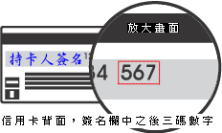應考人於網站報名後進入付款頁面，並輸入以下資訊

1.信用卡16碼卡號

2.信用卡有效月與年

3.信用卡背面末3碼

4.授權成功後，請列印繳款證明

* + - 應考人限**以本人持有**之  VISA或  MasterCard進行繳款（**不限發卡銀行**）。
    - 為保持應考人網路交易安全與杜絕網路盜刷，配合國際組織採用 Visa 3D Secure 及Master Secure Code 網路安全認證機制。若應考人有網路安全認證機制之註冊或其他問題，請依信用卡背面服務電話，去電至發卡行進行詢問。

（六）服務專線：如對上述繳款方式有疑問，請洽中國信託商業銀行24小時免付費客戶服務專線：0800-024-365（先按2再按9）洽詢；帳務問題請於9：00-18：30洽詢0800-017-688（轉專人服務選項按8）。

**三、符合報名費減半優待者**

（一）後備軍人

1.所稱後備軍人，其對象為常備軍官及常備士官依法退伍者、志願在營服役之預備軍官、預備士官及士兵依法退伍者、作戰或因公負傷依法離營者等。服義務役者，除作戰或因公負傷依法離營外，不得申請後備軍人優待。

2.應於報名履歷表之後備軍人優待申請欄填寫，並附繳退伍（離營）證明文件及各軍種士官以上學校畢（結）業證明書影本，經考選部審查核可後，准予優待報名費。

（二）身心障礙者

1.所稱身心障礙者，係指個人因生理或心理因素致其參與社會及從事生產活動功能受到限制或無法發揮，經鑑定符合中央衛生主管機關所定等級之障礙並領有身心障礙手冊或身心障礙證明者。

2.身心障礙者報名時，應於報名履歷表之身心障礙者申請欄填寫，並附繳身心障礙手冊或身心障礙證明影本，經考選部審查核可後，准予優待報名費。

（三）原住民族身分

1.所稱原住民，包括山地原住民及平地原住民。

2.原住民報名時，應於報名履歷表之原住民申請欄填寫，並附繳戶籍謄本影本，經考選部審查核可後，准予優待報名費。

（四）低收入戶、中低收入戶、特殊境遇家庭者

領有戶籍所在地直轄市、縣（市）主管機關或鄉（鎮、市、區）公所核發（報名時有效）之低收入戶證明（或核定公文）、中低收入戶證明（或核定公文）、特殊境遇家庭扶助證明（或核定公文），前揭證明須載有應考人姓名者始得申請報名費減半優待。

**四、補費作業**

（一）「網路報名紙本寄件」應考人於報名規定期限內寄送報名表件後(符合網路無紙化報名之應考人請自行留存繳費收據)，如發現缺繳報名費或經本部通知補繳報名費者，請至任一郵局購買應繳金額之「郵政匯票」（受款人：考選部），並以掛號郵寄至考選部高普考試司第一科，信封書明寄件人姓名、地址及聯絡電話，並註明「106年公務人員高等考試三級考試補費、類科及補件編號（補件編號於通知補件時會告知應考人）」，俾憑審查。

（二）若於繳費期限內，則請依繳款單指定之轉入帳號及轉入金額採ATM轉帳/中國信託商業銀行繳款/跨行匯款等繳款方式，收執聯載明「106年公務人員高等考試三級考試補費」後，傳真至 02-22363220，傳真完成後並以電話02-22369188轉3958或3959向考選部高普考試司第一科確認。

中國信託商業銀行代號：822

**轉入帳號：　　　　　　　　　　（請依繳款單自行填入）**

**轉入金額：　　　　　　　　　　（請依繳款單自行填入）**

附件七

# 考選部各項考試規費退費作業規定

|  |  |  |  |  |
| --- | --- | --- | --- | --- |
| 類別 | 退費事由 | 申請退費時間 | 申請退費手續 | 退費金額 |
| 退件 | 1.網路報名並應以紙本寄件之應考人已繳交考試規費，未寄發或逾期寄發報名表件、體格檢查表或體格檢查不合格 | 由考選部各該考試承辦司通知應考人退件理由，並主動辦理退費 | 由考選部主動退費 | 應扣除行政作業費60元後，退還其餘費用 |
| 2.應考資格經審查不合格 |
| 溢繳費用 | 1.繳交考試規費後，於報名期限內自行取消報名  2.各種溢繳費用情形（如報考較低等級考試繳交較高等級考試報名費，或報考公務人員考試原得減少費額之後備軍人、身心障礙、原住民族、低收入戶、中低收入戶及特殊境遇家庭應考人溢繳全額費用，或其他溢繳案件） | 應考人須於繳費日起5年內提出申請 | 檢附：   1. 退費申請書 2. 繳費證明 |
| 考試延期舉行 | 考試因颱風、地震、水災、傳染病等原因延期舉行，致全程無法參加考試 | 考試延期公告之次日起15日內 | 檢附：   1. 退費申請書 2. 入場證 3. 全程無法到考之證明文件 |
| 因故  無法  參加  考試 | 具下列事由，致全程無法參加考試者：  1.遇天然災害經證明為受災戶  2.交通中斷或搭乘之公共交通工具因故停駛或遲延35分鐘以上  3.兵役徵集或點閱（教育）召集 | 考試前後15天內 | 檢附：  1.退費申請書  2.入場證  3.證明文件：  (1)天然災害村里長證明  (2)交通中斷或遲延35分鐘以上相關證明  (3)國家兵役徵集或召集令 | 應扣除行政作業費60元後，退還其餘費用 |
| 1.經醫師診斷本人傷病或因病住院或分娩  2.本人訂(結)婚或三親等內親屬喪葬  3.其他因不可抗力且無法歸責於應考人之重大事故，並經考選部審核認可 | 檢附：  1.退費申請書  2.入場證  3.證明文件：  (1)傷病住院或分娩診斷證明書  (2)喜帖、訃聞  (3)重大事故相關證明 | 退還半額報名費 |
| 備註：  一、退費申請書：請見次頁申請書，或請至考選部全球資訊網站（[http：//www.moex.gov.tw/應考人專區/申請表單下載](http://wwwc.moex.gov.tw/main/content/wfrmContentLink3.aspx?menu_id=161)）下載。  二、行政作業費：包含收費手續費、退費手續費、郵資及匯費等相關作業費用。  三、應考人因重大天然災害引發交通中斷，依考選部因應重大天然災害臨時更改應考人考區或試區處理要點填具應考人因應重大天然災害臨時更改考區或試區申請表之退費，免另提出退費申請書或相關證明文件。  四、應考人有下列情形之一者，已繳考試規費不予退還：  (一)經准予暫准報名，考試第一天第一節前提出之應考資格證明文件，經各該考試承辦司最後認定應考資格不合規定。  (二)閱覽試卷或複查成績，於規定期限內登入考選部國家考試網路報名資訊系統，填具相關資料並繳納費用後完成申請之案件。  五、郵寄地址：請以掛號寄至11602臺北市文山區試院路1之1號考選部高普考試司第一科收。 | | | | |

考選部各項考試報名費退費申請書

附件八

|  |  |  |  |  |  |  |  |
| --- | --- | --- | --- | --- | --- | --- | --- |
| 申請日期 | 年 月 日 | | | | | | |
| 申請人 |  | | | | 國民身分證  統一編號 | |  |
| 電子郵件 |  | | | | 聯絡電話 | | 市話：  手機： |
| 聯絡地址 |  | | | | | | |
| 考試名稱 | 106年公務人員高等考試三級考試 | | | | 考試等級 | | 高等考試 |
| **申請退費事由** | | | | | **應扣除行政作業費** | | **申請退費金額** |
| □溢繳費用，金額　　　　　　 　 元 | | | | | 60元 | | 元 |
| □考試因颱風、地震、水災、傳染病等原因延期舉行，致全程無法參加考試，已繳　　　　　 元 | | | | | 元 |
| □遇天然災害經證明為受災戶，或交通中斷或搭乘之公共交通工具因故停駛或遲延三十五分鐘以上，或兵役徵集或點閱(教育)召集，致全程無法參加考試，已繳　　　　　 　 元 | | | | | 元 |
| □經醫師診斷本人傷病或因病住院或分娩；本人訂(結)婚或三親等內親屬喪葬；或其他因不可抗力且無法歸責於應考人之重大事故，並經考選部審核認可；致全程無法參加考試，已繳　　　　　 　 元 | | | | | 無 | | 元 |
| 檢附資料 | □繳費證明　□考試入場證　□相關證明 | | | | | | |
| 支票郵寄地址 | 郵遞區號：□□□□□  　　　　　　縣/市　　　　　　區/市/鄉/鎮　　　　　　村/里  　　　　　　路/街　　　段　　　巷　　　弄　　　號　　　樓 | | | | | | |
| 【審核欄】 | | | | | | | |
| 審核日期 | 年 月 日 | | | | | | |
| 檢附資料 | □核對無誤　 □資料不齊，需補件： | | | | | | |
| 審核結果 | □符合退費規定　 □不符合退費規定 | | | | | | |
| 退費金額 | □同申請金額　 □可退費金額 元 | | | | | | |
| 承辦單位 | 承辦  人 |  | 科長 |  | | 單位  主管 |  |

附件九

# **工程經驗證明（公職建築師類科適用）**

|  |  |  |  |  |  |  |  |  |  |
| --- | --- | --- | --- | --- | --- | --- | --- | --- | --- |
| 姓名 |  | | 性別 | |  | 國民身分證  統一編號 | |  | |
| 出生年月日 | | 年　月　日 |
| 建築師證書 | | | 字第　　　　　　　號 | | | | | | |
| 歷 年 所 任 工 作 | 服務機關（構） | |  | | 實際所任工作具體事實  （專科以上學校授課者請填寫教育部核發證書年月、字號及教授科目） | | | | |
| 起訖年月日 | | 服務部門 | 職稱  或職務 | 工　程　名　稱 | 地點 | 面積 | 結構形態 | 工作項目摘要 |
| 到任 | 卸任 |
|  |  |  |  |  |  |  |  |  |
|  |  |  |  |  |  |  |  |  |
|  |  |  |  |  |  |  |  |  |
|  |  |  |  |  |  |  |  |  |
|  |  |  |  |  |  |  |  |  |
|  |  |  |  |  |  |  |  |  |
| 證明機關（構）：　　　　　　　　　　　　　　　　　（請加蓋印信）  首長（或負責人）：　　　　　　　　　　　　　　　　（請簽章）  公司登記字號：  地址：  電話：　　　　　　　　　　　　　　　　　　　　　日期：106年　 月 　日 | | | | | | | | |
| * 以上工程經驗年資已滿3年 * 以上工程經驗年資計　　年　　月　　天，年資合併計算至106年公務人員高等考試三級考試公職建築師類科考試舉行前一日（106年7月8日）為止，併計後年資已滿3年**（至遲應於第一天第一節考試前向考選部繳驗在職證明書，亦得准應試）** | | | | | | | | |
| 繳驗證件 | * 開業建築師事務所或民營事業機構服務經歷附繳經法院或民間之公證人驗證之公證書　　　　份 | | | | | | 申請人簽章 |  | |
| **※申請人得視經歷、實際所任工作具體事實之多寡伸縮或複印本頁使用，並可接用次頁（須加蓋騎縫章）。** | | | | | | | | | |

|  |  |  |  |
| --- | --- | --- | --- |
| 填 表 說 明 | 1. **本表專供申請具有建築法第34條第2項所定之3年以上工程經驗者填用，經申請人服務機關（構）核實並加蓋印信及機關首長（或負責人）簽章，並送請中央主管機關內政部（營建署）審查合格後，連同報考106年公務人員高等考試三級考試公職建築師類科考試之報名表件寄送考選部，俾據以審查應考資格。** 2. 本表除「中央主管機關審查結果」及「中央主管機關核章」兩欄由內政部（營建署）填寫或加蓋印信外，其餘各欄均由申請人以正楷自行詳細填寫，字體切勿潦草。 3. 本表之「歷年所任工作」應為政府機關、學校、公（軍）營事業機構、依法登記有案之開業建築師事務所或民營事業機構之服務經歷，或專科以上學校教授、副教授、助理教授、講師講授建築相關學科者；服務年資以專任者為限。 4. 本表之工程經驗年資未滿3年，年資得合併計算至106年公務人員高等考試三級考試公職建築師類科考試舉行前一日（106年7月8日）為止。如併計後年資已滿3年，至遲應於第一天第一節考試前向考選部繳驗在職證明書，亦得准應試。 5. 申請人服務機關（構）如為開業建築師事務所或民營事業機構者，另須附繳經法院或民間之公證人驗證之公證書連同本表，送請內政部營建署審查，該證件驗畢後即予抽存，不另附還。 6. 申請人服務機關（構）必須依申請人實際所任工作具體事實詳細查核，如有不實，該機關（構）之承辦人、主管人員及申請人，均應負法律責任。 7. 內政部營建署地址：10556臺北市松山區八德路二段342號，電話：（02）87712877、87712345建築管理組。 | | |
| 中央主管機關審查結果 | * 具有建築法第34條第2項所定之3年以上工程經驗 * 具有建築法第34條第2項所定之工程經驗年資計　　年　　月　　天，年資合併計算至106年公務人員高等考試三級考試公職建築師類科考試舉行前一日（106年7月8日）為止，併計後年資已滿3年 | 中央主管機關核章 | （請加蓋機關印信） |

# **工作經驗證明**

附件十

|  |  |  |  |  |  |  |
| --- | --- | --- | --- | --- | --- | --- |
| 姓名 |  | | | 出生年月日 | | 民國 年 月 日 |
| 國民身分證  統一編號 |  | | | 職（執）業證書 | | 年 月 日 字第 號 |
| 歷  年  所  任  工  作 | 服務機關(構) | |  | | | |
| 任職期間  (起迄年月日) | | 服務  部門 | 職稱 | 工作內容 | |
| 到任 | 卸任 |
|  |  |  |  |  | |
|  |  |  |  |  | |
|  |  |  |  |  | |
| 證明機關（構）： (請加蓋印信)  機關首長（或負責人）： （請簽章）  公司登記字號：  地址：  電話：  日期： 年 月 日 | | | | | |
| 申請人簽章 | | |  | | | |
| 註記：   1. 出具本證明之機關（構）可視申請人經歷及實際所任工作具體事實之多寡伸縮或複印使用，並可接用次頁（須加蓋騎縫章）並加蓋出證機關（構）印信。 2. 工作經驗年資以專任者並滿2年（至106年7月8日止）為限。 3. 本證明書必須依申請實際情形詳細查核填註，如有不實，出證機關之承辦人、主管人員及申請人，均應負法律責任。 | | | | | | |

附件十一

# **後備軍人轉任公職考試比敘條例及其施行細則有關考試優待之條文**

**壹、後備軍人轉任公職考試比敘條例**

第3條　　本條例所稱後備軍人，其對象如左：

一、常備軍官及常備士官依法退伍者。

二、志願在營服役之預備軍官、預備士官及士兵依法退伍者。

三、作戰或因公負傷依法離營者。

第4條　　前條後備軍人參加公務人員考試時，得予左列優待：

一、應考資格，除「特殊類科」外，得以軍階及軍職年資，應性質相近之考試。

二、考試成績，得酌予加分，以不超過總成績十分為限。

三、應考年齡，得酌予放寬。

四、體格檢驗，得寬定標準。

五、應繳規費，得予減少。

**貳、後備軍人轉任公職考試比敘條例施行細則**

第2條　 本條例第三條所稱依法退伍及依法離營者，指依兵役法、陸海空軍軍官士官服役條例或志願士兵服役條例辦理退伍、停役、解除召集、離營，並持有證明文件，及後備軍人管理機關於各該考試前所出具之列管證明書; 所稱作戰或因公負傷，其認定依軍人撫恤條例第六條、第七條之規定辦理。

第3條 本條例第四條第一款所稱應考資格，除特殊類科外，得以軍階及軍職年資，應性質相近之考試，係指除考試機關認定之特殊考試類科，不得適用外，得以下列軍階及軍職年資，應性質相近之考試：

一、曾任中尉以上三年者，得應高等考試三級考試，或相當於高等考試三

級考試之特種考試。

二、曾任中士以上三年者，得應普通考試，或相當於普通考試之特種考試。

第4條　　本條例第四條第二款所稱考試成績，得酌予加分，以不超過總成績十分為限，依下列規定辦理：

一、具有本條例第三條第一、二兩款身分，並得有勳章乙座以上，或具有本條例第三條第三款身分，應公務人員考試者，得加總成績五分至七分。

二、具有本條例第三條第三款身分，並得有勳章乙座以上，應公務人員考試者，得加總成績七分至十分。

前項公務人員考試，以公務人員高等暨普通考試、特種考試退除役軍人轉任公務人員考試為限。勳章以獲頒國光、青天白日、寶鼎、忠勇、雲麾、大同勳章為限。其加分之決定，由各該考試之典試委員會為之。

應考之後備軍人，於報名時應填繳加分優待申請書，依第一項第一款報名之應考人並附繳退伍證明文件及勳章證書；作戰或因公負傷離營證明文件及傷殘通報令或撫恤令或撫恤金證明文件；依第一項第二款報名之應考人並附繳作戰或因公負傷離營證明文件及勳章證書、傷殘通報令或撫恤令或撫恤金證明文件。

第7條 本條例第四條第五款所稱應繳規費，得予減少，指應考之後備軍人應繳之報名費及證書費等，得按原定數額減半優待。

# **國家考試身心障礙應考人申請權益維護措施之醫院診斷證明書**

附件十二

下列粗線框格由應考人填寫 考選部製表

|  |  |  |  |  |  |  |  |  |  |  |
| --- | --- | --- | --- | --- | --- | --- | --- | --- | --- | --- |
| 姓名 |  | | | 生日 | 民國 年 月 日 | | | 性別 | | □男 □女 |
| 國民身分證統一編號 | | |  | 電話 | ( ) | | 手機 | |  | |
| 地址 |  | | | | | | | | | |
| 醫療機構名稱 | |  | | | | 應診科別 |  | | | |

本診斷證明書須由衛生福利部認定之地區醫院以上醫院主治醫師開立，並於填寫或勾選註記部分逐項蓋章。

|  |  |  |  |  |
| --- | --- | --- | --- | --- |
| 診 斷  說 明 |  | | | |
| 身心障礙 | 發生時間 | 1.□出生 2.□民國 年 月 日  3.□第一次診斷時間：民國 年 月 日 | | |
| 部位 |  | | |
| 影響 | 1.□書寫 2.□閱讀 3.□坐姿/移位 4.□其他 | | |
| 手冊  （證明） | 1.□無 2.□有： 類 度 | | |
| 視覺功能 | 左眼視力(矯正後) ，右眼視力(矯正後) ；□左眼全盲，□右眼全盲；左眼視野 ，右眼視野 ；□眼球震顫  □其他(請註明) | | | |
| 上肢功能 | 慣用手 | | 障礙發生前：□右手 □左手 | 障礙發生後：□右手 □左手 |
| □書寫困難：抄寫速度： 字/分 | | | |
| □抓握力氣差 □雙手協調不佳 □上臂位移控制差  □右上肢缺失 □左上肢缺失  □其他(請註明) | | | |
| 坐姿/移位 | □不能坐，需改成其他擺位應考 □需自備座椅/輪椅應考  □無法久坐，需定時更換姿勢 □需協助提早入考場座位  □其他(請註明) | | | |
| 精神功能 | □有障礙(請註明) | | | |
| 其 他 |  | | | |
| 以上經本院醫師診斷屬實，特予證明  醫師： 專科類別及專科醫師科別字號：  （簽名及蓋章）  中華民國 年 月 日（需加蓋醫院關防並加註日期後，方具效力） | | | | |

|  |  |  |  |  |
| --- | --- | --- | --- | --- |
| **106年公務人員高等考試三級考試應考人變更地址或姓名申請表** 附件十三 | | | | |
| 應 考 人 |  | 出生年月日 | |  |
| 入場證編號 | （尚不知入場證編號者免填） | 國民身分證統一編號 | |  |
| 考試類科 |  | | | |
| 應考人簽章 |  | 聯絡電話 | |  |
| 申請日期 | 106 年 月 日 | | | |
| 申 請 變 更 通 訊 地 址 | | | | |
| 原 地 址 |  | | | |
| 變更後地址 |  | | | |
| 配合事項（請依需求勾選，可複選。） | 1.□寄發入場證地址變更  2.□寄發考試成績及結果通知書地址變更  3.□以上全部變更 | | | |
| 申 請 變 更 姓 名 | | | | |
| 原 姓 名 |  | 變更後姓名 |  | |
| 變更後國民身分證正面黏貼處 | | 變更後國民身分證背面黏貼處 | | |
| 注意事項：  一、本表請以傳真或掛號函知考選部高普考試司第一科，**申請變更姓名者，請另附更名後之國民身分證影本及戶籍謄本**，以便處理。  二、請於預定寄發入場證或成績及結果通知書之日期**前10日傳真**或**掛號**函知更正，如有不符或逾期提出申請，致考試有關文件無法投遞或發生延誤情事，由應考人自行負責。  三、傳真電話：02-22363220，傳真後請電話確認02-22369188轉3958、3959。  四、寄件地址：11602臺北市文山區試院路1之1號（考選部高普考試司第一科收，並請於信封上註明「變更地址或姓名」） | | | | |



附件十四

**國家考試網路報名資訊系統**

**調整相片操作說明**

**V1.5**

★★★★特別說明事項：國家考試網路報名資訊系統自101年11月起已提供擷圖功能，若照片檔案大小未超過1.0MB(1,024KB)，且照片畫素高於600pixels X 400pixels(高X寬)，應考人可以直接至系統上傳，無須操作下列步驟。若檔案太大或畫素過低者，請使用本手冊的三種說明方式，進行照片微調或剪裁後，再至系統上傳照片。★★★★

目錄

(一). 使用小畫家微調相片檔案大小操作說明 83

(二). 使用Windows7小畫家微調相片檔案大小操作說明 88

(三). 使用小畫家剪裁相片操作說明 92

**(一). 使用小畫家微調相片檔案大小操作說明**

Step1.確認照片電子檔大小

請開啟[檔案總管]，將滑鼠移至所儲存的照片電子檔。畫面的左下角，顯示檔案資訊：檔案維度(像素)、大小。

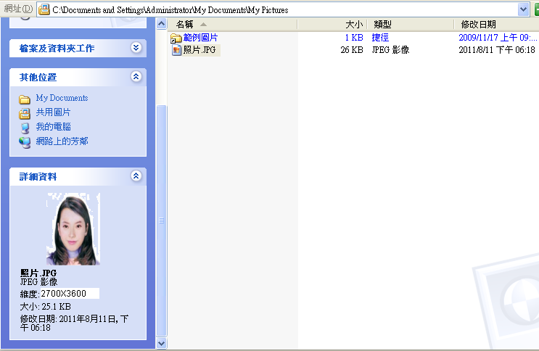

Step2.點選功能表中的「附屬應用程式」🡪「小畫家」

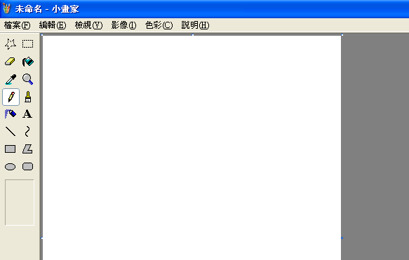

Step3.點選「檔案」🡪「開啟舊檔」,開啟欲編輯的照片影像檔，

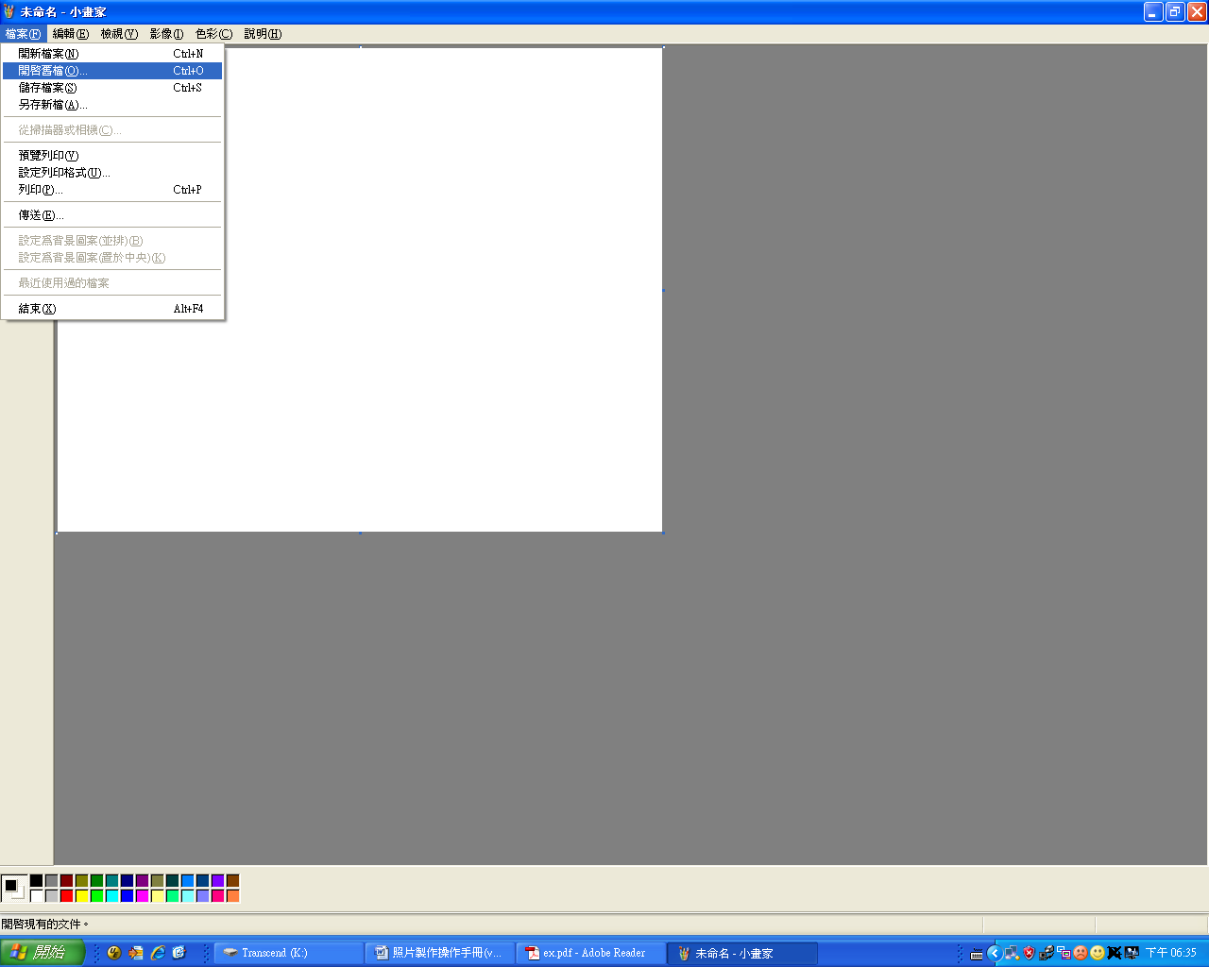

Step4.選擇欲編輯的照片影像檔在電腦中的位置，選擇後按下「開啟」按鈕，將圖片帶入編輯視窗中

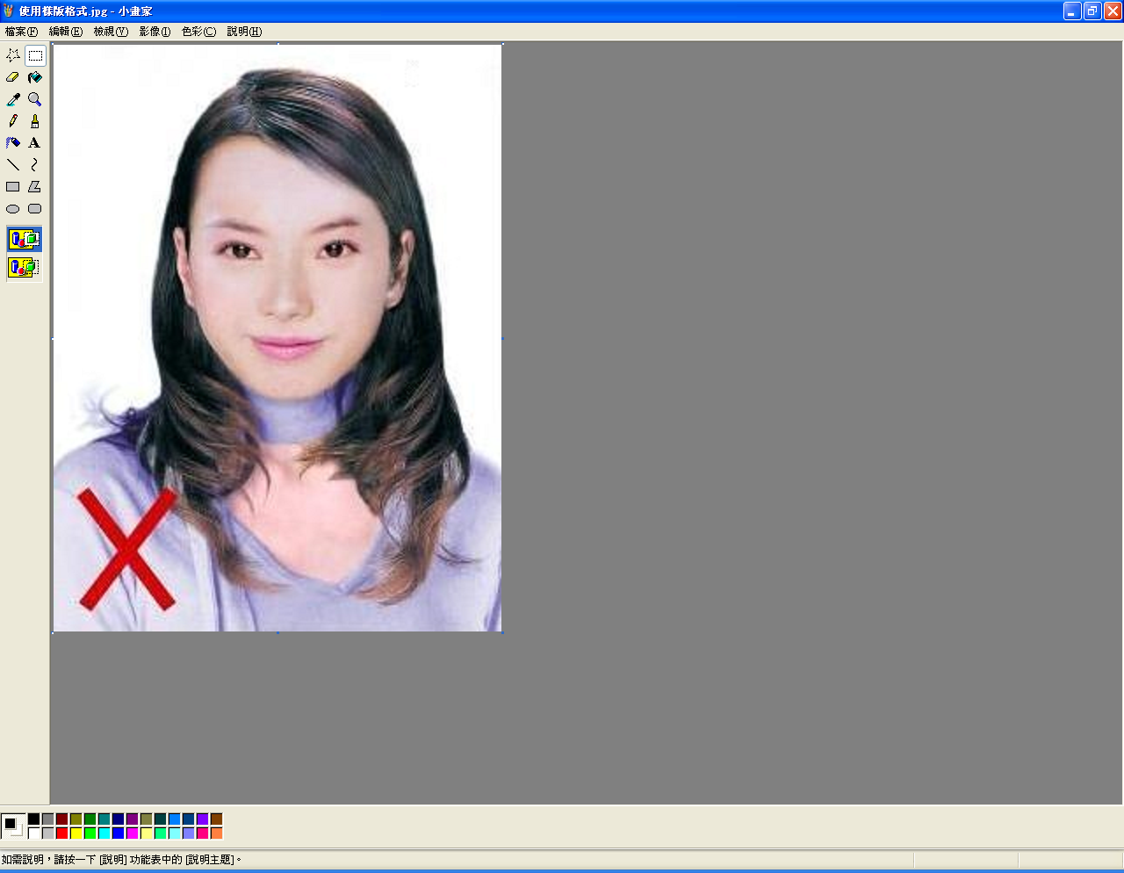

Step5.點選上方工具列的「延展/扭曲」工具。

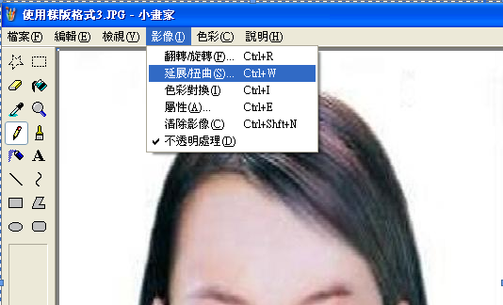

Step6.微調延展功能的水平與垂直百分比(請依實際計算之比例填入)，點選「確定」。

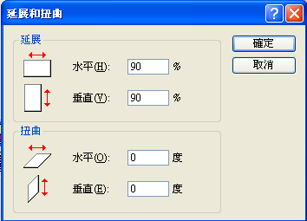

※延展比例計算方式為以400X600像素為基準

1. 水平延展比例=400/[原始照片寬度像素] x100
2. 垂直延展比例=600/[原始照片長度像素] x100

如:原始照片像素:2700X3600

水平延展比例=400/2700 x100 約為15%

垂直延展比例=600/3600 x100約為 17%

* 取二者之最大值17％為共同之延展比例，以符合寬、高之像素需大於400X600像素之規定，並避免照片變形。

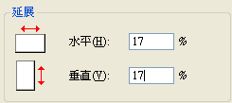Step7.點選「檔案」🡪「儲存檔案」。

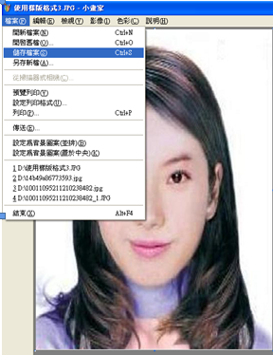

Step8.選擇檔案存放位置，確認存檔類型為JPEG Image(*.jpg)，設定自訂檔名後，按下「儲存」。

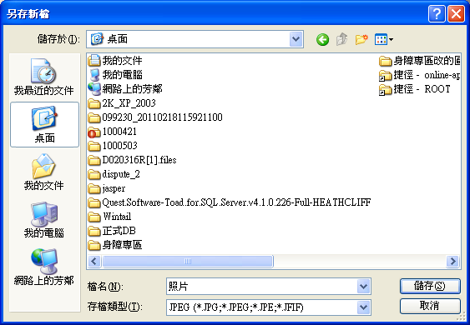

Step9.滑鼠移至所儲存的照片電子檔的左下角，顯示檔案資料，請確認檔案維度大於400x600 ，且檔案大小是小於1MB 的JPEG 影像檔。

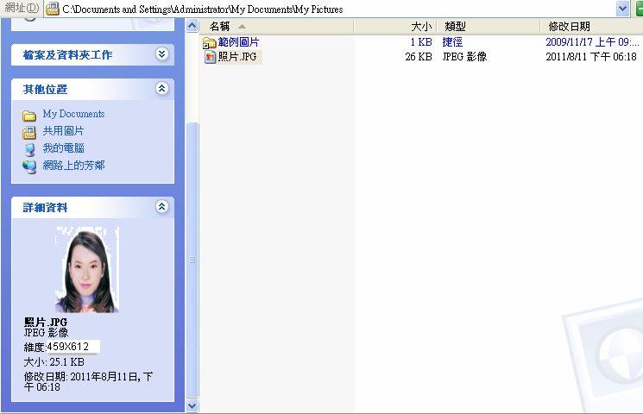

**(二). 使用Windows7小畫家微調相片檔案大小操作說明**

Step1.點選功能表中的「附屬應用程式」🡪「小畫家」



Step2.點選[檔案]🡪「開啟舊檔」,開啟欲編輯的照片影像檔

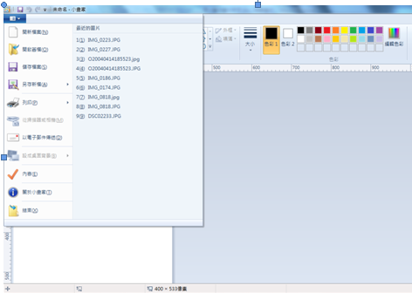

Step3.選擇欲編輯的照片影像檔在電腦中的位置，選擇後按下「開啟」按鈕，將圖片帶入編輯視窗中

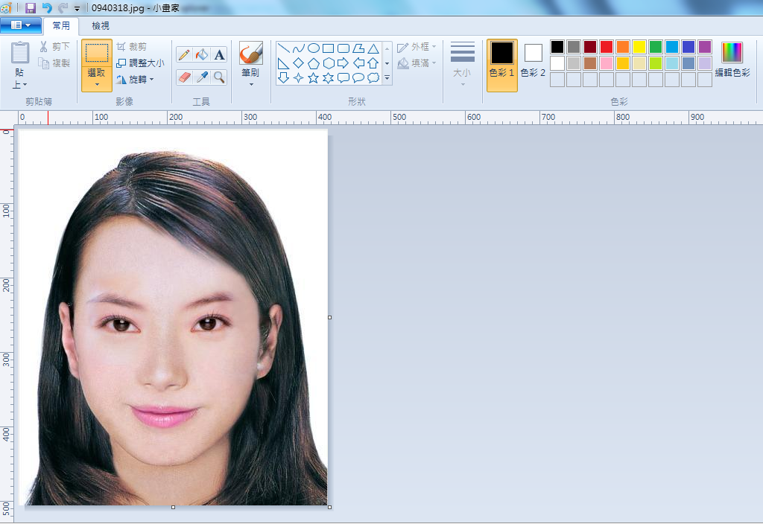

Step4.點選上方工具列的「調整大小」工具。

Step5.將 [依照]設定為**像素**，勾選[維持外觀比例] ，[水平]設定大於400、[垂直]設定大於600（以符合寬、高之像素需大於400X600像素之規定，並避免照片變形），點選「確定」。

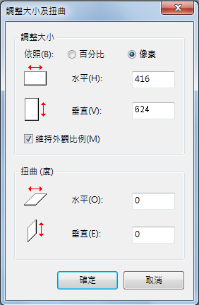

Step6.點選「檔案」🡪「另存新檔」。選擇檔案類型為JPG 圖，設定自訂檔名後，按下「儲存」。

Step7.滑鼠移至所儲存的照片電子檔的右下角，顯示檔案資料，請確認檔案維度尺寸大於400x600 ，且檔案大小是小於1MB 的JPEG 影像檔。

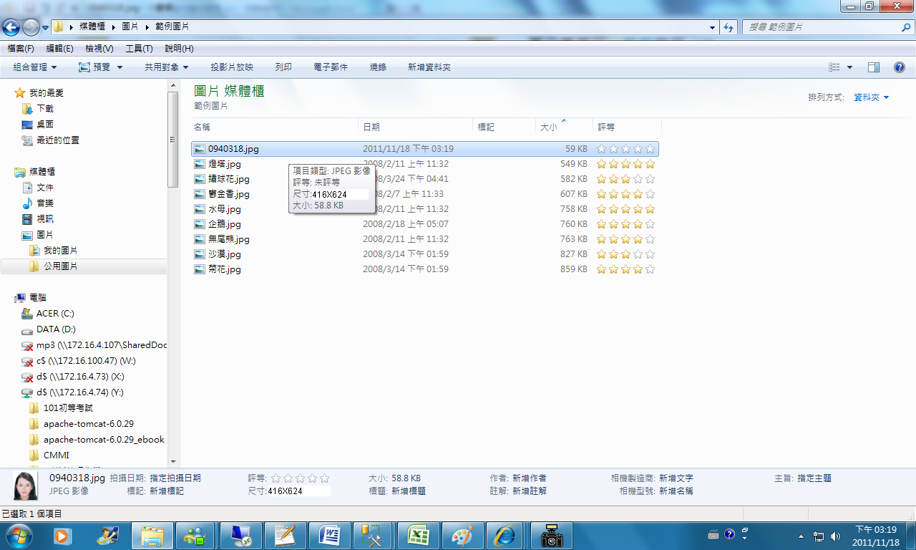

**(三).** **使用小畫家剪裁相片操作說明**

Step1.點選功能表中的「附屬應用程式」🡪「小畫家」

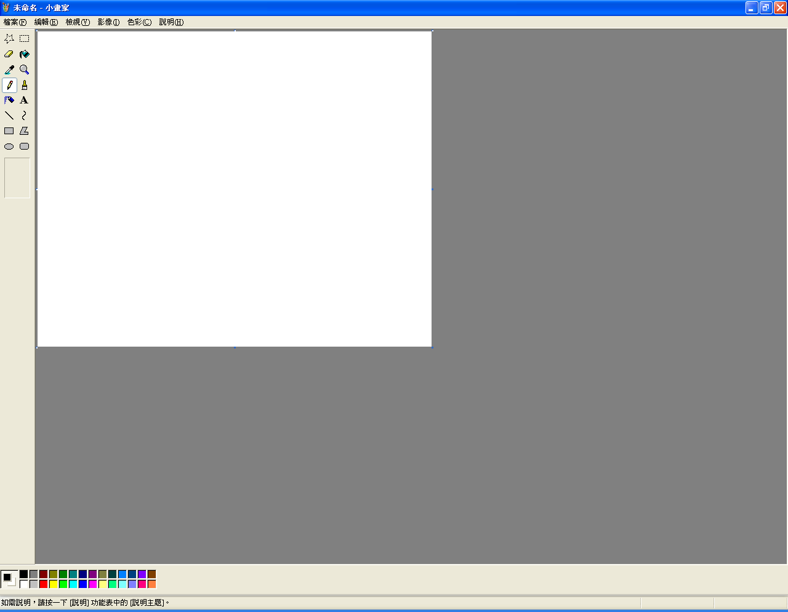

Step2.點選「檔案」🡪「開啟舊檔」,開啟欲編輯的照片影像檔，



Step3.選擇欲編輯的照片影像檔在電腦中的位置，選擇後按下「開啟」按鈕，將圖片帶入編輯視窗中



Step4.點選左方圖示的「選擇」工具，進行照片裁剪。

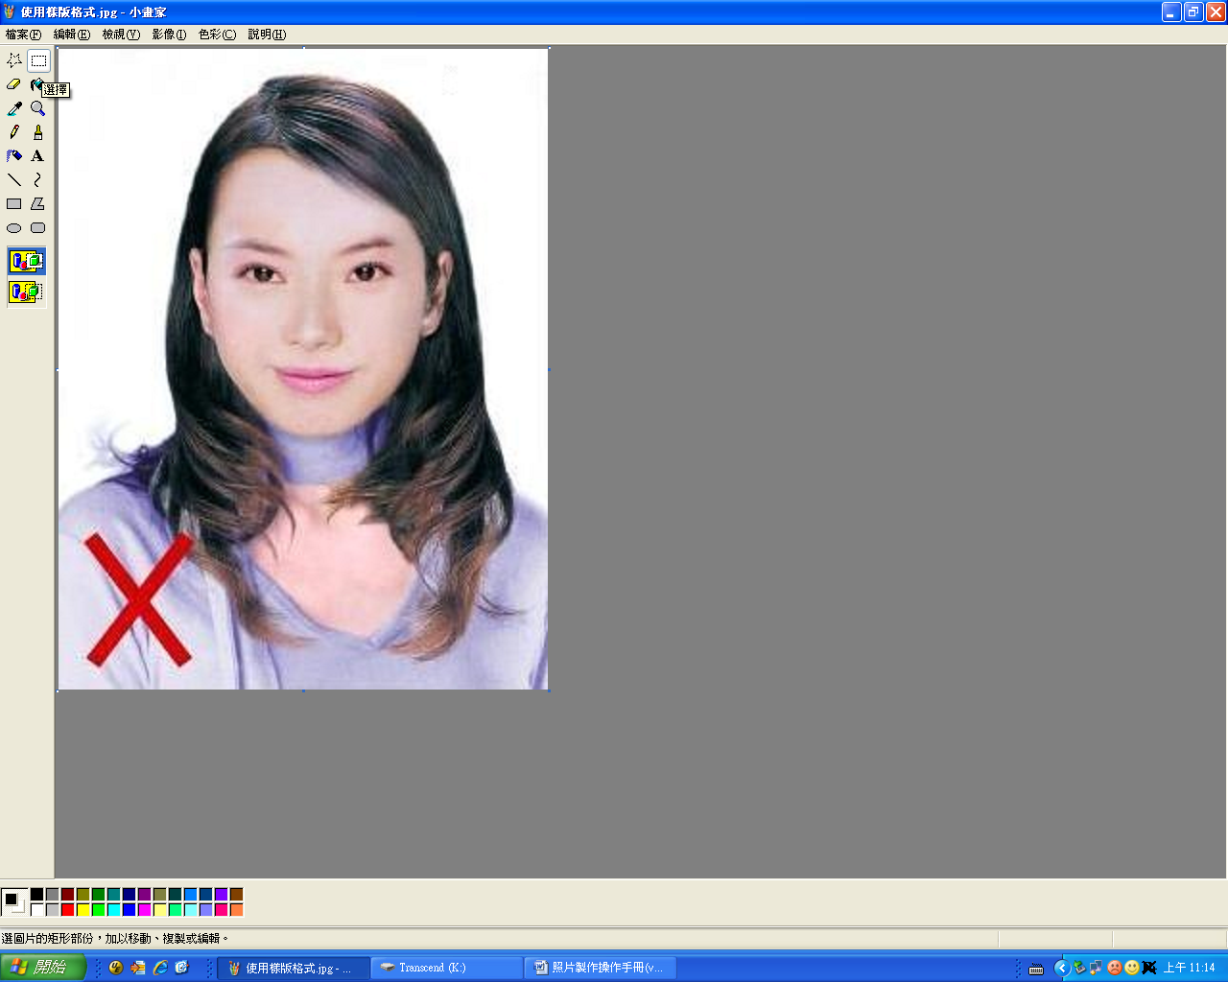

Step5.將滑鼠在圖片上按住左鍵從左上至右下拖曳適當範圍(以頭部及肩膀頂端近拍，使臉部佔據整個選取範圍內約為三分之二)至右下座標位置為400x600後，放開滑鼠左鍵，並按下Ctrl+C按鈕或滑鼠右鍵「複製」將選取範圍複製起來。

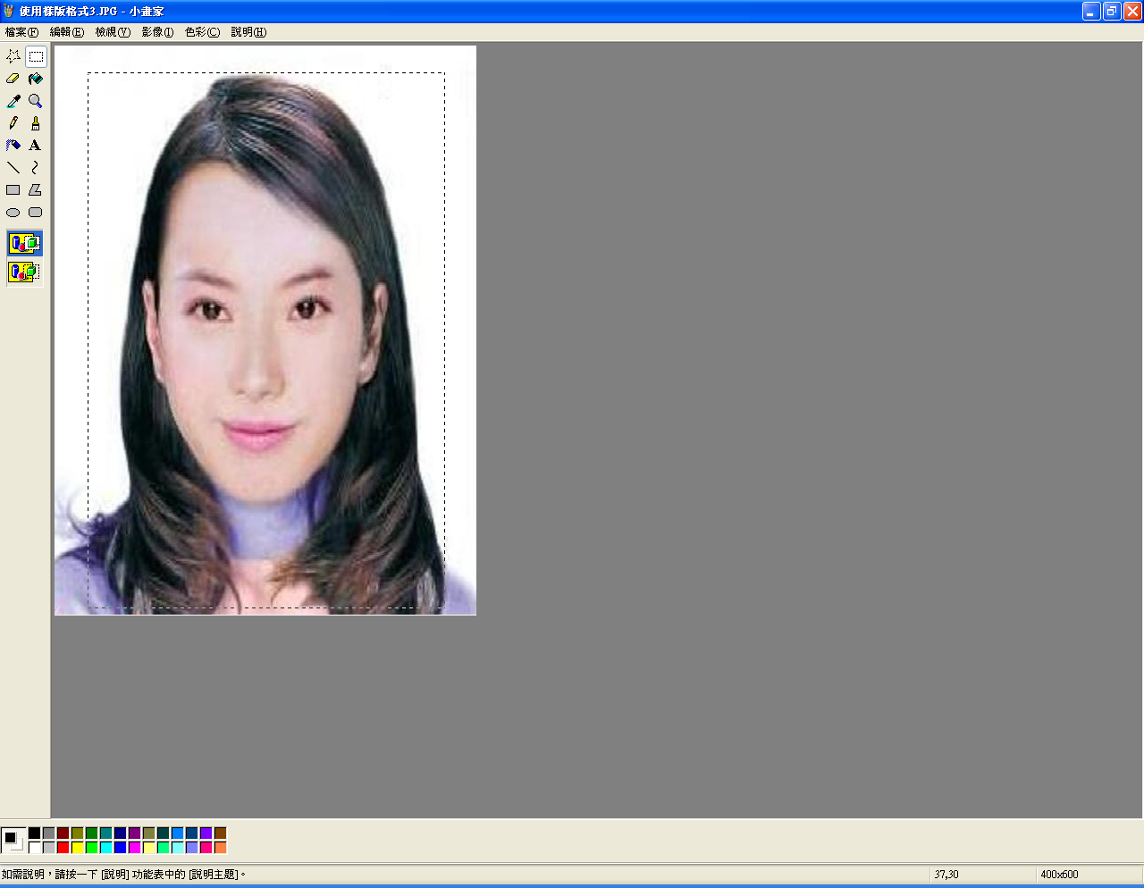

Step6.確認所裁剪的範圍無誤後，選擇「檔案」🡪「開新檔案」。

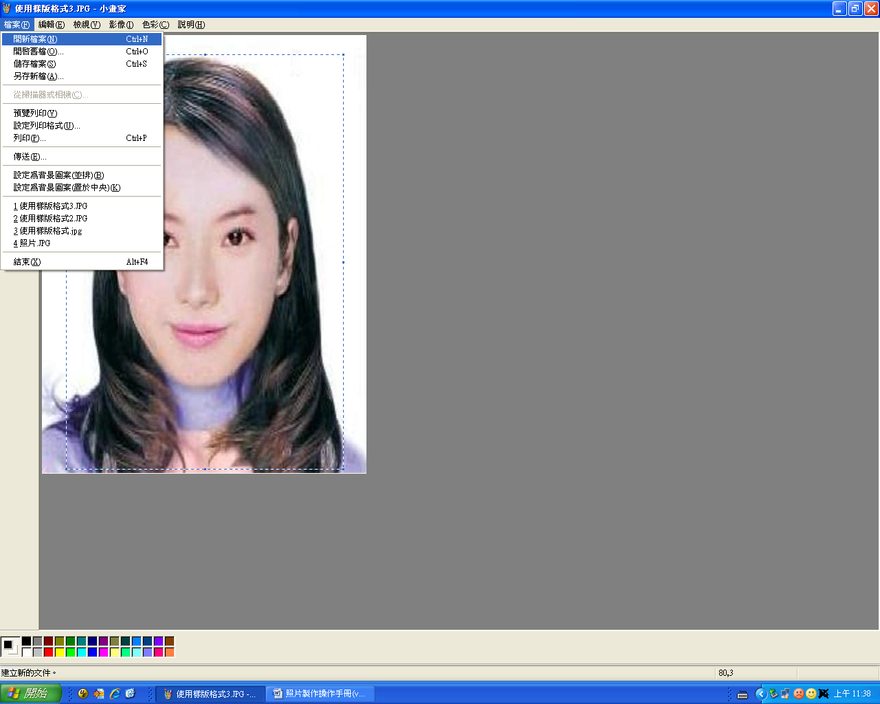

Step7. 點選工具列的「影像」🡪「屬性」，重設編輯大小為400x600像素後，圖片單位為像素，點選「確定」。

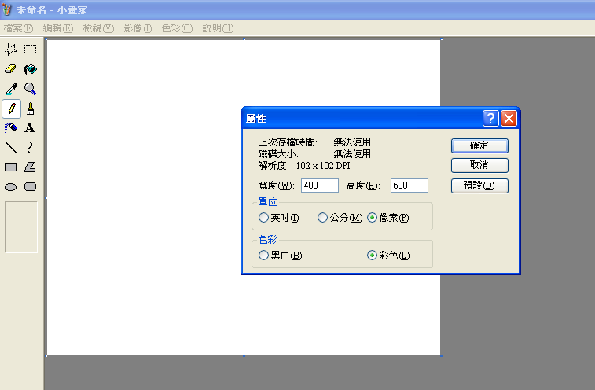

Step8.按下Ctrl+V按鈕或滑鼠右鍵「貼上」，將圖貼上編輯視窗中

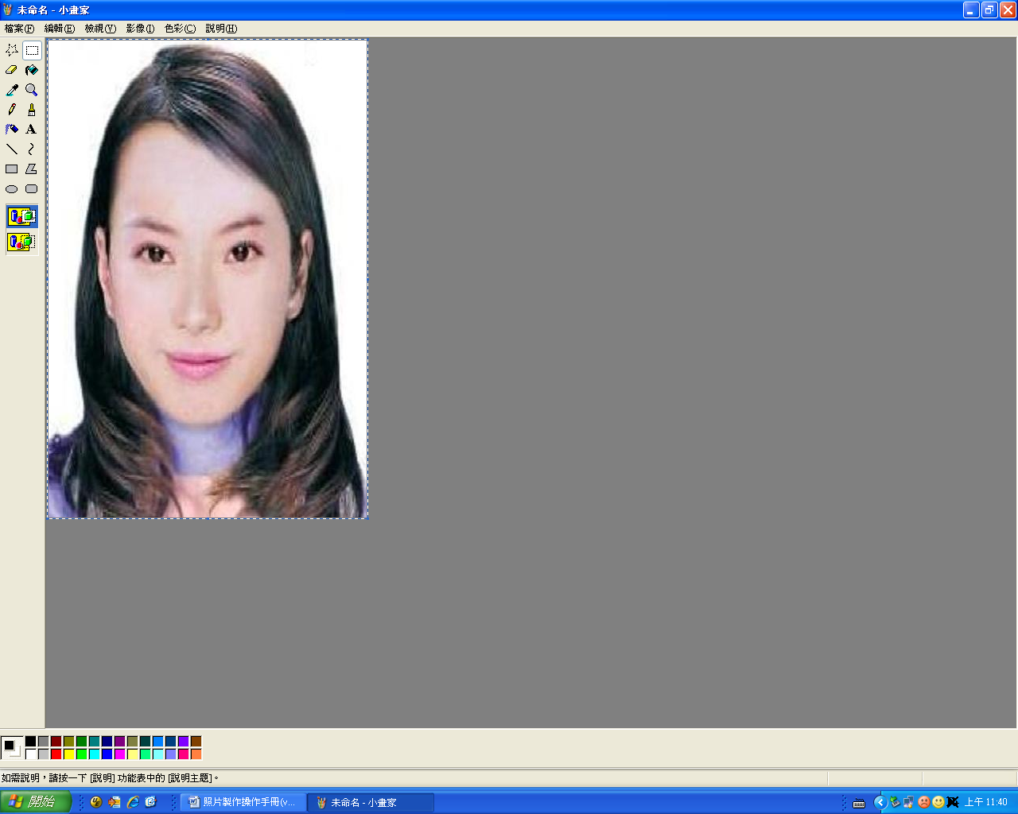

Step9.點選工具列的「影像」🡪「屬性」，確認圖片大小為400x600像素後，圖片單位為像素，點選「確定」。

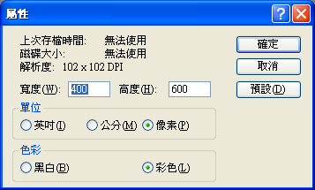

Step10.點選「檔案」🡪「儲存檔案」。

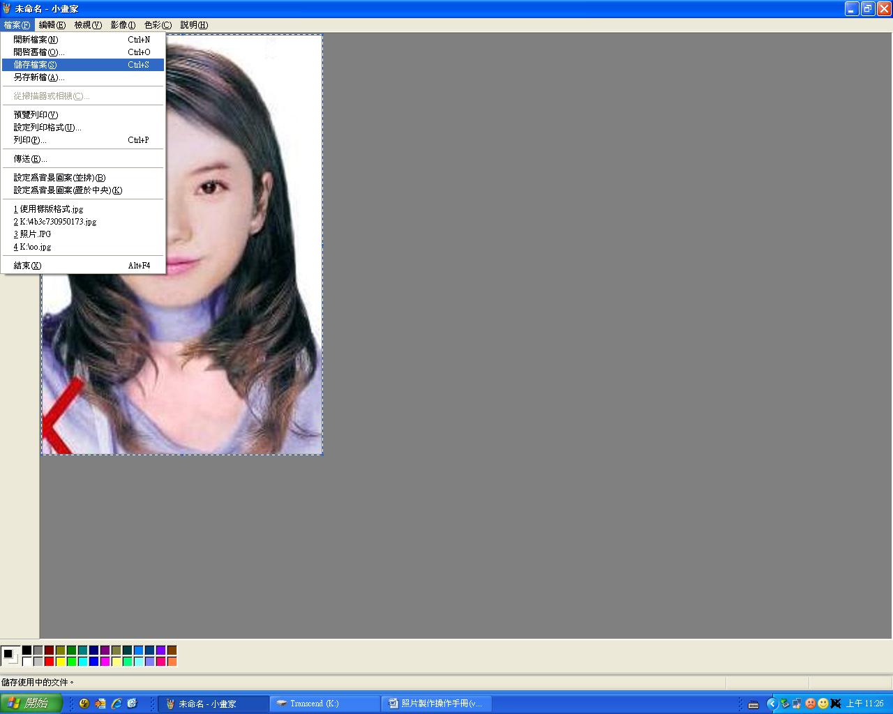

Step11.選擇檔案存放位置，確認存檔類型為JPEG Image(*.jpg)，設定自訂檔名後，按下「儲存」。



Step12.滑鼠移至所儲存的照片電子檔的右下角，顯示檔案資料，請確認檔案維度為400x600 且檔案大小是小於1MB 的JPEG 影像檔。

